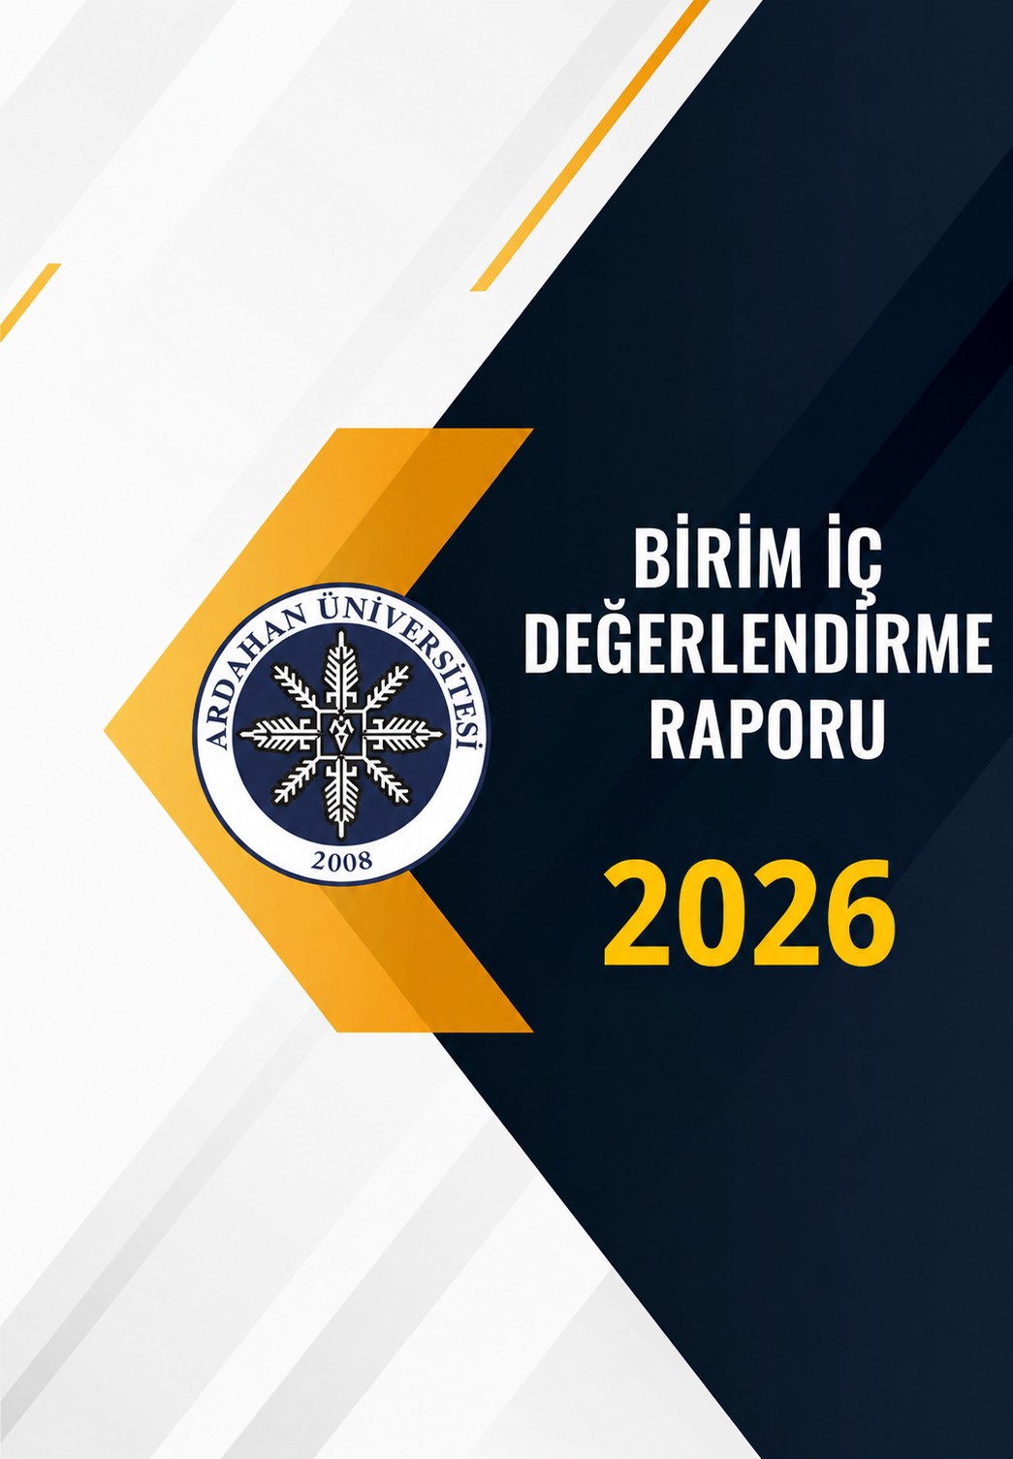

Spor Bilimleri Fakültesi

Haziran, 2026



2026 YILI

BİRİM İÇ DEĞERLENDİRME RAPORU

(BİDR)

ÖZET
Ardahan Üniversitesi Kalite ve Akreditasyon Yönergesi, 23.11.2018 tarihli ve 30604 sayılı Resmî Gazete ’de yayınlanan Yükseköğretim Kalite Güvencesi ve Yükseköğretim Kalite Kurulu Yönetmeliği ‘ne dayanarak oluşturulmuş olup; Ardahan Üniversitesi Senatosunun 07.11.2023 tarih ve 2023/96 sayılı kararı ile kabul edilmiştir. Bu karara istinaden Ardahan Üniversitesi Kalite ve Akreditasyon Yönergesi ‘ne uygun olarak Spor Bilimleri Fakültesi ve alt birimleri için Birim Kalite Komisyonları oluşturulmuştur. Ardahan Üniversitesi 2020-2024 Stratejik Planı’nda belirtilen hedefleri ile 2025 yılına ait Bölüm Başkanlığı faaliyet raporları ve idari hizmetlere ilişkin bilgiler doğrultusunda 2025 yılı için “Birim İç Değerlendirme Raporu” hazırlanmıştır.
Spor Bilimleri Fakültesi, 15.09.2023 tarih ve 32310 sayılı Resmî Gazete ‘de yayımlanan 14.09.2023 tarihli 7624 sayılı Cumhurbaşkanı Kararıyla “Spor Bilimleri Fakültesi” (SBF) adıyla lisans eğitimini sürdürmektedir.
Spor Bilimleri Fakültesi 2025 yılı “Birim İç Değerlendirme Raporu” (BIDR) hazırlanmasında Ardahan Üniversitesi, Kalite Komisyonu tarafından gönderilen yazıda yer alan şablon kullanılmıştır. BIDR liderlik, yönetişim ve kalite, eğitim ve öğretim, araştırma ve geliştirme, toplumsal katkı alanlarında birimin öz değerlendirme çalışmalarının temel bulgularını aktarmak amacıyla hazırlanmıştır. BIDR özetle şunları içermektedir:
Liderlik, Yönetişim ve Kalite Ölçütü
İlgili ölçüt çerçevesinde kalite kültürünün yaygınlaştırılması, farkındalığın artırılması ve içselleştirilmesi amacıyla birimimizde kalite komisyonu oluşturulmuştur. Ayrıca bölüm kurulları aktif olarak işletilmektedir. Organizasyon şeması ve bağlı olma/rapor verme ilişkileri; görev tanımları, iş akış süreçleri vardır. Ancak bunların güncellenerek paylaşılması ve işleyişin paydaşlar açısından bilinirliğinin sağlanması gerektiği düşünülmüş ve bu başlıkların gelişime açık bir yön olduğu değerlendirilmiştir.
Eğitim ve Öğretim Ölçütü
İlgili ölçüt çerçevesinde akademik personelin eğitim öğretim faaliyetlerinin yürütülmesinde uzman ve yetkin olduğu değerlendirilmiştir. Öğrenme ortam ve kaynakları bakımından birimimizin öğrenci sayıları düşünüldüğünde sınıf sayılarının yeterli olduğu ancak spor salonlarının, laboratuvarların ve cihazların mevcutlarının arttırılması gerekliliğinin gelişime açık bir yön olduğu değerlendirilmiştir.
Araştırma ve Geliştirme Ölçütü
Birim personelinin ulusal ve uluslararası düzeyde bilimsel yayınların ve faaliyetlerin parçası olduğu ve yeterli bir deneyime sahip olduğu değerlendirilmiştir. Ancak birim personelinin bilimsel etki ve yayınlarının kalitesinin arttırılmasının gelişime açık bir yön olduğu değerlendirilmiştir.
Toplumsal Katkı Ölçütü
Birimimiz akademisyenleri TÜBİTAK Bilim Söyleşileri kapsamında öğrenciler başta olmak üzere toplumun her kesiminden katılım sağlanan bilim iletişimi etkinliklerinde konuşmacı olarak görev almıştır. Buna ek olarak, engelli bireyleri de kapsayan etkinliklerde bölüm öğrencileri gönüllü olarak birçok faaliyet gerçekleştirmiştir. Toplumsal katkı açısından daha sistemli bir yaklaşım ile kurumsal iş birliklerinin arttırılması gelişime açık bir yön olarak değerlendirilmiştir.

Dekan: Fakültenin en üst yöneticisi olup, fakültenin misyon ve vizyonunu belirler, eğitim-öğretim faaliyetlerini planlar, koordine eder ve denetler. Ayrıca fakülte kurullarına başkanlık eder ve fakülteyi üst düzeyde temsil eder.
Dekan Yardımcısı: Dekana yardımcı olur ve onun yokluğunda vekâlet eder. Fakültenin değerlendirme ve kalite geliştirme çalışmalarını yürütür, stratejik planların hazırlanmasını sağlar ve eğitim-öğretimle ilgili politikalar geliştirir.
Fakülte Sekreteri: Fakültenin idari işlerini yürütür, birimler arası koordinasyonu sağlar ve idari personelin çalışmalarını denetler. Ayrıca, fakültenin fiziki donanımı ile insan kaynaklarının etkili ve verimli kullanılmasını sağlar.
Bölüm Başkanı: Bölümün eğitim-öğretim faaliyetlerini planlar, yürütür ve denetler. Bölümdeki akademik ve idari personelin çalışmalarını koordine eder ve bölümün gelişimi için stratejiler belirler.
Öğretim Üyesi: Ders verir, bilimsel araştırmalar yapar ve öğrencilere akademik danışmanlık sağlar. Ayrıca, bölümün akademik faaliyetlerine katkıda bulunur ve gerektiğinde idari görevler üstlenir.
Öğretim Görevlisi: Belirli bir uzmanlık alanında ders verir ve uygulamalı eğitim faaliyetlerini yürütür. Ayrıca, öğrencilerin mesleki gelişimlerine katkı sağlar ve gerektiğinde idari görevler üstlenir.
Araştırma Görevlisi: Akademik araştırma projelerinde görev alır, derslere ve laboratuvar çalışmalarına destek sağlar. Ayrıca, kendi akademik gelişimi için lisansüstü eğitimine devam eder ve bölümün diğer faaliyetlerine katkıda bulunur.
Öğrenci İşleri Görevlisi: Öğrencilerin kayıt, ders programı, not dökümü gibi işlemlerini yürütür ve öğrencilere bu konularda danışmanlık sağlar.
Yazı İşleri Görevlisi: Fakültenin resmi yazışmalarını düzenler, arşivler ve ilgili birimlere iletilmesini sağlar.
Tahakkuk İşleri Görevlisi: Fakültenin mali işlemlerini yürütür, bütçe planlaması yapar ve harcamaların kayıtlarını tutar.
Satın Alma Görevlisi: Fakültenin ihtiyaç duyduğu mal ve hizmetlerin teminini sağlar, satın alma süreçlerini yürütür ve tedarikçilerle iletişim kurar.
Taşınır Kayıt Yetkilisi: Fakültenin demirbaş ve taşınır mallarının kayıtlarını tutar, envanter kontrolünü yapar ve ilgili raporları hazırlar.
Hizmetli: Fakültenin temizlik, düzen ve bakım işlerini yürütür, gerektiğinde diğer idari işlere destek sağlar.
Koruma ve Güvenlik Görevlisi: Fakültenin güvenliğini sağlar, giriş-çıkışları kontrol eder ve olası güvenlik risklerine karşı önlem alır.
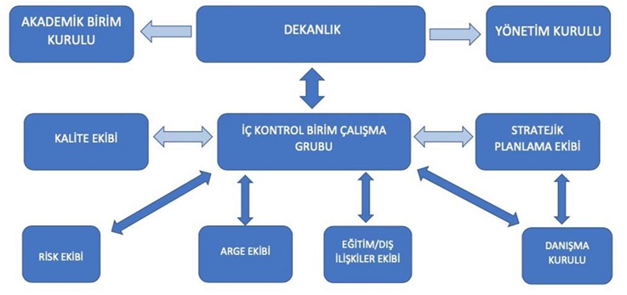

Birim Kalite Komisyonu Üyeleri
İmza Tutanağı
Başkan
Prof. Dr. Ahmet ATALAY

Üye  Doç. Dr. Rıdvan ÇOLAK | Üye  Doç. Dr. Gamze GÜNEY
Üye  Doç. Dr. Elif AYDIN | Üye  Doç. Dr. Abdullah Kürşad AKBULUT
Üye  Doç. Dr. Bayram KAYA | Üye  Doç. Dr. Ali Burak TOY

Üye  Dr. Öğrt. Üyesi Aliye GÜNDOĞDU | Üye  Dr. Öğrt. Üyesi Meral DEMİR
Üye  Dr. Öğrt. Üyesi Nehir KAVİ ŞİMŞEK | Üye  Dr. Öğrt. Üyesi  Banu CAN
Üye  Dr. Öğrt. Üyesi Ramazan TAŞÇIOĞLU | Üye  Dr. Öğrt. Üyesi Yakup ÖNAL
Üye
Dr. Öğrt. Üyesi Sürgün KILIÇ

BİRİM HAKKINDA BİLGİLER
İletişim Bilgileri
Spor Bilimleri Fakültesi
 | Unvanı, Adı, Soyadı | Telefon | E-posta
Dekan | Prof. Dr. Ahmet ATALAY | +905444913781 | ahmetatalay@ardahan.edu.tr
Ardahan Üniversitesi Spor Bilimleri Fakültesi Yenisey Kampüsü, Çamlıçatak Mevkii, 75002, Merkez/ARDAHAN
Tarihsel Gelişimi
Ardahan Üniversitesi, Türkiye Büyük Millet Meclisi’nin 22 Mayıs 2008 tarihinde kabul ettiği 5765 sayılı kanun ile kurularak bir dünya üniversitesi olma yolunda ilk adımı atmıştır. Bilimin ve bilginin izinde, bilgiyi arayarak, öğrenerek, üreterek ve paylaşarak bölgenin ve ülkenin sorunlarıyla birlikte uluslararası toplumun da sorunlarını bir ışık gibi aydınlatmak amacıyla her geçen gün gelişerek yoluna devam etmektedir.
Ardahan Üniversitesi Beden Eğitimi ve Spor Yüksekokulu 2010 yılında kurulmuş, program, gelişmiş ülkelerdeki Spor Bilimleri Fakültelerindeki programlar gibi çok disiplinli akademik bir yapıya sahiptir. Bu suretle Spor Bilimleri Fakültesi öğrencilerinin modern, entelektüel ve bilimsel bilgi birikimine ve becerisine sahip olmaları hedeflenmektedir. Fakültenin akademik kadrosunda, 1 Profesör, 6 Doçent, 7 Doktor Öğretim Üyesi, 1 Öğretim Görevlisi ve 2 Araştırma Görevlisi olmak üzere toplam 17 öğretim elemanı bulunmaktadır. Fakültenin öğrenci işlerinden sorumlu 2 personel bulunmaktadır.
Fiziki alt yapısı ile birlikte akademik kadrosunu da kısa zamanda güçlendiren yüksekokulumuz, 2024-2025 eğitim-öğretim yılı itibari ile Beden Eğitimi ve Spor Öğretmenliği Bölümünde 8 kız, 26 erkek toplamda 34 öğrenci; Spor Yöneticiliği Bölümünde ise 128 kız, 197 erkek toplamda 325 öğrenci öğrenim görmektedir. Antrenörlük Eğitimi Bölümünde 32 kız, 58 erkek toplamda 90 öğrenci ile 7 spor branşında uzmanlık eğitimi verilmektedir. Uzmanlık alan branşları; Atletizm, Basketbol, Cimnastik (Artistik), Güreş, Futbol, Tenis, Yüzme’ dir. Tüm bölümler dâhil öğrenci sayımız ise 449’dur.
Spor Bilimleri Fakültesi, bünyesinde bulunan derslikleri, ofisleri (8 derslik, 23 adet çalışma ofisi) ve spor kompleksi (Ardahan Üniversitesi Spor Salonu) ile Sağlık Kültür ve Spor Dairesi Başkanlığı altyapısında yer alan spor komplekslerini (Şehit Ömer Halisdemir Spor Kompleksi, Ardahan Üniversitesi Halı Sahası ve Golf Sahası) kullanmaktadır.

Misyonu, Vizyonu, Değerleri ve Hedefleri
Spor Bilimleri Fakültesi, sahip olduğu misyon, vizyon ve değerler doğrultusunda; akademik ve toplumsal katkılar sağlayan birimlerin gelişimine yön vermekte ve fakülte bünyesindeki tüm programların hedeflerine ulaşmasına destek olmaktadır. Aşağıda Spor Bilimleri Fakültesi’nin misyonu, vizyonu, değerleri ve hedefleri sunulmuştur:
Misyon
Ardahan Üniversitesi evrensel düzeyde bilgi üretmeyi, ülkenin ve bölgenin ihtiyaçlarını gözeterek nitelikli bireyler yetiştirmeyi misyon edinmiştir.
Vizyon
Ardahan Üniversitesinin vizyonu, evrensel bir yaklaşımla bulunduğu coğrafyanın ekonomik, sosyal, kültürel ve teknolojik yönlerden gelişimi için öncü, yenilikçi, sürdürülebilir ve girişim odaklı bir üniversite olmaktır.
Değerler
Evrensel akademik etik değerlere sahip, sorgulayan, araştırmayı teşvik eden, değişime açık, toplum ve insanlık yararı için uğraşan akademik ve sosyal sorumluluğa sahip olmayı en temel değerler olarak görmektedir.
Hedefler
- Öğrencilerimizin ulusal ve uluslararası bilimsel, sanatsal, kültürel toplantı ve fuarlara katılımlarını sağlamak,
- Fakültemize yeni bölümler açılmasını sağlamak,
- Çeşitli sosyal etkinlikler düzenleyerek şehre entegrasyonu sağlamak,
- Sportif faaliyetlerin artırılmasını sağlamaktır.

- LİDERLİK, YÖNETİŞİM ve KALİTE
A1. Liderlik ve Kalite
A.1.1. Yönetişim Modeli ve İdari Yapı
Ardahan Üniversitesi Spor Bilimleri Fakültesinin yönetişim ve organizasyonel yapısı, 2547 sayılı Yükseköğretim Kanunu ve ilgili yükseköğretim mevzuatı çerçevesinde oluşturulmuş olup, Ardahan Üniversitesinin stratejik yönetim anlayışı ile uyumlu şekilde yürütülmektedir. Fakülte yönetimi; Dekan, dekan yardımcıları, bölüm başkanları ve fakülte sekreterinden oluşan idari yapı aracılığıyla akademik ve idari süreçlerin etkin, şeffaf ve katılımcı bir anlayışla yürütülmesini sağlamaktadır (A.1.1.1).
Fakülte bünyesinde faaliyet gösteren Beden Eğitimi ve Spor Öğretmenliği, Antrenörlük Eğitimi ve Spor Yöneticiliği Bölümleri, bölüm kurulları ve akademik kurul toplantıları aracılığıyla eğitim-öğretim, araştırma-geliştirme ve toplumsal katkı süreçlerine ilişkin karar alma mekanizmalarına aktif olarak katılım sağlamaktadır. Böylece yönetişim anlayışı, merkezi yönetim ile akademik birimlerin koordinasyonunu esas alan katılımcı bir yapı içerisinde yürütülmektedir.
Fakülte Kurulu ve Fakülte Yönetim Kurulu, akademik ve idari süreçlere ilişkin kararların alınması, uygulanması ve izlenmesinde temel yönetişim mekanizmalarını oluşturmaktadır. Bunun yanı sıra, eğitim-öğretim, kalite, stratejik planlama ve diğer kurumsal süreçlere yönelik oluşturulan kurul ve komisyonlar aracılığıyla görev, yetki ve sorumluluklar açık biçimde tanımlanmakta; akademik ve idari personelin karar alma süreçlerine katılımı desteklenmektedir. Organizasyon şeması, görev tanımları, kurul ve komisyon yapılanmaları ile süreçlerin işleyişi düzenli olarak gözden geçirilmekte ve kurumsal ihtiyaçlar doğrultusunda güncellenmektedir.
Gereklilikler:
Kurumdaki yönetişim modeli ve idari yapı (yasal düzenlemeler çerçevesinde kurumsal yaklaşım, gelenekler, tercihler); karar verme mekanizmaları, kontrol ve denge unsurları; kurulların çok sesliliği ve bağımsız hareket kabiliyeti, paydaşların temsil edilmesi; öngörülen yönetişim modeli ile gerçekleşmenin karşılaştırılması, modelin kurumsallığı ve sürekliliği yerleşmiş ve benimsenmiştir. Organizasyon şeması ve bağlı olma/rapor verme ilişkileri; görev tanımları, iş akış süreçleri vardır ve gerçeği yansıtmaktadır; ancak bunlardan bazıları yayımlanmış ve işleyişin paydaşlarca bilinirliği sağlanmıştır.
Faaliyetler:
Spor Bilimleri Fakültesi Beden Eğitimi ve Spor Öğretmenliği Programı, Antrenörlük Eğitimi Programı, Spor Yöneticiliği Programı’nın yönetim kademesi yapılandırılmıştır. Bölüm Başkanı başkanlığında, çok sesliliğin sağlanması ve bölüm işleyişi üzerinde etkin denetimin korunması amacıyla Bölüm Kurulu, düzenli aralıklarla ve ihtiyaç duyulan durumlarda toplanmakta; alınan kararlar öğretim elemanlarının fikir ve görüşleri doğrultusunda şekillendirilmektedir (A.1.1.2), (A.1.1.3.), (A.1.1.4.).
Spor Bilimleri Fakültesin de yer aldığı iş akış şeması oluşturulmuştur. Fakülte yönetişim süreçleri, karar alma ve uygulama mekanizmalarını gösteren iş akış şemaları ile tanımlanmıştır. Bu süreçler bölüm kurullarından başlayarak Fakülte Kurulu ve Fakülte Yönetim Kurulu üzerinden yürütülmekte, gerekli durumlarda Rektörlük onayına sunulmaktadır. Süreçler EBYS sistemi üzerinden kayıt altına alınarak izlenebilirlik sağlanmakta ve kalite güvence sistemi kapsamında sürekli iyileştirme döngüsü ile desteklenmektedir (A.1.1.5.)
Olgunluk Düzeyi: 3 Kurumun yönetişim ve idari alanlara ilişkin politikaları, Fakülte Kurulu, Fakülte Yönetim Kurulu ve bölüm kurulları aracılığıyla uygulamaya aktarılmaktadır. Stratejik amaçlar, üniversitenin stratejik planı doğrultusunda eğitim-öğretim süreçlerine entegre edilmekte ve düzenli toplantılar, komisyon çalışmaları ve faaliyet raporları ile izlenmektedir. EBYS sistemi üzerinden yürütülen süreçler şeffaflık ve izlenebilirlik sağlarken, kalite güvence mekanizmaları sürekli iyileştirme yaklaşımını desteklemektedir.
Kanıtlar
A.1.1.1. Yönetişim modeli ve organizasyon şeması
A.1.1.2. Kurumun yönetişim ve idari alanlarla ilgili politikasını ve stratejik amaçlarını uyguladığına dair uygulamalar/kanıtlar
- A.1.1.2.Spor Bilimleri Fakültesi bölüm kurulu kararları;
- A.1.1.3. Yönetişim ve organizasyonel yapılanma uygulamalarına ilişkin izleme ve iyileştirme kanıtları
A.1.1.4. Spor Bilimleri Fakültesine ait süreç yönetimi kapsamında oluşturulan iş akış şemaları ve organizasyon yapısı.

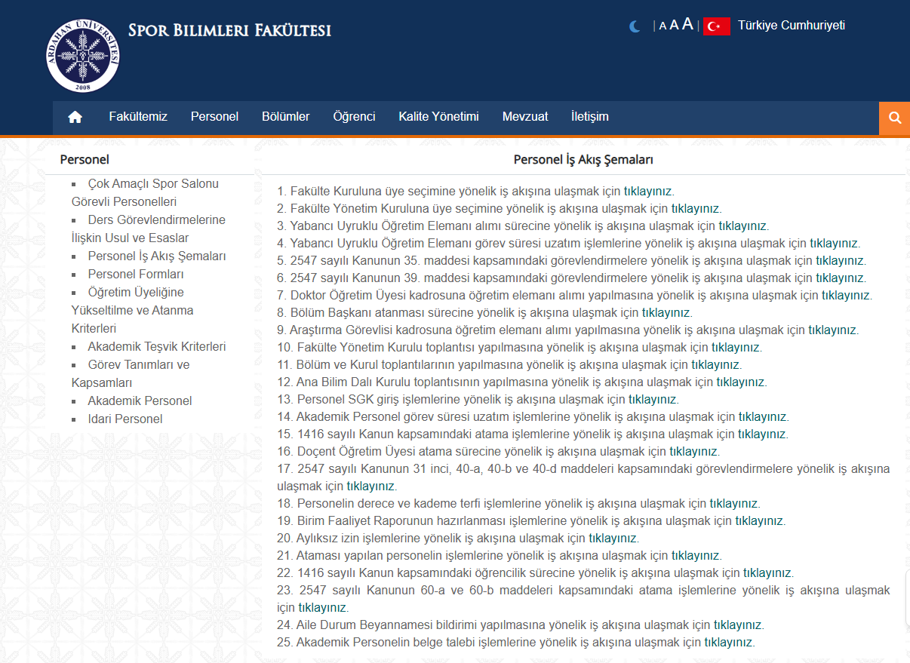

A.1.2 Liderlik
Gereklilikler :
Kurumda rektörün ve süreç liderlerinin yükseköğretim ekosistemindeki değişim, belirsizlik ve karmaşıklığı dikkate alan bir kalite güvencesi sistemi ve kültürü oluşturma konusunda sahipliği ve motivasyonu yüksektir. Bu süreçler çevik bir liderlik yaklaşımıyla yönetilmektedir. Birimlerde liderlik anlayışı ve koordinasyon kültürü yerleşmiştir. Liderler birimin değerleri ve hedefleri doğrultusunda stratejilerinin yanı sıra; yetki paylaşımını, ilişkileri, zamanı, kurumsal motivasyon ve stresi de etkin ve dengeli biçimde yönetmektedir. Akademik ve idari birimler ile yönetim arasında etkin bir iletişim ağı oluşturulmuştur. Liderlik süreçleri ve kalite güvencesi kültürünün içselleştirilmesi sürekli değerlendirilmektedir.
Faaliyetler:
Senato kararı ile kalite ve akreditasyonla ilgili gerekli komisyonların oluşturulması talebi birime bildirilmiştir. Ek olarak, ilgili kararda Ardahan Üniversitesi Kalite ve Akreditasyon Koordinatörlüğü biriminden ihtiyaç duyulan bilgilerin UBYS aracılığıyla temin edilebileceği de vurgulanmıştır (A.1.2.1.).
Kalite ve akreditasyon süreçlerinin kurumsallaştırılması amacıyla Spor Bilimleri Fakültesi bünyesinde ilgili komisyonlar yapılandırılmış ve aktif olarak faaliyet göstermeye başlamıştır (A.1.2.2). Bu yapı, yöneticilerin liderlik rolünü kalite süreçleri üzerinden izlemeye ve geliştirmeye imkân sağlamaktadır.(A.1.2.2)
Fakülte bünyesinde Birim İç Değerlendirme Raporu (BİDR) süreçlerinin düzenli olarak yürütülmesi amacıyla ilgili komisyonlar görevlendirilmiş, bu kapsamda bir öğretim üyesi BİDR güncellemeleri için sorumlu olarak atanmıştır. Güncellenen raporlar fakülte düzeyinde değerlendirilmek üzere ilgili birimlere iletilmektedir (A.1.2.3)
Kurum, standart mevzuat ve uygulamaların yanı sıra kalite ve akreditasyon süreçlerinin kurumsallaştırılması amacıyla UBYS tabanlı veri paylaşım sistemini etkin şekilde kullanmaktadır. Ayrıca fakülte bünyesinde oluşturulan kalite ve akreditasyon komisyonları aracılığıyla süreçlerin yerinde yönetilmesi sağlanmakta ve BİDR raporlama sistemi ile sürekli izleme mekanizması işletilmektedir. Bu yapı, kurumun ihtiyaçlarına özgü geliştirilmiş bir yönetişim ve kalite güvence yaklaşımı olarak uygulanmaktadır.
Olgunluk Düzeyi: 4 Kurumun genelini kapsayan uygulamaların sonuçları izlenmekte ve ilgili paydaşların katılımıyla iyileştirilmektedir.
Kanıtlar
- A.1.2.1. Senato kararı

- A.1.2.2.Fakülte kararı

- A.1.2.3.Bidr görevi

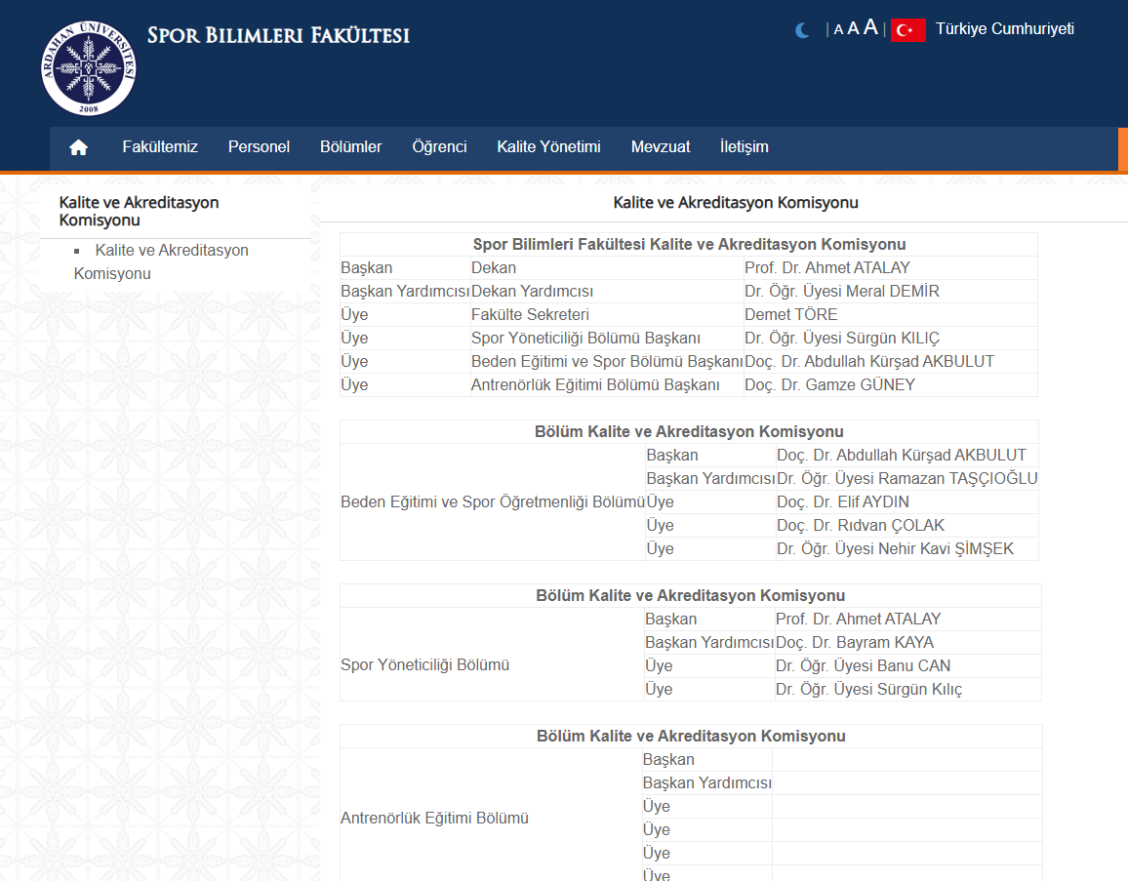

A1.2.4. UBYS Kalite Yönetim Sistemi Üzerinden Kalite Süreçlerinin Yürütülmesi
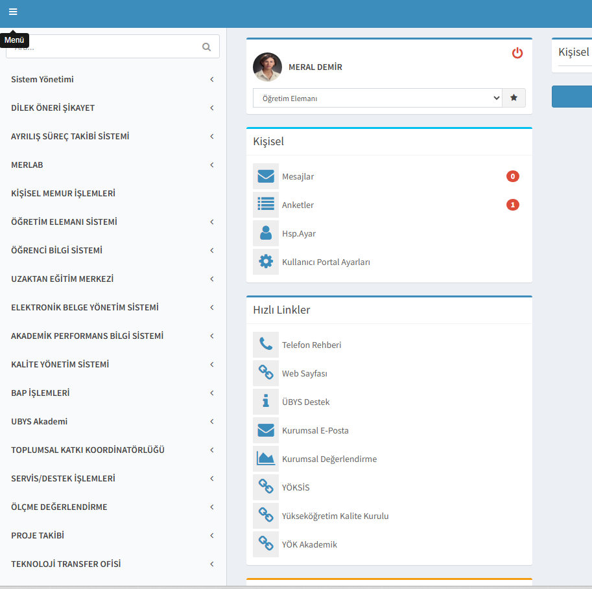
A.1.2.5. İç Paydaş Memnuniyet Anketi Uygulama ve Duyuru Yazısı
A.1.3. Kurumsal dönüşüm kapasitesi
Gereklilikler:
Yükseköğretim ekosistemi içerisindeki değişimleri, küresel eğilimleri, ulusal hedefleri ve paydaş beklentilerini dikkate alarak kurumun geleceğe hazır olmasını sağlayan çevik yönetim yetkinliği vardır. Geleceğe uyum için amaç, misyon ve hedefler doğrultusunda kurumu dönüştürmek üzere değişim yönetimi, kıyaslama, yenilik yönetimi gibi yaklaşımları kullanır ve kurumsal özgünlüğü güçlendirir.
Faaliyetler:
Ayrıca birim içi değerlendirme raporları ve akreditasyon faaliyetleri çerçevesinde kurumsal iyileştirme süreçleri düzenli olarak takip edilmekte ve gerekli güncellemeler yapılmaktadır (A.1.3.1).
Ardahan Üniversitesi Spor Bilimleri Fakültesi’nin gelişim ve değişim süreçleri üniversitenin stratejik planı doğrultusunda yürütülmektedir. Belirlenen hedefler eğitim-öğretim, araştırma-geliştirme ve toplumsal katkı alanlarında uygulanmakta ve BİDR ile kalite komisyonu çalışmaları aracılığıyla izlenmektedir. Stratejik plan, sürekli iyileştirme ve değişim yönetimi sürecinin temelini oluşturmaktadır (A.1.3.2).
Birimde sunulan idari ve akademik hizmetlere ilişkin süreçler Kamu Hizmet Standartları Tablosu ile tanımlanmıştır. Bu tablo, hizmetlerin hangi birim tarafından, hangi süre içinde ve hangi standartlarda sunulduğunu göstermekte olup kurumsal işleyişin şeffaf ve sistematik yürütülmesine katkı sağlamaktadır. (A.1.3.3)
Olgunluk Düzeyi: 3 Kurumun genelini kapsayan uygulamalar bulunmaktadır ve uygulamalardan bazı sonuçlar elde edilmiştir.
Kanıtlar
- A.1.3.1.Spor Bilimleri Fakültesi Akreditasyon Kurulu Oluşturulması
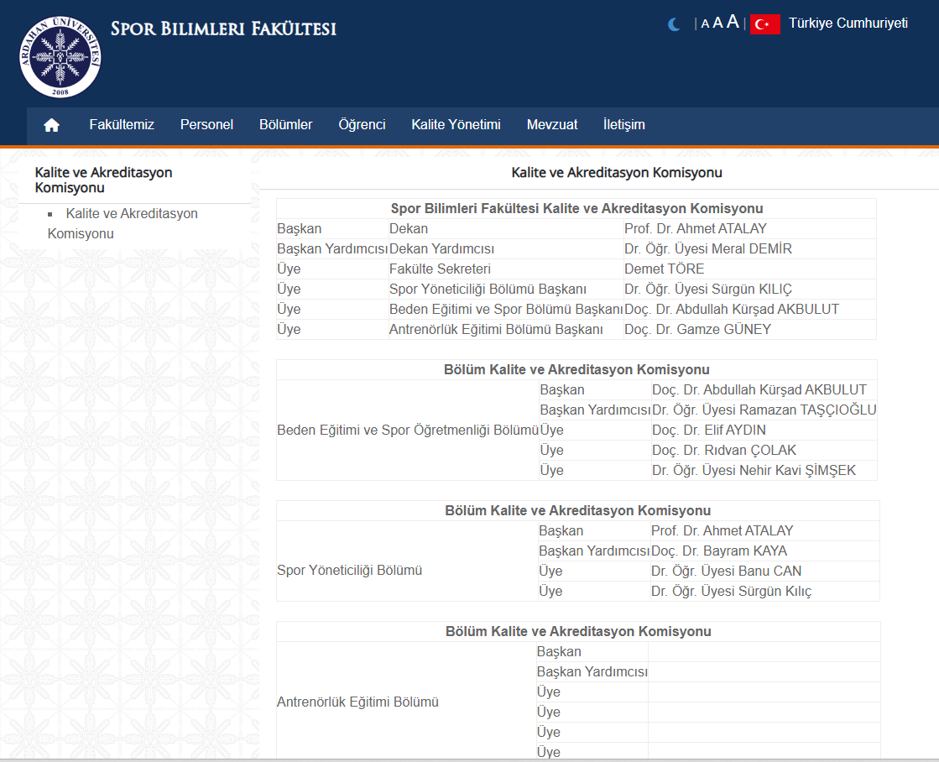

- A.1.3.2.Spor Bilimleri Fakültesi birim kalite komisyonu oluşturulması
- A.1.3.2 – Stratejik plan kapsamında izleme ve değerlendirme çalışmaları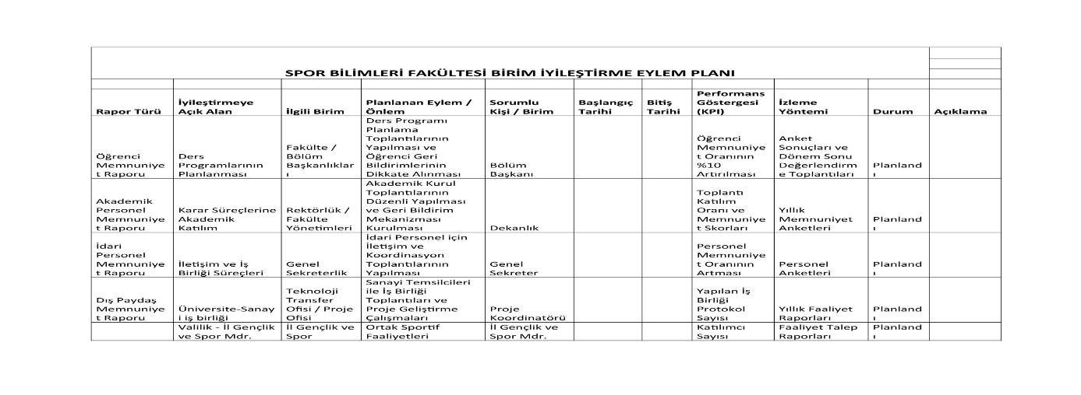
- A.1.3.3. Kurumsal dönüşüm / organizasyonel yapı (detaya inen alt kanıtlar)
A.1.4. İç kalite güvencesi mekanizmaları
Gereklilikler:
PUKÖ çevrimleri itibarı ile takvim yılı temelinde hangi işlem, süreç, mekanizmaların devreye gireceği planlanmış, akış şemaları belirlidir. Sorumluluklar ve yetkiler tanımlanmıştır. Gerçekleşen uygulamalar değerlendirilmektedir. Takvim yılı temelinde tasarlanmayan diğer kalite döngülerinin ise tüm katmanları içerdiği kanıtları ile belirtilmiştir, gerçekleşen uygulamalar değerlendirilmektedir. Kuruma ait kalite güvencesi rehberi gibi, politika ayrıntılarının yer aldığı erişilebilen ve güncellenen bir dokuman bulunmaktadır. Kurumun Kalite Komisyonunun süreç ve uygulamaları tanımlıdır, kurum çalışanlarınca bilinir. Komisyon iç kalite güvencesi sisteminin oluşturulması ve geliştirilmesinde etkin rol alır, program akreditasyonu süreçlerine destek verir. Komisyon gerçekleştirilen etkinliklerin sonuçlarını değerlendirir. Bu değerlendirmeler karar alma mekanizmalarını etkiler.

Faaliyetler:
Kurumda iç kalite güvencesi süreç ve mekanizmaları tanımlanmış olup, bu süreçler Kalite Güvencesi Rehberi ile Kalite Komisyonu çalışma usul ve esasları çerçevesinde yürütülmektedir. Ayrıca kalite süreçlerine ilişkin iş akış şemaları, görev ve sorumluluklar ile paydaş rollerini içeren yapılar oluşturulmuştur. (A.1.4.1.).
Birim kalite komisyonları güncellenerek alt çalışma grupları oluşturulmuştur (A.1.4.2.).
Yıllık izleme ve iyileştirme süreçleri Birim İç Değerlendirme Raporu (BİDR) ve faaliyet raporları aracılığıyla yürütülmekte olup, kurum standart uygulamaların yanı sıra komisyon temelli ve dijital süreç yönetimi gibi özgün kalite yaklaşımı geliştirmiştir. (A.1.4.3.).
Geri bildirim süreçleri öğrenci, akademik personel ve dış paydaşlardan anketler, toplantılar ve değerlendirme formları aracılığıyla alınmakta ve kalite iyileştirme süreçlerine yansıtılmaktadır. Paydaş katılımı danışma kurulları ve temsilcilik mekanizmaları ile desteklenmektedir.
Yapılan değerlendirmelerde dokümantasyon birliğinde bazı eksiklikler tespit edilmiş olup, süreçlerin standartlaştırılması amacıyla iyileştirme çalışmaları planlanmıştır.
Olgunluk Düzeyi: 3 Kurumun genelini kapsayan uygulamalar bulunmaktadır ve uygulamalardan bazı sonuçlar elde edilmiştir. Ancak bu sonuçların izlemesi yapılmamakta veya kısmen yapılmaktadır.
Kanıtlar
- A.1.4.1.Spor Bilimleri Fakültesi akreditasyon kurulu oluşturulması
- A.1.4.2.Spor Bilimleri Fakültesi birim kalite komisyonu oluşturulması 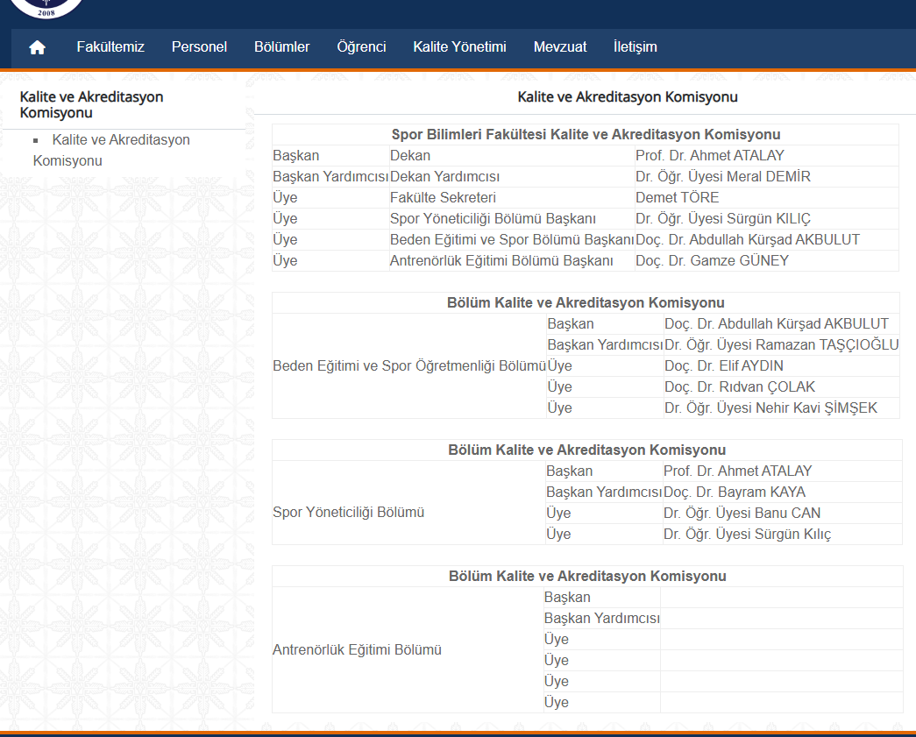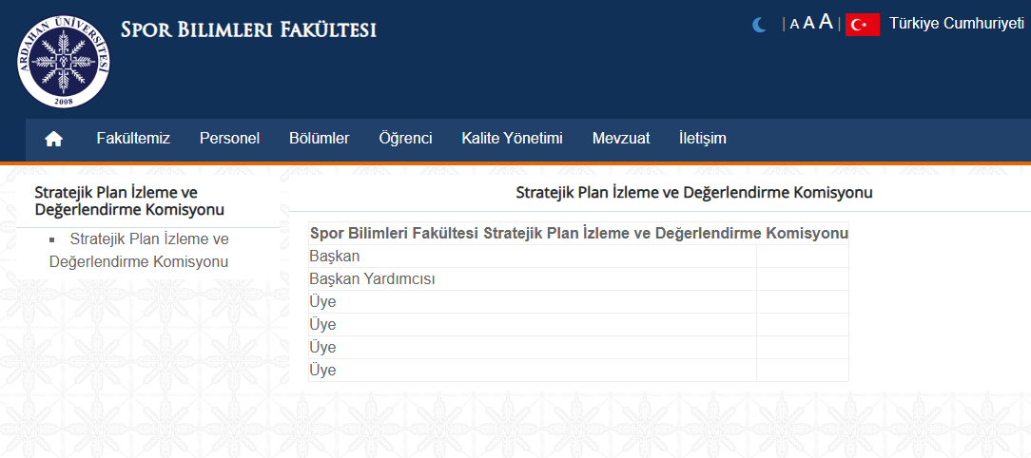
- A.1.4.3.bidr_görevi
- A.1.4.4. Dokümantasyon Birliği Eksiklikleri
A.1.5. Kamuoyunu bilgilendirme ve hesap verebilirlik
Gereklilikler:
Kamuoyunu bilgilendirme ilkesel olarak benimsenmiştir, hangi kanalların nasıl kullanılacağı tasarlanmıştır, erişilebilir olarak ilan edilmiştir ve tüm bilgilendirme adımları sistematik olarak atılmaktadır. Kurum web sayfası doğru, güncel, ilgili ve kolayca erişilebilir bilgiyi vermektedir; bunun sağlanması için gerekli mekanizma mevcuttur. Kurumsal özerklik ile hesap verebilirlik kavramlarının birbirini tamamladığına ilişkin bulgular mevcuttur. İçe ve dışa hesap verme yöntemleri kurgulanmıştır ve uygulanmaktadır. Sistematiktir, ilan edilen takvim çerçevesinde gerçekleştirilir, sorumluları nettir. Alınan geri beslemeler ile etkinliği değerlendirilmektedir. Kurumun bölgesindeki dış paydaşları, ilişkili olduğu yerel yönetimler, diğer üniversiteler, kamu kurumu kuruluşları, sivil toplum kuruluşları, sanayi ve yerel halk ile ilişkileri değerlendirilmektedir.
Faaliyetler:
Kurumda şeffaflık ve hesap verebilirlik ilkeleri doğrultusunda kamuoyunu bilgilendirmeye yönelik tanımlı süreçler bulunmaktadır ve bu bilgiler kurum web sayfası üzerinden düzenli olarak paylaşılmaktadır. Bu kapsamda Spor Bilimleri Fakültesi yeni kurumsal kimlik ile yeniden yapılandırılmış olup, fakülte ve bölüm düzeyinde güncel web sayfaları oluşturulmuştur (A.1.5.1.–A.1.5.4.).
Kurum web sayfasının güncel, doğru ve erişilebilir bilgi sunmasını sağlamak amacıyla sorumlu personel görevlendirilmiş ve web içerik güncellemelerine yönelik bir mekanizma oluşturulmuştur (A.1.5.5.).

Olgunluk Düzeyi: 3 Kurumun genelini kapsayan uygulamalar bulunmaktadır ve uygulamalardan bazı sonuçlar elde edilmiştir. Ancak bu sonuçların izlemesi yapılmamakta veya kısmen yapılmaktadır.
Kanıtlar
- A.1.5.1.Spor Bilimleri Fakültesi birim web sayfasi (https://sporbf.ardahan.edu.tr)
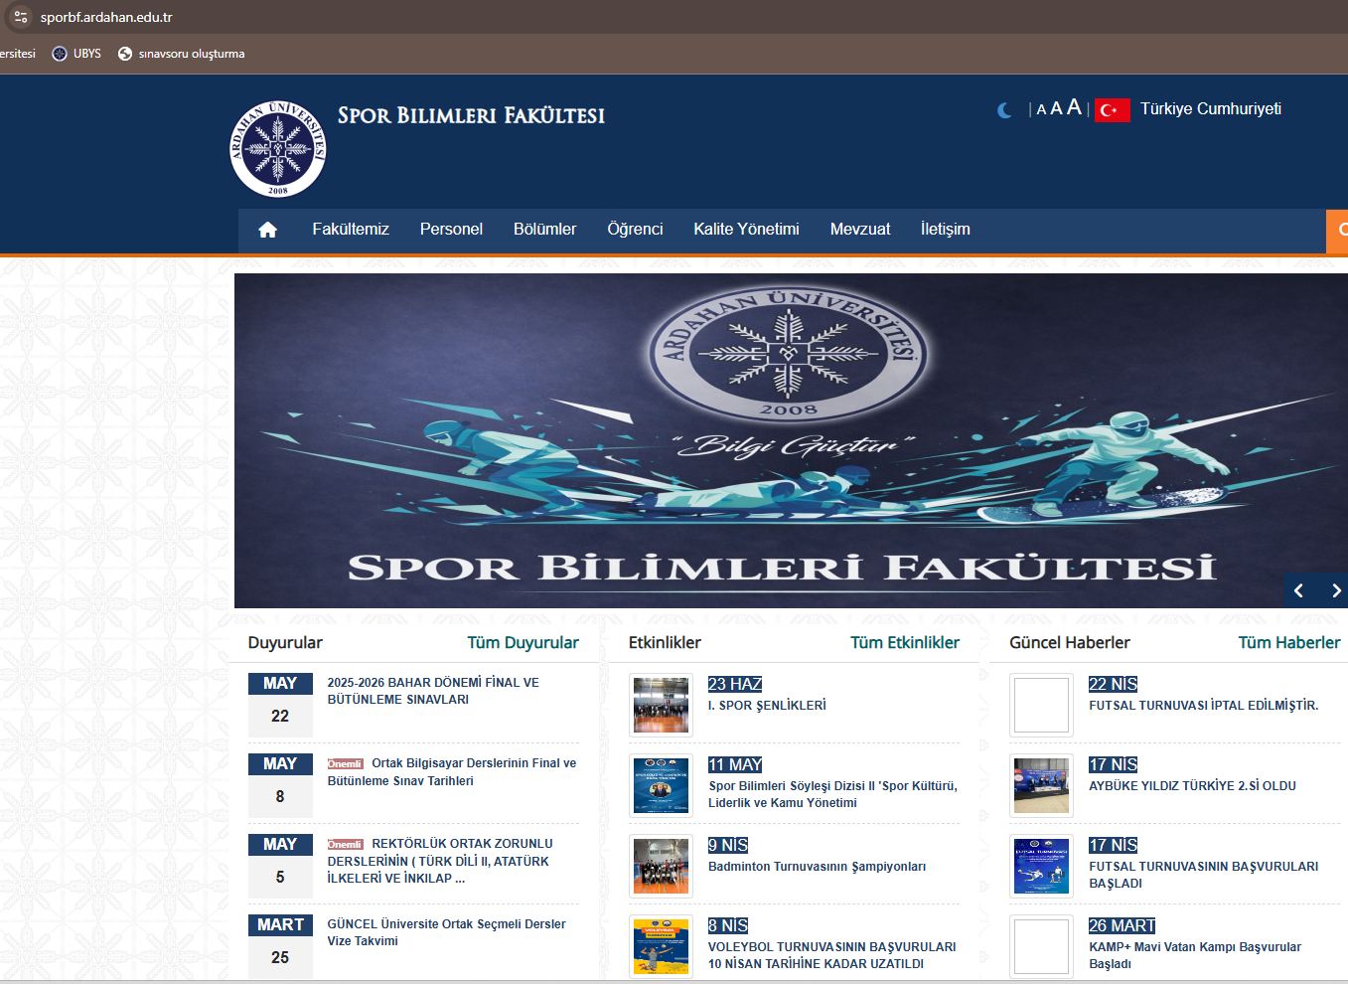
- A.1.5.2.Öğretmenlik bölümü web sayfası

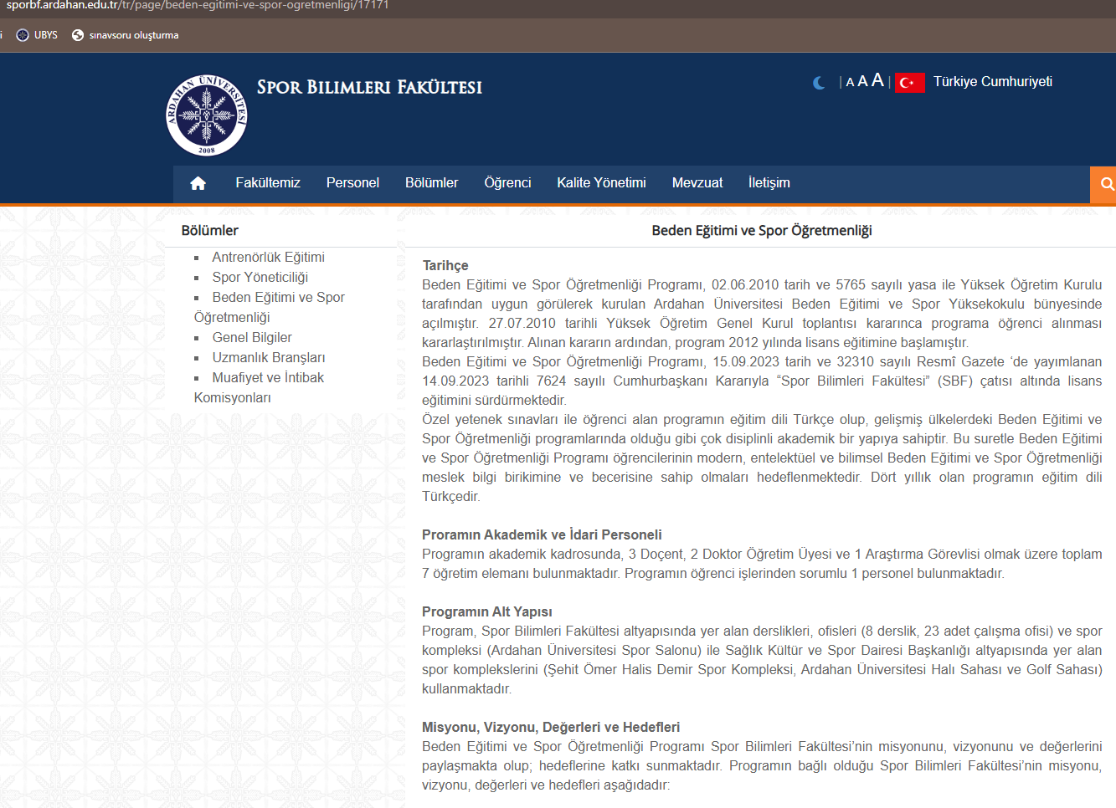
- A.1.5.3.Antrenörlük Eğitimi bölümü web sayfası

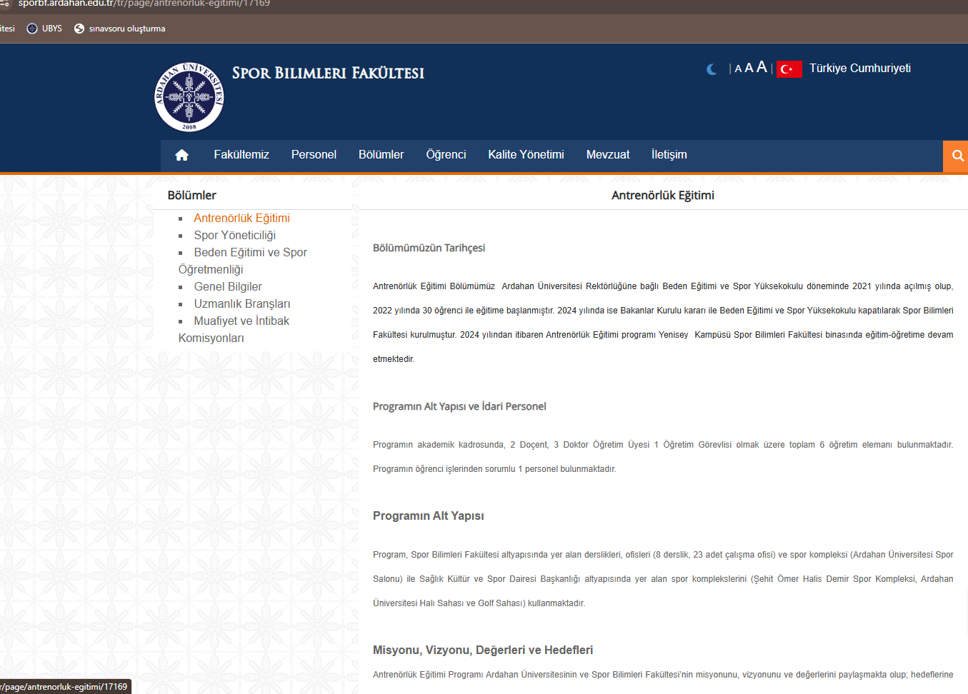
- A.1.5.4.Spor Yöneticiliği Bölümü web sayfası

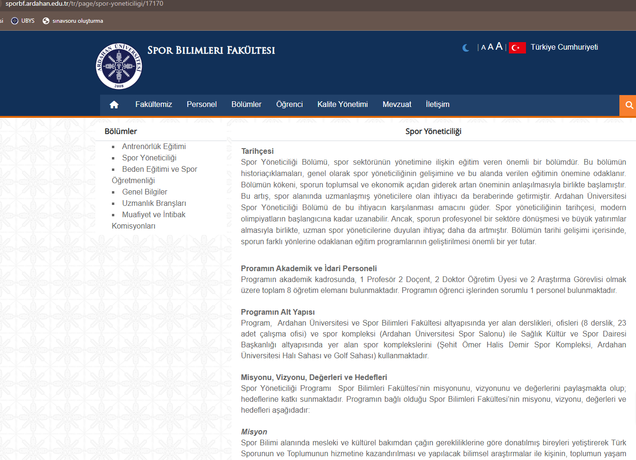
- A.1.5.5.Web sayfası görevlendirme
A.2. Misyon ve Stratejik Amaçlar
Gereklilikler:
Birim; vizyon, misyon ve amacını gerçekleştirmek üzere politikaları doğrultusunda oluşturduğu stratejik amaçlarını ve hedeflerini planlayarak uygulamalı, performans yönetimi kapsamında sonuçlarını izleyerek değerlendirmeli ve kamuoyuyla paylaşmalıdır.
A.2.1. Misyon, vizyon ve politikalar
Gereklilikler:
Misyon ve vizyon ifadesi tanımlanmıştır, kurum çalışanlarınca bilinir ve paylaşılır. Kuruma özeldir, sürdürülebilir bir gelecek yaratmak için yol göstericidir. Kalite güvencesi politikası vardır, paydaşların görüşü alınarak hazırlanmıştır. Politika kurum çalışanlarınca bilinir ve paylaşılır. Politika belgesi yalın, somut, gerçekçidir. Sürdürülebilir kalite güvencesi sistemini ana hatlarıyla tarif etmektedir. Kalite güvencesinin yönetim şekli, yapılanması, temel mekanizmaları, merkezi kurgu ve birimlere erişimi açıklanmıştır. Aynı şekilde eğitim ve öğretim (uzaktan eğitimi de kapsayacak şekilde), araştırma ve geliştirme, toplumsal katkı, yönetişim sistemi ve uluslararasılaşma politikaları vardır ve kalite güvencesi politikası için sayılan özellikleri taşır. Bu politika ifadelerinin somut sonuçları, uygulamalara yansıyan etkileri vardır; örnekleri sunulabilir.
Faaliyetler:
Spor Bilimleri Fakültesi’nin, tanımlanmış ve kuruma özgü bir misyonu, vizyonu ve politikaları bulunmaktadır. Fakültenin bu temel yönelimleri, hem akademik hem de idari süreçlerde yol gösterici olarak benimsenmekte; söz konusu misyon ve vizyon ifadeleri, fakültenin resmî web sayfasında kamuoyu ile açık şekilde paylaşılmaktadır (A.2.1.1).
Spor Bilimleri Fakültesi akademisyenlerinin çalışma ofislerinin bulunduğu alanda, kuruma ait kalite politikası duvarda görünür şekilde asılmış olup; söz konusu politika, fakülte akademisyenleri ile paylaşılmıştır (A.2.1.2).
Olgunluk Düzeyi: 3 Kurumun genelini kapsayan uygulamalar bulunmaktadır ve uygulamalardan bazı sonuçlar elde edilmiştir. Ancak bu sonuçların izlemesi yapılmamakta veya kısmen yapılmaktadır.
Kanıtlar
- A.2.1.1.Spor Bilimleri Fakültesi misyon vizyon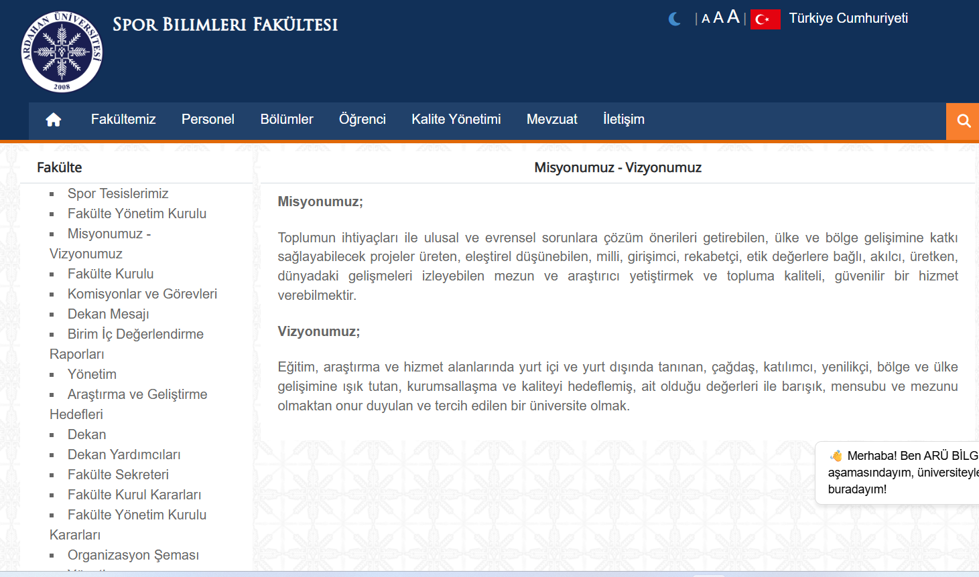
- A.2.1.2.ARU kalite politikası 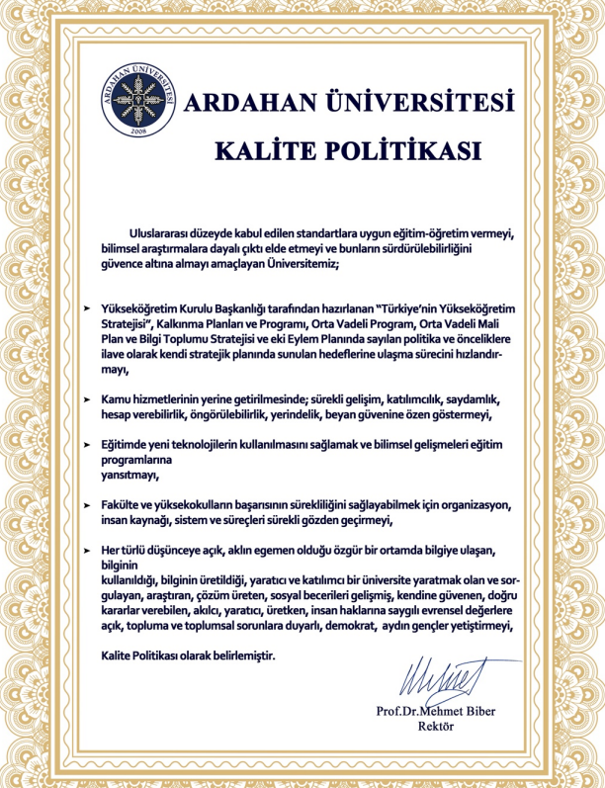)

A.2.2. Stratejik amaç ve hedefler
Gereklilikler:
Stratejik Plan* kültürü ve geleneği vardır, mevcut dönemi kapsayan, kısa/orta uzun vadeli amaçlar, hedefler, alt hedefler, eylemler ve bunların zamanlaması, önceliklendirilmesi, sorumluları, mali kaynakları bulunmaktadır, tüm paydaşların görüşü alınarak (özellikle stratejik paydaşlar) hazırlanmıştır. Mevcut stratejik plan hazırlanırken bir öncekinin ayrıntılı değerlendirilmesi yapılmış ve kullanılmıştır; yıllık gerçekleşme takip edilerek ilgili kurullarda tartışılmakta ve gerekli önlemler alınmaktadır.
Faaliyetler:
Spor Bilimleri Fakültesi, Ardahan Üniversitesinin kamuoyuna ilan edilmiş stratejik planı doğrultusunda belirlenen stratejik amaç ve hedefleri benimsemekte ve tüm faaliyetlerini bu hedefler çerçevesinde yürütmektedir. Stratejik amaç ve hedefler fakültenin eğitim-öğretim, araştırma-geliştirme, toplumsal katkı ve kalite güvencesi süreçlerine yön vermekte olup kamuoyu ile paylaşılmaktadır (A.2.2.1). Stratejik hedeflerin gerçekleşme düzeyi Birim İç Değerlendirme Raporu (BİDR) ve faaliyet raporları aracılığıyla izlenmekte, elde edilen sonuçlar doğrultusunda gerekli iyileştirme çalışmaları planlanmaktadır (A.2.2.2). Ayrıca stratejik planın uygulanması sürecinde akademik ve idari personel ile iç ve dış paydaşların görüş ve önerilerinden yararlanılmaktadır (A.2.2.3).
Olgunluk Düzeyi: 3 Kurumun genelini kapsayan uygulamalar bulunmaktadır ve uygulamalardan bazı sonuçlar elde edilmiştir. Ancak bu sonuçların izlemesi yapılmamakta veya kısmen yapılmaktadır.
Kanıtlar
- A.2.2.1. Spor Bilimleri Fakültesi Stratejik Amaç ve Hedefleri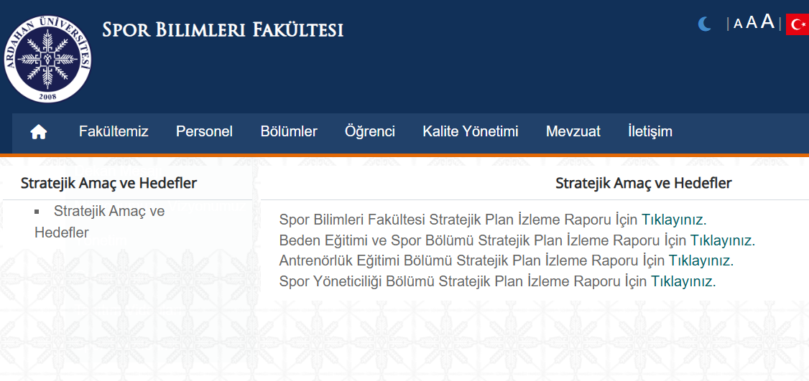
A.2.2.2. Birim İç Değerlendirme Raporu (BİDR) ve Faaliyet Raporları
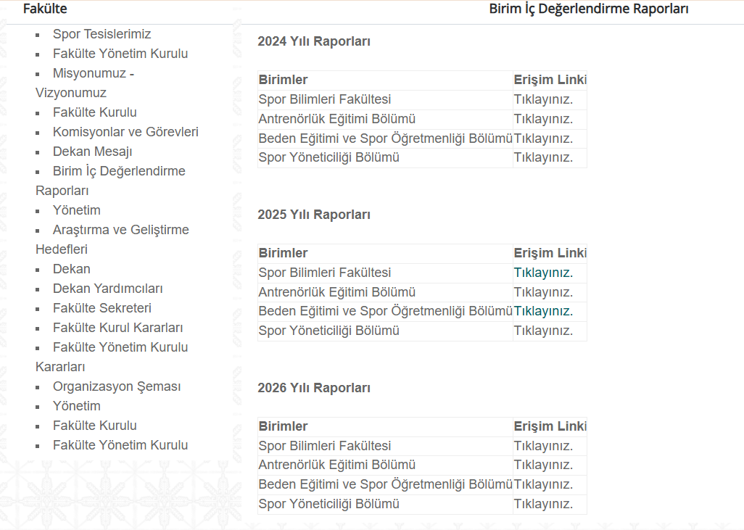
A.2.2.3. İç ve Dış Paydaş Katılımına İlişkin Belgeler
A.2.3. Performans yönetimi
Gereklilikler :
Kurumda performans yönetim mekanizmaları bütünsel bir yaklaşımla ele alınmaktadır. Bu mekanizmalar kurumun stratejik amaçları doğrultusunda sürekli iyileşmesine ve geleceğe hazırlanmasına yardımcı olur. Bilişim sistemleriyle desteklenerek performans yönetiminin doğru ve güvenilir olması sağlanmaktadır. Kurumun stratejik bakış açısını yansıtan performans yönetimi süreç odaklı ve paydaş katılımıyla sürdürülmektedir. Tüm temel etkinlikleri kapsayan kurumsal (genel, anahtar, uzaktan eğitim vb.) performans göstergeleri tanımlanmış ve paylaşılmıştır. Performans göstergelerinin iç kalite güvencesi sistemi ile nasıl ilişkilendirildiği tanımlanmış ve yazılıdır. Kararlara yansıma örnekleri mevcuttur. Yıllar içinde nasıl değiştiği takip edilmektedir, bu izlemenin sonuçları yazılıdır ve gerektiği şekilde kullanıldığına dair kanıtlar mevcuttur.
Faaliyetler:
Spor Bilimleri Fakültesi, Ardahan Üniversitesinin kurumsal performans yönetim sistemi doğrultusunda faaliyetlerini planlamakta, izlemekte ve değerlendirmektedir. Performans yönetimi; üniversitenin stratejik planı, yıllık faaliyet raporları ve Birim İç Değerlendirme Raporu (BİDR) kapsamında yürütülmektedir. Eğitim-öğretim, araştırma-geliştirme, toplumsal katkı ve kalite süreçlerine ilişkin performans göstergeleri düzenli olarak izlenmekte, elde edilen sonuçlar doğrultusunda gerekli iyileştirme çalışmaları planlanmaktadır (A.2.3.1). Fakülte, performans yönetim sürecine ilişkin bilgi ve belgeleri resmî web sayfası ve UBYS üzerinden kamuoyu ile paylaşarak süreçlerin şeffaflığını ve izlenebilirliğini sağlamaktadır (A.2.3.2). Akademik performansın teşvik edilmesine yönelik süreçler Akademik Teşvik Ödeneği Yönetmeliği ve Ardahan Üniversitesi Akademik Teşvik Ödeneği Uygulama Usul ve Esasları kapsamında yürütülmektedir (A.2.3.4).
Olgunluk Düzeyi: 5 İçselleştirilmiş, sistematik, sürdürülebilir ve örnek gösterilebilir uygulamalar bulunmaktadır.
Kanıtlar
- A.2.3.1. Stratejik Plan ve Performans Göstergeleri
- A.2.3.2. Birim Faaliyet Raporu
- A.2.2.3. Stratejik Plan İzleme Raporu

- A.2.3.6. Akademik Teşvik Başvuru Sonuçları veya Akademik Performans Değerlendirmelerine ilişkin belgeler

A.3. Yönetim Sistemleri
Gereklilikler:
Birim, stratejik hedeflerine ulaşmayı nitelik ve nicelik olarak güvence altına almak amacıyla mali, beşerî ve bilgi kaynakları ile süreçlerini yönetmek üzere bir sisteme sahip olmalıdır.
A.3.1. Bilgi yönetim sistemi
Gereklilikler:
Kurumun önemli etkinlikleri ve süreçlerine ilişkin veriler toplanmakta, analiz edilmekte, raporlanmakta ve stratejik yönetim için kullanılmaktadır. Akademik ve idari birimlerin kullandıkları Bilgi Yönetim Sistemi entegredir ve kalite yönetim süreçlerini beslemektedir. Bilgi Yönetim Sistemi güvenliği, gizliliği ve güvenilirliği sağlanmıştır.
Faaliyetler:
Spor Bilimleri Fakültesi, Ardahan Üniversitesi tarafından kullanılan Üniversite Bilgi Yönetim Sistemi (UBYS) aracılığıyla akademik ve idari süreçlerin etkin bir şekilde yönetimini ve takibini gerçekleştirmektedir (A.3.1.1). UBYS üzerinden ders yönetimi, öğrenci bilgi sistemi, elektronik belge yönetim sistemi (EBYS), personel işlemleri, sınav süreçleri ve kurumsal yazışmalar yürütülmekte; tüm süreçlerin dijital ortamda kayıt altına alınması ve izlenebilirliği sağlanmaktadır. Bilgi yönetim sistemi, kurumsal veri akışını destekleyerek karar alma süreçlerine katkı sunmakta ve süreçlerin merkezi, bütünleşik ve güvenilir bir yapıda yürütülmesine imkân sağlamaktadır.
Kişisel verilerin korunmasına ilişkin süreçler, 6698 sayılı Kişisel Verilerin Korunması Kanunu (KVKK) ve üniversitenin ilgili politika ve yönergeleri doğrultusunda yürütülmektedir (A.3.1.2). Bilgi yönetim sistemi düzenli olarak güncellenmekte, kullanıcı geri bildirimleri doğrultusunda iyileştirilmekte ve Bilgi İşlem Daire Başkanlığı tarafından teknik destek sağlanmaktadır (A.3.1.3). Bilgi güvenliği; kullanıcı yetkilendirmeleri, kimlik doğrulama, yedekleme, erişim kontrolü ve güvenlik politikaları ile desteklenmekte, sistemin sürekliliği ve güvenilirliği sağlanmaktadır (A.3.1.4).
Olgunluk Düzeyi: 5 İçselleştirilmiş, sistematik, sürdürülebilir ve örnek gösterilebilir uygulamalar bulunmaktadır.
Kanıtlar
- A.3.1.1. Üniversite Bilgi Yönetim Sistemi (UBYS) ve Entegre Bilgi Yönetim Modülleri
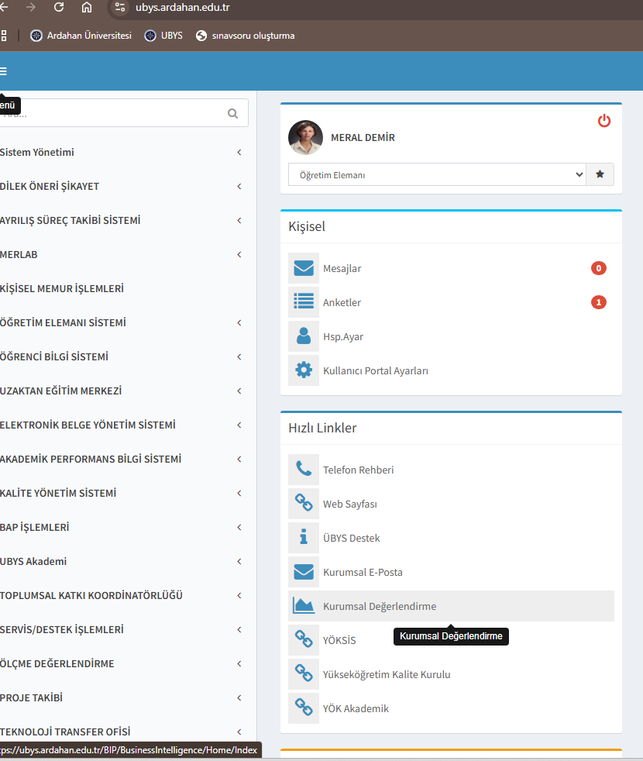

A.3.1.2. Kişisel Verilerin Korunması (KVKK) Politikası / Aydınlatma Metni / KVKK Yönergesi
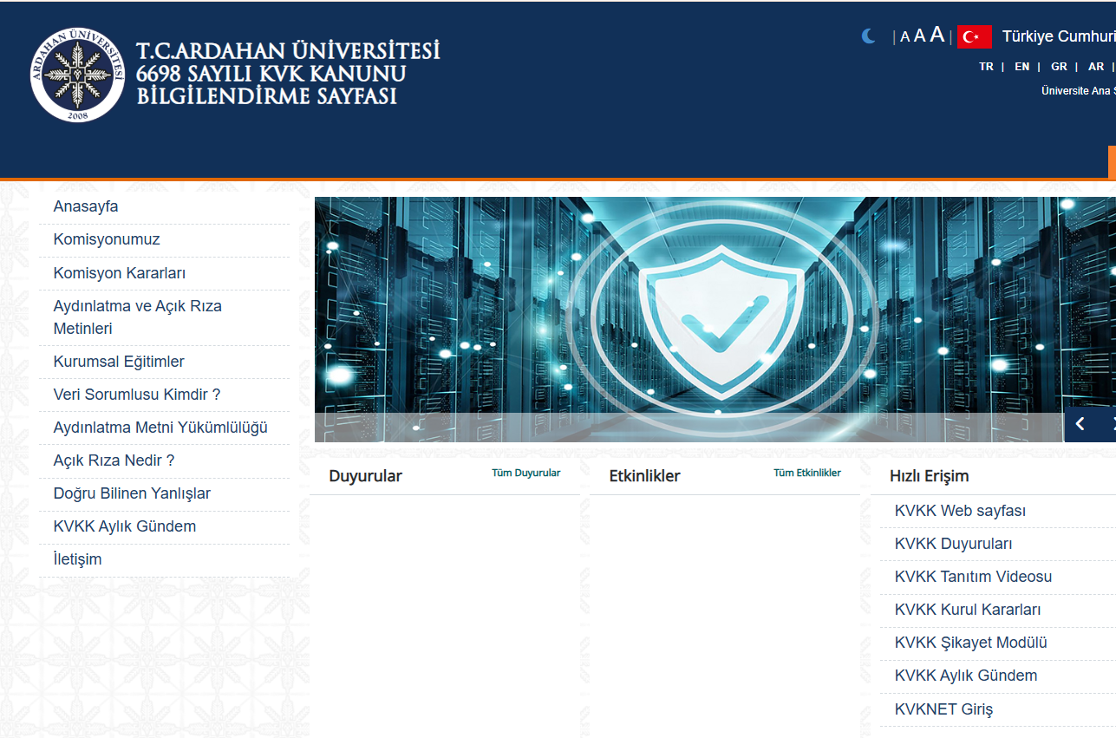

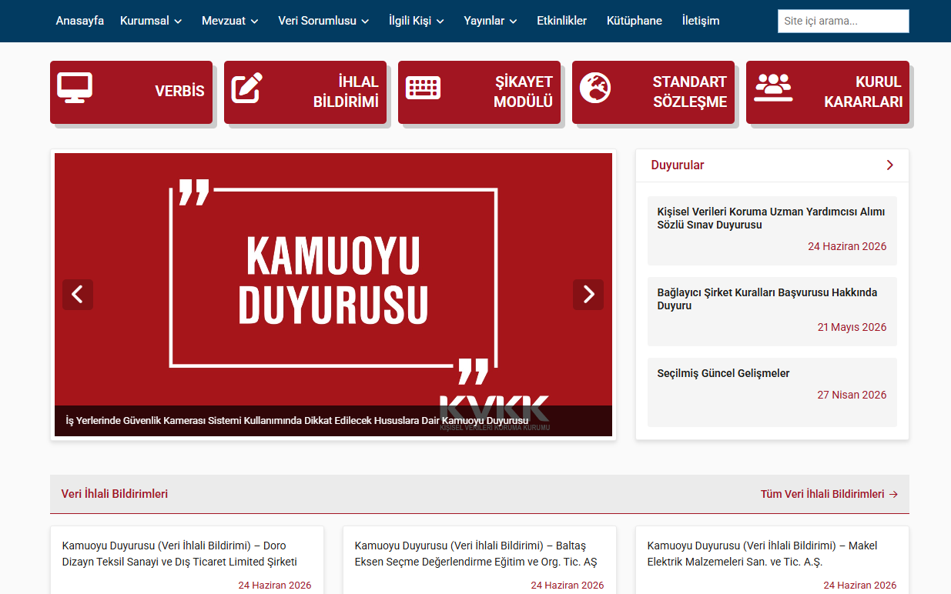

A.3.1.3. Bilgi Güvenliği ve Yetkilendirme Süreçlerine İlişkin Belgeler (UBYS giriş sistemi, kullanıcı yetkilendirmeleri, EBYS erişim sistemi vb.)

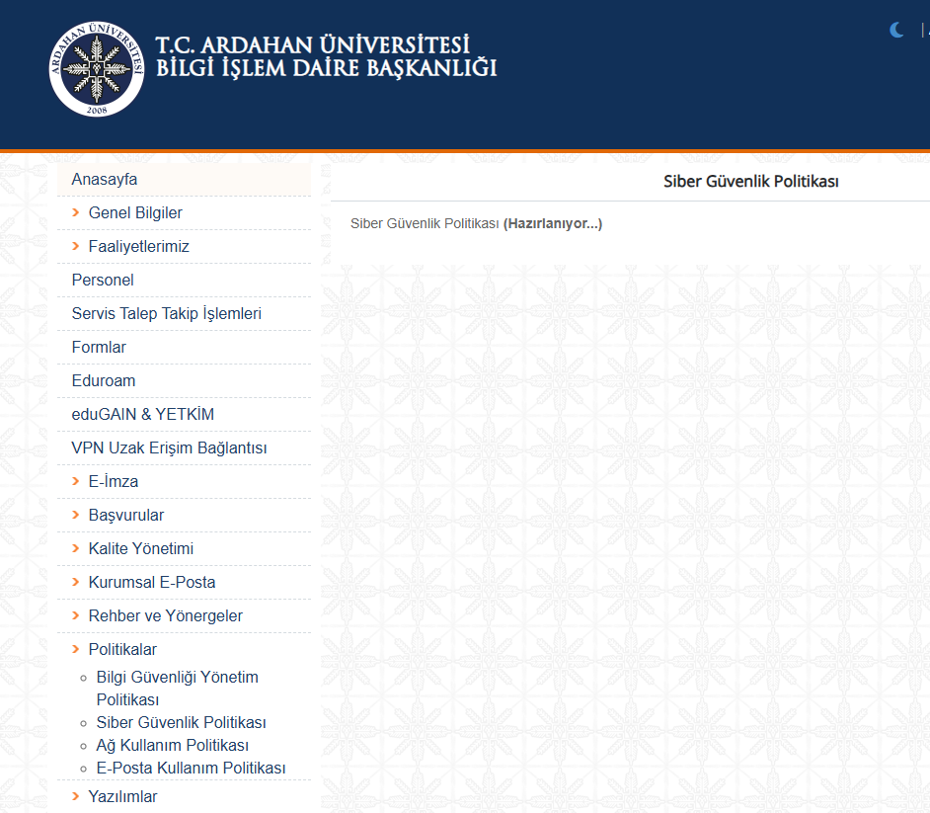

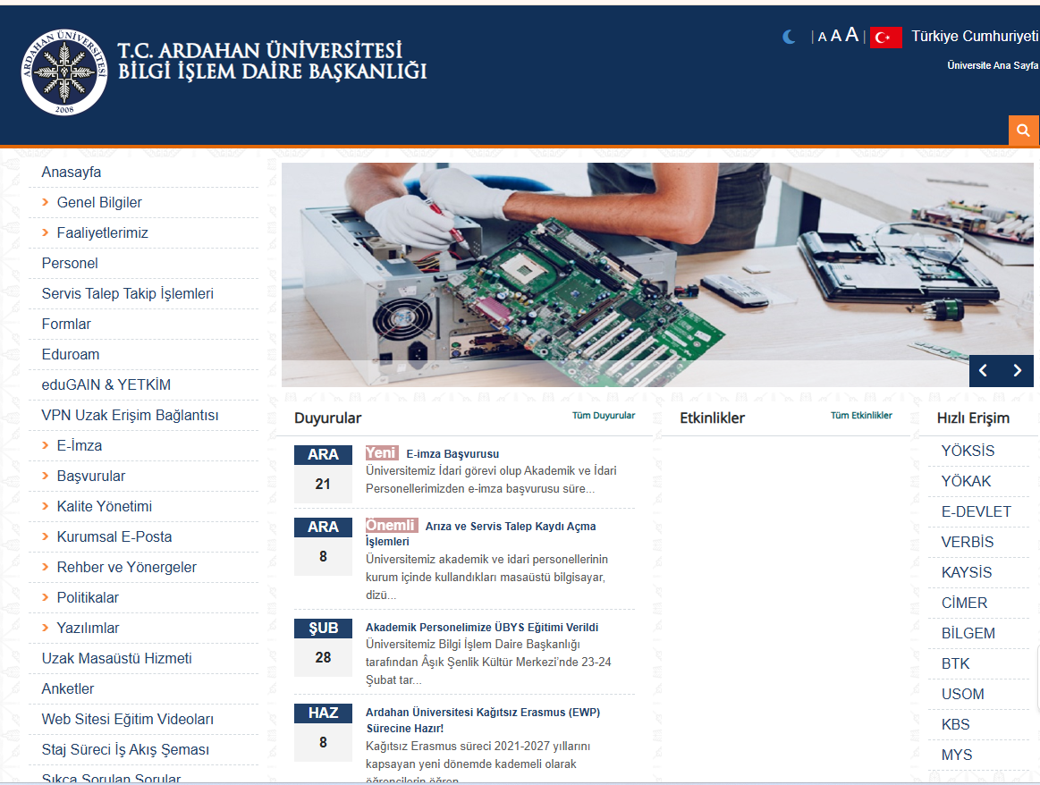A.3.1.4. Elektronik Belge Yönetim Sistemi (EBYS) kullanımına ilişkin ekran görüntüsü
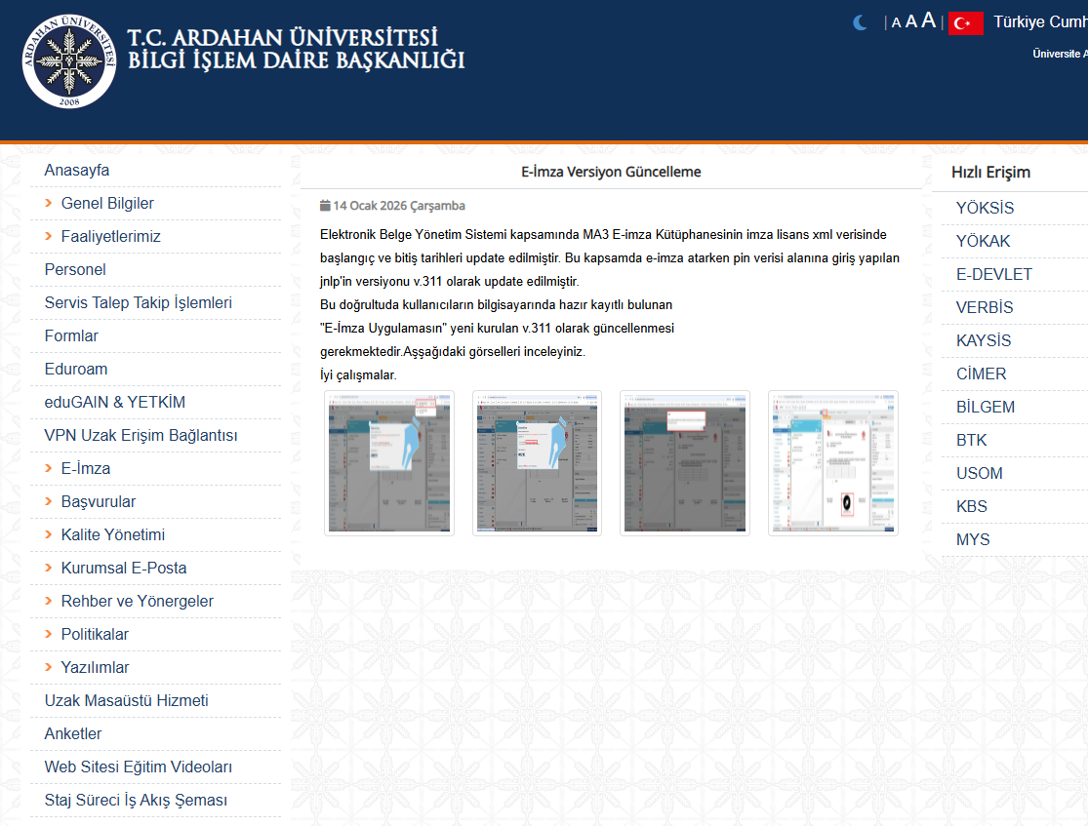
A.3.2. İnsan kaynakları yönetimi
Gereklilikler:
İnsan kaynakları yönetimine ilişkin kurallar ve süreçler bulunmaktadır. Şeffaf şekilde yürütülen bu süreçler kurumda herkes tarafından bilinmektedir. Eğitim ve liyakat öncelikli kriter olup, yetkinliklerin arttırılması temel hedeftir. Çalışan (akademik-idari) memnuniyet, şikâyet ve önerilerini belirlemek ve izlemek amacıyla geliştirilmiş olan yöntem ve mekanizmalar uygulanmakta ve sonuçları değerlendirilerek iyileştirilmektedir.
Faaliyetler:
**Spor Bilimleri Fakültesinde insan kaynakları yönetimi**, Ardahan Üniversitesi İnsan Kaynakları Politikası ile **"Ardahan Üniversitesi Öğretim Üyeliğine Yükseltilme ve Atanma Kriterleri"** doğrultusunda yürütülmektedir. Güncellenen kriterler şeffaflık, liyakat ve erişilebilirlik ilkeleri çerçevesinde kamuoyu ile paylaşılmakta olup, akademik personelin işe alım, atanma, yükseltilme ve kariyer gelişim süreçleri tanımlı mevzuat kapsamında gerçekleştirilmektedir (A.3.2.1, A.3.2.2).
Akademik ve idari personelin mesleki gelişimini desteklemek amacıyla hizmet içi eğitimler, akademik teşvik uygulamaları ve kurumsal gelişim faaliyetleri yürütülmektedir. İnsan kaynakları yönetimi süreçleri çalışan memnuniyet anketleri, geri bildirim mekanizmaları ve kurumsal değerlendirme sonuçları doğrultusunda izlenmekte; elde edilen bulgular üniversite politikaları çerçevesinde değerlendirilerek gerekli iyileştirmeler planlanmaktadır (A.3.2.3).

Bunun yanı sıra, akademik ve idari personelin öneri, talep, şikâyet ve memnuniyet bildirimleri kurumsal geri bildirim sistemi aracılığıyla alınmakta; ilgili birimler tarafından değerlendirilerek insan kaynakları yönetimi süreçlerinin geliştirilmesi ve hizmet kalitesinin artırılmasına yönelik iyileştirme çalışmalarında kullanılmaktadır (A.3.2.4).
Olgunluk Düzeyi: 5 İçselleştirilmiş, sistematik, sürdürülebilir ve örnek gösterilebilir uygulamalar bulunmaktadır.
Kanıtlar
- A.3.2.1. Ardahan Üniversitesi Öğretim Üyeliğine Yükseltilme ve Atanma Kriterleri

- A.3.2.2. Akademik ve İdari Personel Memnuniyet Anketi
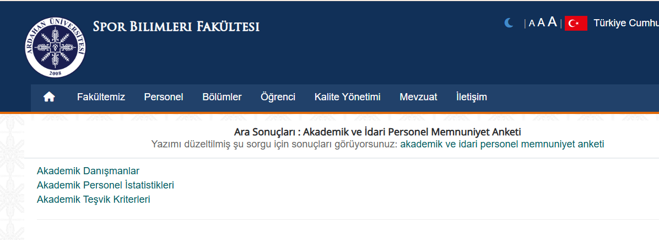

A.3.2.4. Personel Daire Başkanlığı Öneri, Şikâyet ve Geri Bildirim Sistemi
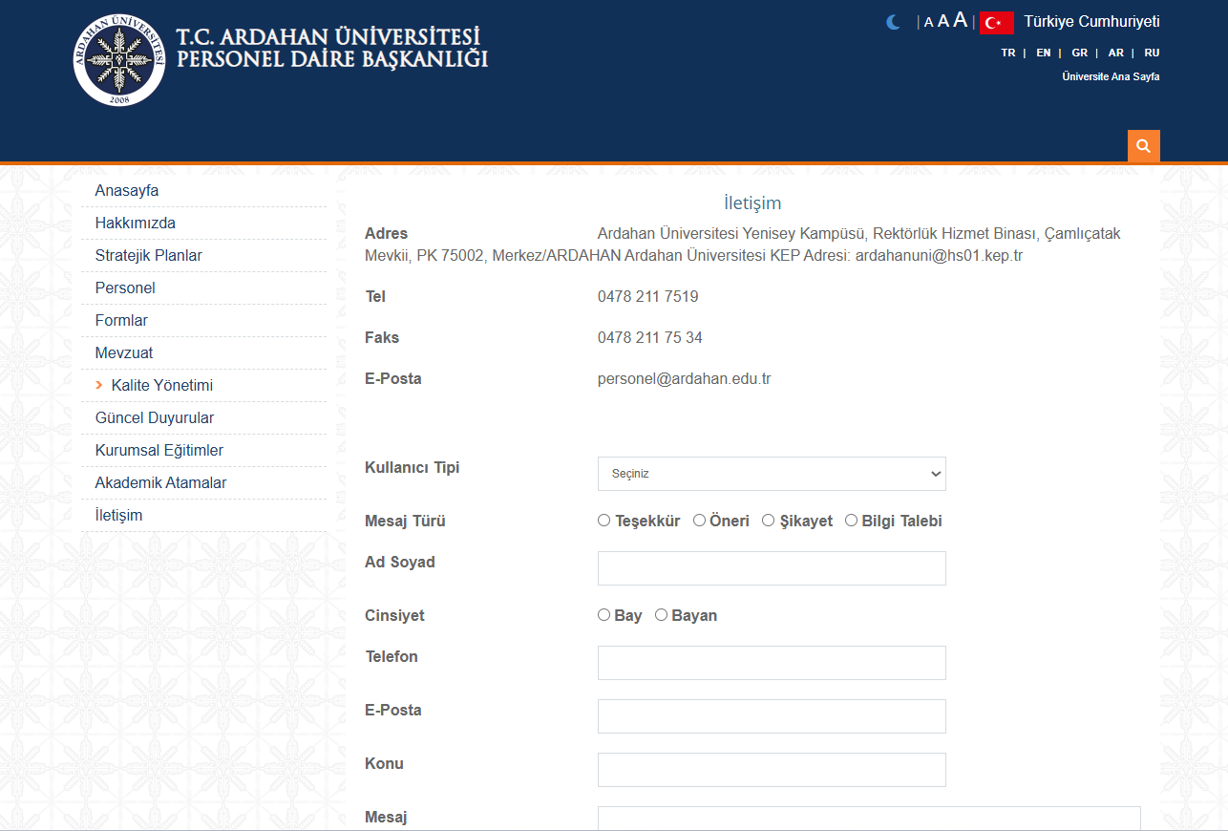

A.3.3. Finansal yönetim
Gereklilikler:
Temel gelir ve gider kalemleri tanımlanmıştır ve yıllar içinde izlenmektedir.
Faaliyetler:
**Spor Bilimleri Fakültesinde finansal kaynakların yönetimi**, Ardahan Üniversitesi tarafından belirlenen mali yönetim ilke ve esasları doğrultusunda yürütülmektedir. Finansal kaynakların planlanması, kullanımı ve izlenmesi süreçleri Üniversite Bilgi Yönetim Sistemi (UBYS) üzerinden takip edilmekte; bütçe, harcama, satın alma ve taşınır kayıt işlemleri ilgili mevzuat çerçevesinde gerçekleştirilmektedir (A.3.3.1).
Finansal kaynakların kullanımı, üniversitenin stratejik planında yer alan amaç ve hedefler doğrultusunda planlanmakta; eğitim-öğretim, araştırma-geliştirme ve toplumsal katkı faaliyetlerinin öncelikleri dikkate alınarak kaynak tahsisi yapılmaktadır (A.3.3.2). Kaynak kullanımına ilişkin süreçler faaliyet raporları, bütçe gerçekleşmeleri ve ilgili mali kayıtlar aracılığıyla düzenli olarak izlenmekte; elde edilen sonuçlar doğrultusunda kaynakların etkin, verimli ve sürdürülebilir kullanımına yönelik gerekli iyileştirmeler gerçekleştirilmektedir (A.3.3.3). Üniversite bünyesinde kullanılan dijital mali yönetim uygulamaları ve UBYS tabanlı süreç yönetimi, finansal işlemlerin şeffaf, izlenebilir ve hesap verebilir bir şekilde yürütülmesini destekleyen kurumsal bir uygulama olarak kullanılmaktadır.
Olgunluk Düzeyi: 4 Kurumun genelini kapsayan uygulamaların sonuçları izlenmekte ve ilgili paydaşların katılımıyla iyileştirilmektedir.
Kanıtlar
- A.3.3.1. Üniversite Bilgi Yönetim Sistemi (UBYS) Üzerinden Mali ve İdari Süreçlerin Yönetimi
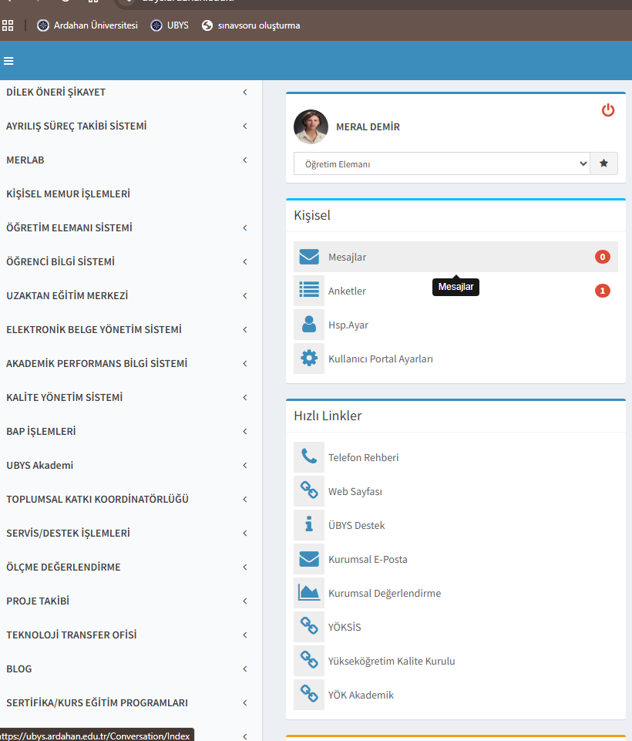

- A.3.3.2. Finansal Kaynakların Planlanmasına İlişkin Bütçe Kalemi Yazışması
- A.3.3.3. Ön Mali Kontrol Yönergesi ve Mali Kontrol Süreçleri
A.3.4. Süreç yönetimi
Gereklilikler:
Tüm etkinliklere ait süreçler ve alt süreçler (uzaktan eğitim dahil) tanımlıdır. Süreçlerdeki sorumlular, iş akışı, yönetim, sahiplenme yazılıdır ve kurumca içselleştirilmiştir. Süreç yönetiminin başarılı olduğunun kanıtları vardır. Sürekli süreç iyileştirme döngüsü kurulmuştur.
Faaliyetler:
Spor Bilimleri Fakültesinde süreç yönetimi, Ardahan Üniversitesi tarafından oluşturulan süreç yönetim modeli doğrultusunda yürütülmektedir. Kurumda eğitim-öğretim, araştırma-geliştirme, toplumsal katkı, yönetim ve uzaktan eğitim süreçleri ile bunlara ait alt süreçler tanımlanmış; süreç sorumluları, görev dağılımları, iş akış şemaları ve süreç sahipliği mekanizmaları oluşturularak kurumun resmî web sayfasında kamuoyu ile paylaşılmıştır (A.3.4.1). Bu yapı, süreçlerin standart, sistematik ve izlenebilir biçimde yürütülmesini sağlamaktadır.
Spor Bilimleri Fakültesinde kalite güvencesi ve akreditasyon çalışmaları kapsamında süreç yönetiminin etkinliğini artırmaya yönelik düzenli çalışmalar yürütülmektedir. Akreditasyon hazırlıkları, Birim İç Değerlendirme Raporu (BİDR), kalite komisyonu çalışmaları ve süreç iyileştirme faaliyetleri aracılığıyla süreçler düzenli olarak izlenmekte, değerlendirilmekte ve gerekli güncellemeler yapılmaktadır (A.3.4.2). Süreç yönetimi uygulamalarında akademik ve idari personel ile öğrenciler ve dış paydaşların görüş ve önerilerinden yararlanılmakta; paydaş geri bildirimleri süreçlerin geliştirilmesine katkı sağlamaktadır (A.3.4.3).
Olgunluk Düzeyi: 4 Kurumun genelini kapsayan uygulamaların sonuçları izlenmekte ve ilgili paydaşların katılımıyla iyileştirilmektedir.
Kanıtlar
- A.3.4.1. Süreç Yönetim Modeli Kapsamında Ders Dağılımına Yönelik İlke ve Yöntemler
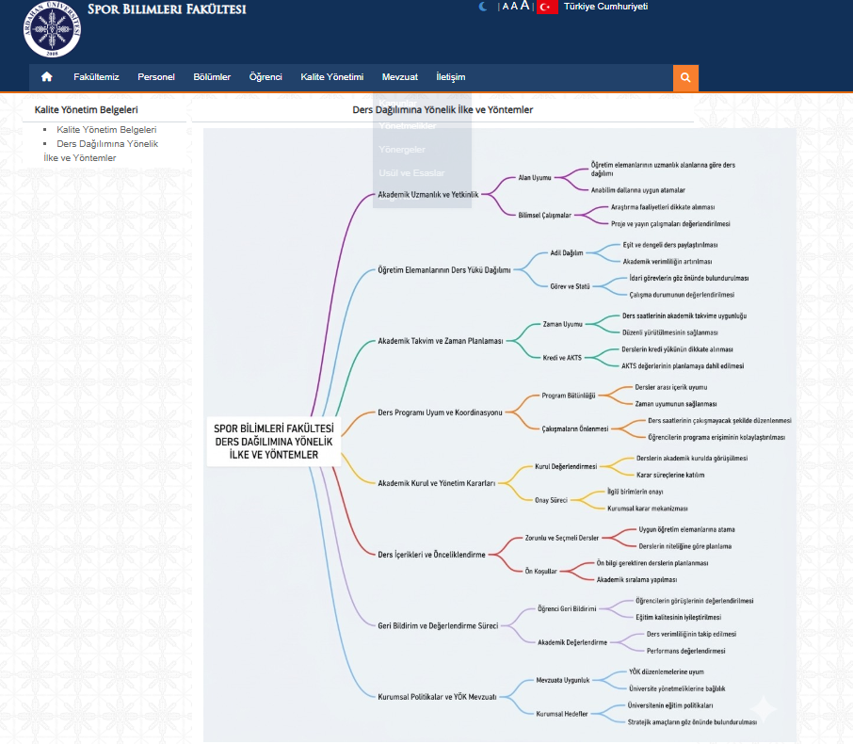

A.3.4.2. UBYS Arıza Kayıt Sistemi ile Tesis ve Altyapı Hizmetlerinin İzlenmesi ve Süreç İyileştirme Uygulamalar

A.3.4.3. Süreç Yönetimi ve Akreditasyon Çalışmalarına İlişkin Bilgilendirme Toplantısı

A.3.4.4. BİDR Klasör Kılavuzu ve Kanıt Yönetim Sisteminin Uygulanmasına İlişkin Yazı
A.4. Paydaş Katılımı
Gereklilikler:
Birim, iç ve dış paydaşlarının stratejik kararlara ve süreçlere katılımını sağlamak üzere geri bildirimlerini almak, yanıtlamak ve kararlarında kullanmak için gerekli sistemleri oluşturmalı ve yönetmelidir.
Bu kısımda birimin “Paydaş Katılımı” ölçütünde 2025 yılı çalışmaları raporlanmalıdır. Raporlama yapılırken belirtilen çalışmalar kanıtlarla ilişkilendirilecek şekilde yazılmalıdır. Kanıtı sunulamayacak çalışmalardan bahsedilmemesi gerekmektedir.
A.4.1. İç ve dış paydaş katılımı
Gereklilikler:
İç ve dış paydaşların karar alma, yönetişim ve iyileştirme süreçlerine katılım mekanizmaları tanımlanmıştır. Gerçekleşen katılımın etkinliği, kurumsallığı ve sürekliliği irdelenmektedir. Uygulama örnekleri, iç kalite güvencesi sisteminde özellikle öğrenci ve dış paydaş katılımı ve etkinliği mevcuttur. Sonuçlar değerlendirilmekte ve bağlı iyileştirmeler gerçekleştirilmektedir.
Faaliyetler:
**Spor Bilimleri Fakültesinde iç ve dış paydaşların belirlenmesi, önceliklendirilmesi ve kalite süreçlerine katılımı**, Ardahan Üniversitesi kalite güvence sistemi doğrultusunda yürütülmektedir. Fakültenin iç ve dış paydaşları belirlenmiş; eğitim-öğretim, araştırma-geliştirme, toplumsal katkı ve yönetim süreçlerinde paydaşların katkı sağlayacağı alanlar tanımlanmıştır (A.4.1.1).
Paydaş görüşleri; öğrenci, akademik personel ve idari personele yönelik memnuniyet anketleri, dış paydaş anketleri, danışma kurulu toplantıları, odak grup görüşmeleri, toplantılar ve çeşitli geri bildirim mekanizmaları aracılığıyla düzenli olarak toplanmaktadır (A.4.1.2). Elde edilen görüş ve öneriler kalite komisyonu, fakülte kurulu ve ilgili komisyonlarda değerlendirilerek karar alma süreçlerine yansıtılmakta ve iyileştirme çalışmalarında kullanılmaktadır (A.4.1.3). Paydaş katılım mekanizmalarının etkinliği Birim İç Değerlendirme Raporu (BİDR), kalite komisyonu çalışmaları ve memnuniyet analizleri aracılığıyla izlenmekte; elde edilen sonuçlar doğrultusunda gerekli iyileştirmeler gerçekleştirilmektedir (A.4.1.4).
Olgunluk Düzeyi: 4 Kurumun genelini kapsayan uygulamaların sonuçları izlenmekte ve ilgili paydaşların katılımıyla iyileştirilmektedir.
Kanıtlar
- A.4.1.1. İç ve Dış Paydaşların Belirlenmesi ve Sınıflandırılması
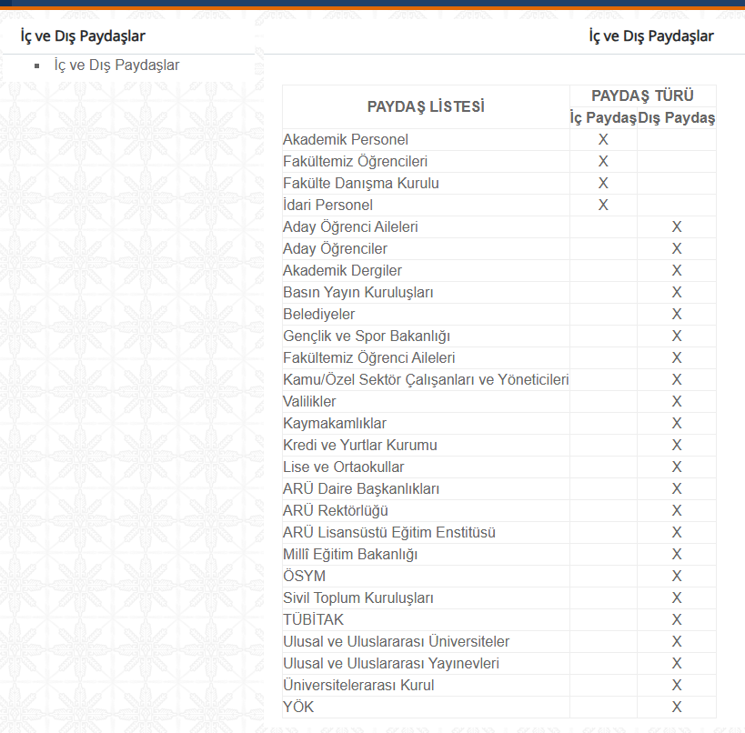

A.4.1.2. İç ve Dış Paydaş Görüşlerinin Alınmasına Yönelik Memnuniyet ve Mezuniyet Anketi
A.4.1.3. İç Paydaş (Akademik ve İdari Personel) Memnuniyet Anketi
A.4.1.4. Dış Paydaş Görüşlerinin Alınmasına Yönelik Anket Uygulaması
A.4.1.5. Öğrenci ve Mezun Geri Bildirimlerinin Alınmasına Yönelik Anket Uygulaması
A.4.1.6. Türkiye Kızılayı ile Dış Paydaş İş Birliğine İlişkin Resmî Yazı
A.4.1.7. İç ve Dış Paydaş Katılımı
A.4.2. Öğrenci Geri Bildirimleri
Gereklilikler:
Toplumsal katkı faaliyetlerinin sürdürülebilirliğini sağlayacak insan kaynağı, mali kaynaklar, fiziki altyapı ve kurumsal destek mekanizmaları tanımlanmıştır. Toplumsal katkı faaliyetlerinin planlanması ve yürütülmesinde fakülte ile üniversitenin ilgili akademik ve idari birimleri arasında koordinasyon sağlanmakta, mevcut kaynaklar kurumun stratejik amaç ve hedefleri doğrultusunda etkin ve verimli kullanılmaktadır. Kaynakların yeterliliği ve çeşitliliği faaliyet raporları, paydaş geri bildirimleri ve ilgili kurul değerlendirmeleri aracılığıyla izlenmekte, elde edilen sonuçlar doğrultusunda gerekli iyileştirmeler gerçekleştirilmektedir.
Faaliyetler:
→ Spor Bilimleri Fakültesi toplumsal katkı faaliyetlerini; üniversitenin ilgili akademik ve idari birimleri, araştırma ve uygulama merkezleri ile iç ve dış paydaşların iş birliği içerisinde yürütmektedir. Toplumsal katkı faaliyetlerinde görev alan akademik ve idari insan kaynağı, fiziki altyapı, spor tesisleri ve diğer kurumsal kaynaklar planlı ve etkin bir şekilde kullanılmaktadır (A.4.2.1).
→ Öğrenci geri bildirimlerinin sistematik olarak alınması ve değerlendirilmesi, Spor Bilimleri Fakültesinin kalite güvencesi anlayışının önemli bileşenlerinden biridir. Bu kapsamda öğrencilerin eğitim-öğretim süreçlerine ilişkin görüş ve değerlendirmeleri öğretim elemanı değerlendirme anketleri, öğrenci memnuniyet ve mezuniyet anketleri ile çevrim içi Dilek–Öneri–Şikâyet Sistemi aracılığıyla düzenli olarak toplanmaktadır (A.4.2.1, A.4.2.2).
→ Öğretim elemanı değerlendirme anketleri aracılığıyla elde edilen sonuçlar bölüm başkanlıkları ve ilgili yöneticiler tarafından analiz edilmekte; eğitim-öğretim süreçlerinin geliştirilmesine yönelik değerlendirmelerde kullanılmaktadır (A.4.2.3). Ayrıca öğrenciler, üniversite bünyesinde kullanılan çevrim içi Dilek–Öneri–Şikâyet Sistemi üzerinden görüş, öneri ve şikâyetlerini elektronik ortamda iletebilmekte, başvurularını takip edebilmekte ve geri bildirim süreçlerine aktif olarak katılabilmektedir. İlgili birimler tarafından değerlendirilen başvurular kalite iyileştirme çalışmalarına katkı sağlamaktadır (A.4.2.4).
→ Bunun yanında fakültede oluşturulan Öğrenci Kalite Elçileri uygulaması ile öğrencilerin kalite güvencesi ve karar alma süreçlerine aktif katılımı desteklenmektedir. Öğrenci kalite elçileri aracılığıyla öğrencilerin görüş ve önerileri kalite komisyonu çalışmalarına aktarılmakta, böylece öğrenci katılımı kurumsal bir mekanizma içerisinde sürdürülebilir hale getirilmektedir (A.4.2.5).
Olgunluk Düzeyi: 4 Spor Bilimleri Fakültesi toplumsal katkı faaliyetlerini; üniversitenin ilgili akademik ve idari birimleri, araştırma ve uygulama merkezleri ile iç ve dış paydaşların iş birliği içerisinde yürütmektedir. Toplumsal katkı faaliyetlerinde görev alan akademik ve idari insan kaynağı, fiziki altyapı, spor tesisleri ve diğer kurumsal kaynaklar planlı ve etkin bir şekilde kullanılmaktadır (A.4.3.1).
Toplumsal katkı faaliyetlerine ilişkin insan kaynağı, mali kaynaklar ve fiziki altyapının kullanım etkinliği faaliyet raporları, paydaş geri bildirimleri, memnuniyet anketleri ve ilgili kurul değerlendirmeleri aracılığıyla düzenli olarak izlenmekte ve değerlendirilmektedir. Elde edilen sonuçlar doğrultusunda ilgili iç ve dış paydaşların görüşleri dikkate alınarak kaynak planlaması, faaliyetlerin yürütülmesi ve kaynak kullanım süreçlerinde gerekli iyileştirmeler gerçekleştirilmektedir. Böylece toplumsal katkı faaliyetlerinde kullanılan kaynakların sürdürülebilir, verimli ve sürekli iyileştirme anlayışı doğrultusunda yönetilmesi sağlanmaktadır (A.4.3.2).
Kanıtlar
A.4.2.1. Toplumsal Katkı Faaliyetlerinde Kullanılan İnsan Kaynağı, Spor Tesisleri ve Fiziki Altyapıya İlişkin Belgeler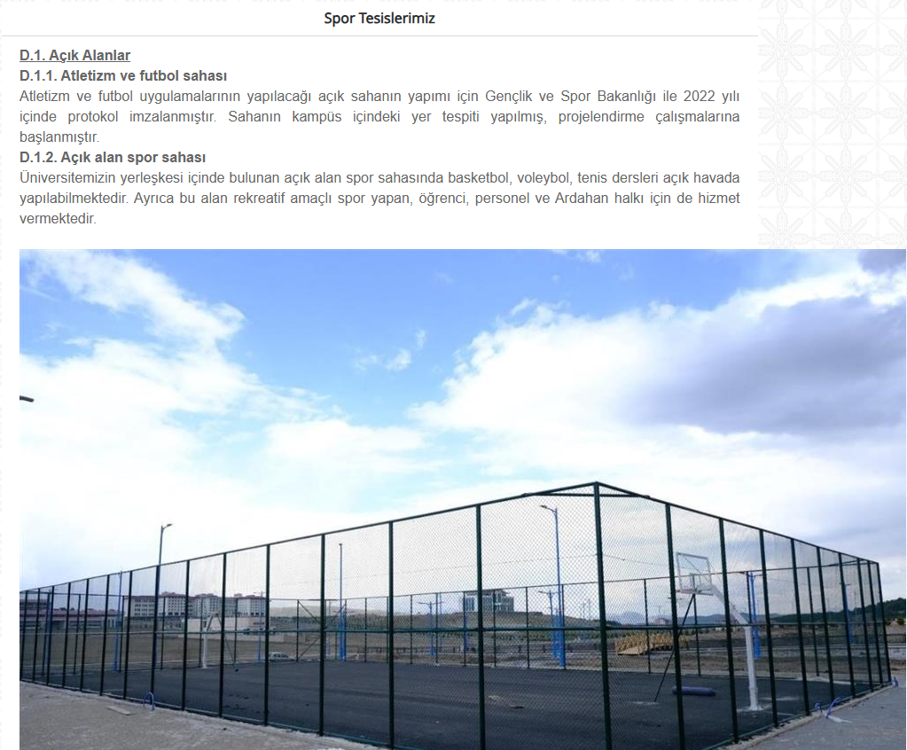
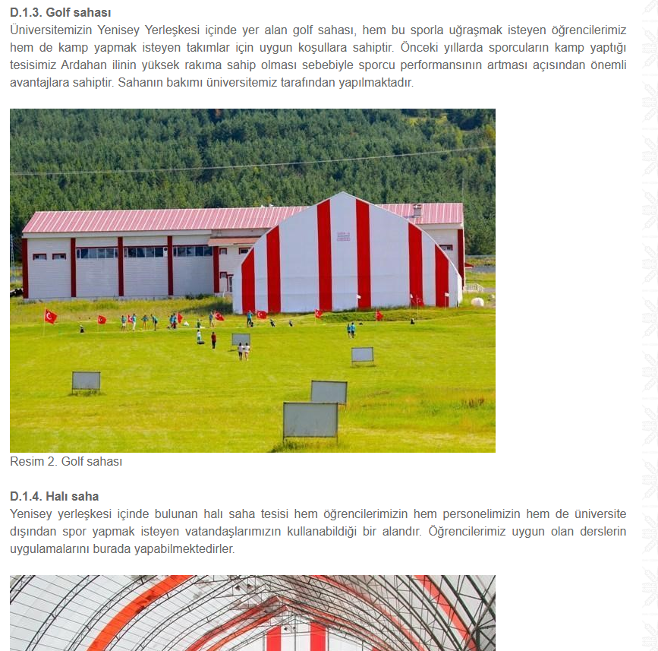
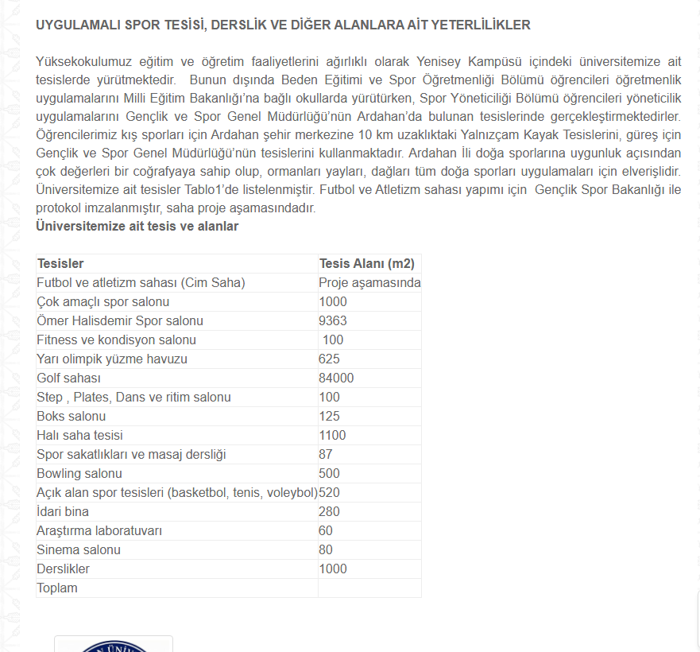
A.4.2.2. Öğrenci Geri Bildirimlerine Yönelik Dilek–Öneri–Şikâyet Yönetim Sistemi
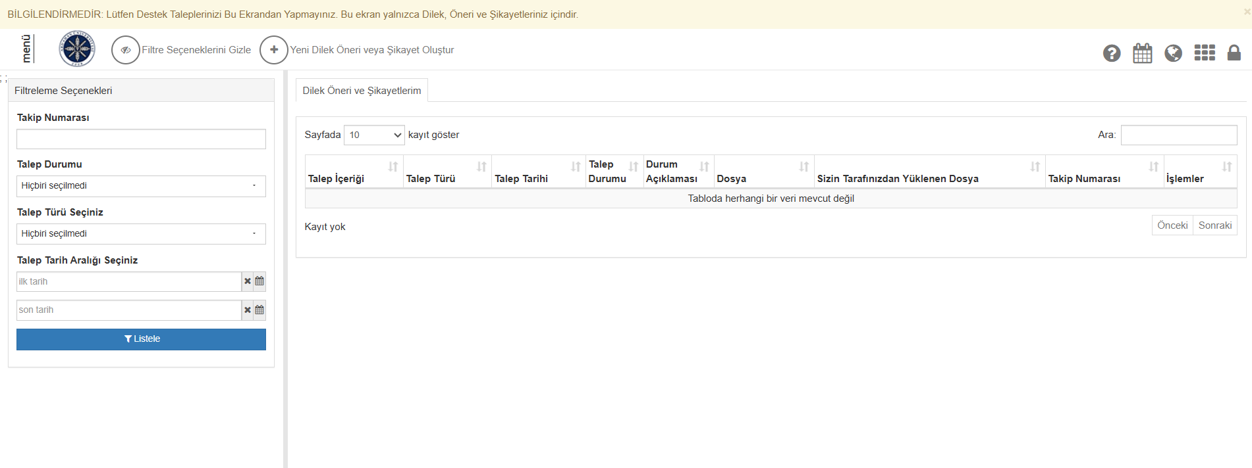

A.4.2.3. Öğrencilerin Kalite Güvence Süreçlerine Katılımını Gösteren Öğrenci Kalite Elçileri

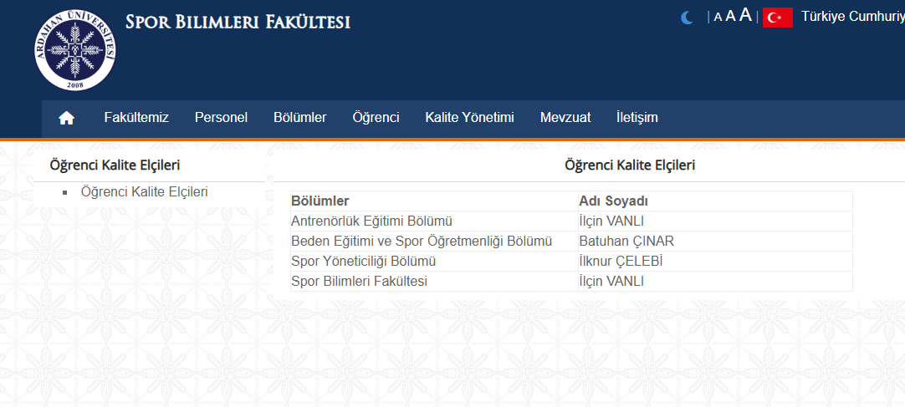A.4.2.4. Öğrenci Geri Bildirimlerine İlişkin Öğretim Elemanı Değerlendirme Anketi Sonuçları
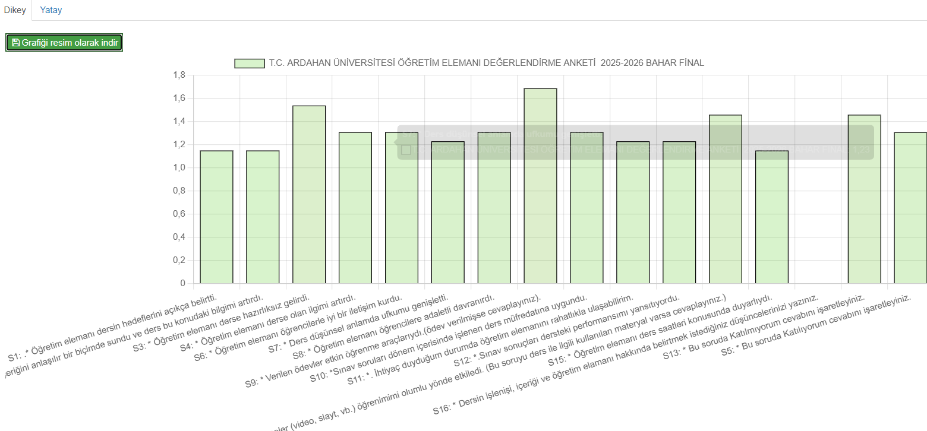

A.4.3. Mezun ilişkileri yönetimi
Gereklilikler:
Mezunların işe yerleşme, eğitime devam, gelir düzeyi, işveren/ mezun memnuniyeti gibi
istihdam bilgileri sistematik ve kapsamlı olarak toplanmakta, değerlendirilmekte, kurum
gelişme stratejilerinde kullanılmaktadır.
Faaliyetler:
→ Spor Bilimleri Fakültesi, Ardahan Üniversitesi Kariyer Planlama ve Mezun İzleme Sistemini etkin bir şekilde kullanmakta; öğrencilerin kariyer gelişimlerini desteklemeye ve mezunların istihdam durumları ile kariyer gelişimlerinin izlenmesine yönelik çalışmalara katkı sunmaktadır (A.4.3.1). Mezunlara yönelik memnuniyet ve mezun izleme anketleri aracılığıyla elde edilen geri bildirimler düzenli olarak değerlendirilmekte; program eğitim amaçları, öğrenme çıktıları ve eğitim-öğretim süreçlerinin geliştirilmesine yönelik iyileştirme çalışmalarında kullanılmaktadır (A.4.3.2). Elde edilen bulgular ilgili kurul ve komisyonlarda değerlendirilerek gerekli güncellemeler planlanmakta ve uygulanmaktadır.
Olgunluk Düzeyi: 5 Kurumun genelinde mezun izleme sistemi etkin şekilde uygulanmakta; mezun geri bildirimleri düzenli olarak alınmakta, değerlendirilmekte ve elde edilen sonuçlar doğrultusunda eğitim-öğretim süreçlerinin geliştirilmesine yönelik iyileştirmeler gerçekleştirilmektedir.
Kanıtlar
- A.4.3.1. Ardahan Üniversitesi Kariyer Planlama ve Mezun İzleme Sistemi 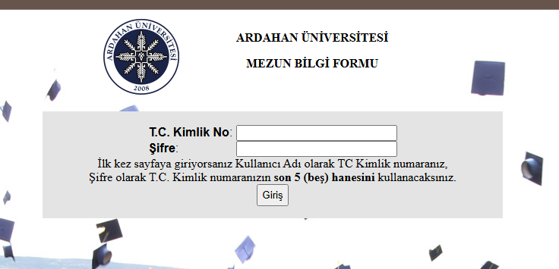

- A.4.3.2. Kariyer Planlama ve Mezun İzleme Uygulamaları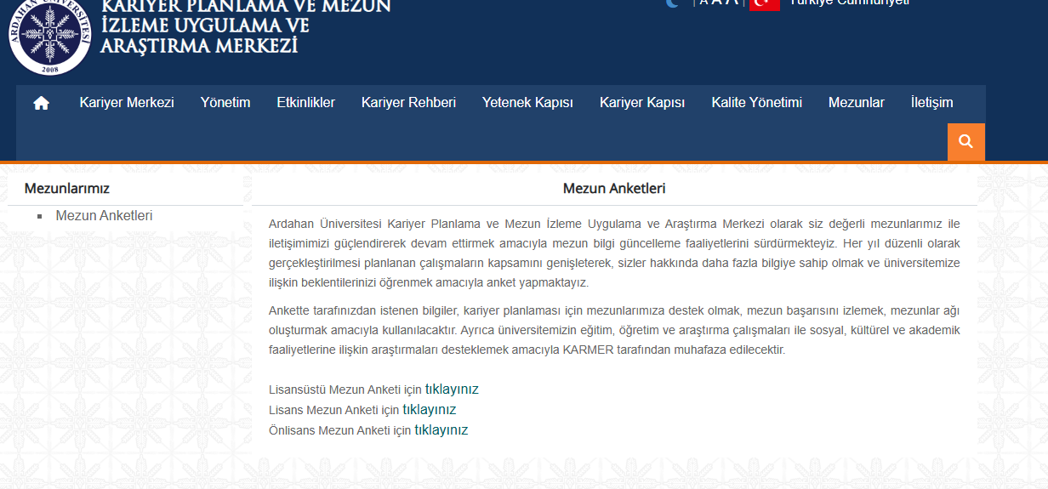

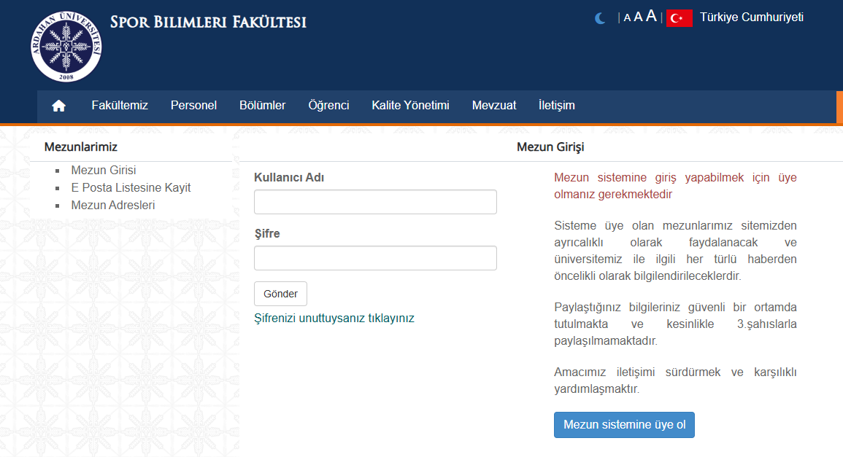
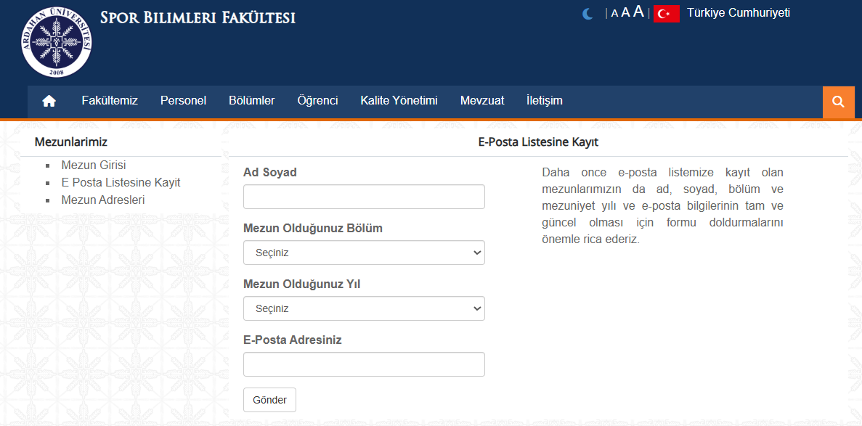

A.4.3.3. Mezun Geri Bildirimlerinin Alınmasına Yönelik Memnuniyet ve Mezuniyet Anketi

A.5. Uluslararasılaşma
Birim, uluslararasılaşma stratejisi ve hedefleri doğrultusunda süreçlerini yönetmeli, organizasyonel yapılanmasını oluşturmalı ve sonuçlarını periyodik olarak izleyerek değerlendirmelidir.
Bu kısımda birimin “Uluslarasılaşma” ölçütünde 2025 yılı çalışmaları raporlanmalıdır. Raporlama yapılırken belirtilen çalışmalar kanıtlarla ilişkilendirilecek şekilde yazılmalıdır. Kanıtı sunulamayacak çalışmalardan bahsedilmemesi gerekmektedir.
A.5.1. Uluslararasılaşma süreçlerinin yönetimi
Gereklilikler:
Birim, uluslararasılaşma stratejisi ve hedefleri doğrultusunda süreçlerini yönetmeli, organizasyonel yapılanmasını oluşturmalı ve sonuçlarını periyodik olarak izleyerek değerlendirmelidir.
Uluslararasılaşma süreçlerinin yönetimi ve organizasyonel yapısı kurumsallaşmıştır. Kurumun uluslararasılaşma politikası ile uyumludur. Yönetim ve organizasyonel yapının işleyişi ve etkinliği irdelenmektedir.
Faaliyetler:
Spor Bilimleri Fakültesi, uluslararasılaşma süreçlerinin yönetimi ve organizasyonel yapısını Ardahan Üniversitesi Dış İlişkiler Ofisi Koordinatörlüğü ile koordineli olarak yürütmektedir. Uluslararası değişim programları, Erasmus+ hareketlilikleri ve uluslararası iş birliklerine ilişkin süreçler Dış İlişkiler Ofisi ile Erasmus+ Koordinatörlüğü aracılığıyla planlanmakta, koordine edilmekte ve üniversitenin resmî bilgi sistemleri ile web sayfası üzerinden düzenli olarak paydaşlara duyurulmaktadır. Ayrıca Erasmus+, Mevlana ve Bologna koordinatörlükleri ile uluslararası hareketlilik başvuru süreçleri dijital ortamda yürütülerek süreçlerin etkin, şeffaf ve izlenebilir şekilde yönetilmesi sağlanmaktadır (A.5.1.1).
Fakülte düzeyinde uluslararasılaşma faaliyetleri kapsamında öğrencilerin ve akademik personelin Erasmus+ programlarına katılımı teşvik edilmektedir. Bu kapsamda fakültemiz öğrencilerinden bir öğrenci Erasmus+ öğrenim hareketliliğinden yararlanmış, ayrıca bölümümüz öğretim üyelerinden biri Erasmus+ Personel Ders Verme Hareketliliği programına katılım sağlamıştır (A.5.1.2). Uluslararasılaşma faaliyetlerine ilişkin veriler Dış İlişkiler Ofisi tarafından izlenmekte ve değerlendirilmekte; Erasmus+ bilgilendirme toplantıları ve koordinatörlük faaliyetleri doğrultusunda süreçlerin geliştirilmesine yönelik bilgilendirme ve teşvik çalışmaları sürdürülmektedir (A.5.1.3, A.5.1.4, A.5.1.5).
Olgunluk Düzeyi: 5 Kurumun genelinde uluslararasılaşma süreçlerinin yönetimi ve organizasyonel yapısına ilişkin uygulamalar izlenmekte, değerlendirilmekte ve elde edilen sonuçlar doğrultusunda iyileştirmeler gerçekleştirilmektedir.
Kanıtlar
A.5.1.1. Uluslararasılaşma Süreçlerinin Yönetimine İlişkin Koordinatörlük Yapısı 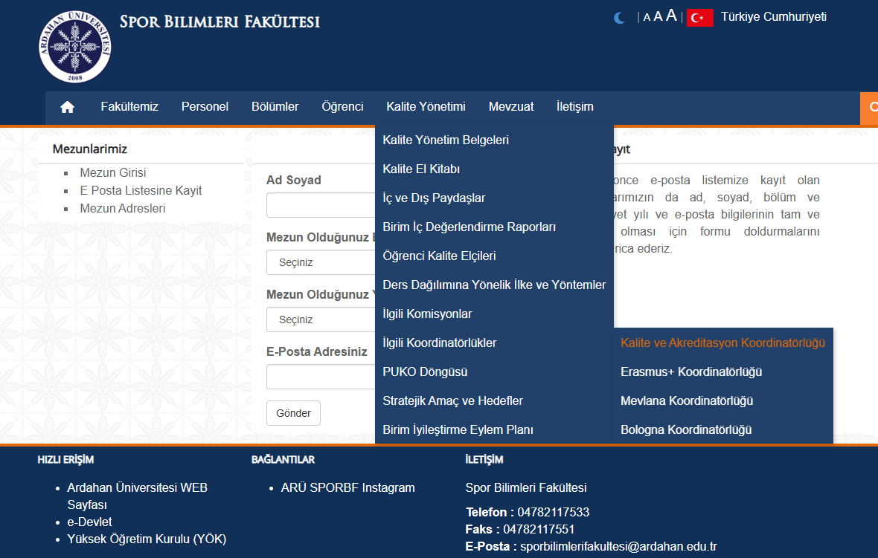)

A.5.1.2. Erasmus, Mevlana ve Uluslararası Öğrenci Başvuru Sistemi
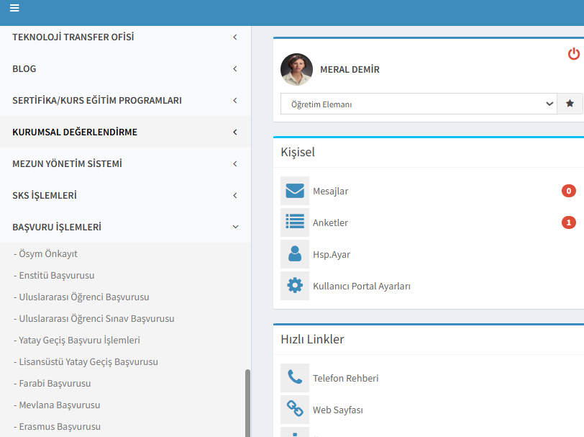

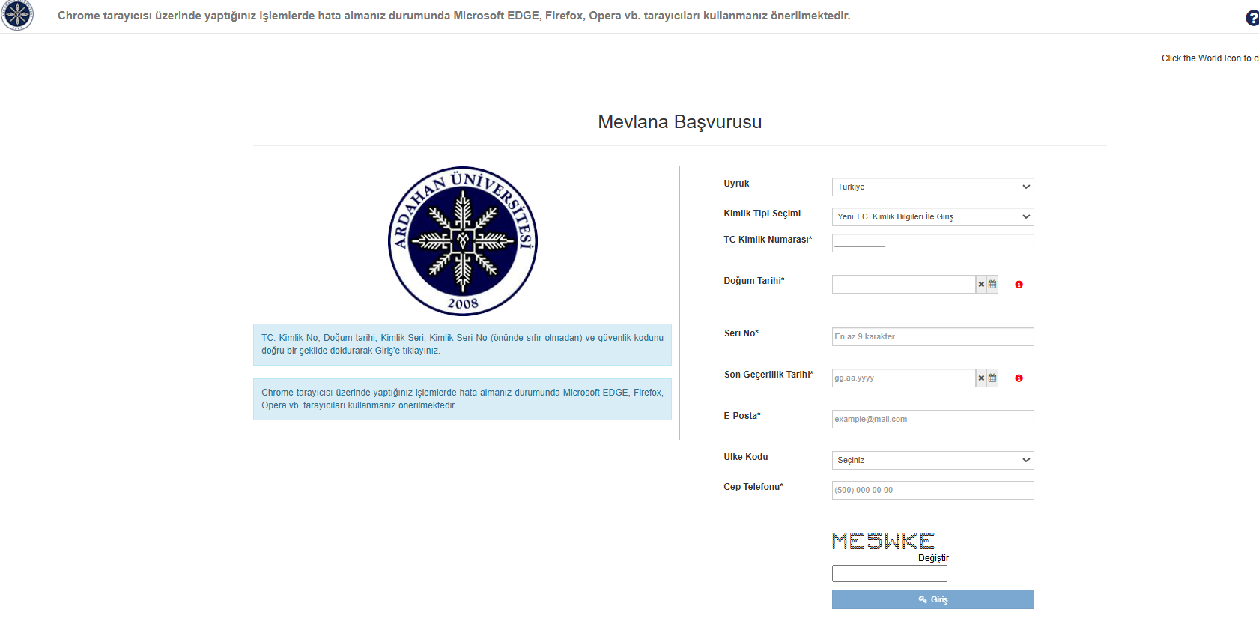

A.5.1.3. Uluslararasılaşma Süreçlerine İlişkin Erasmus+ Bilgilendirme Toplantısı

A.5.1.4. Erasmus+ Bölüm Koordinatörleri

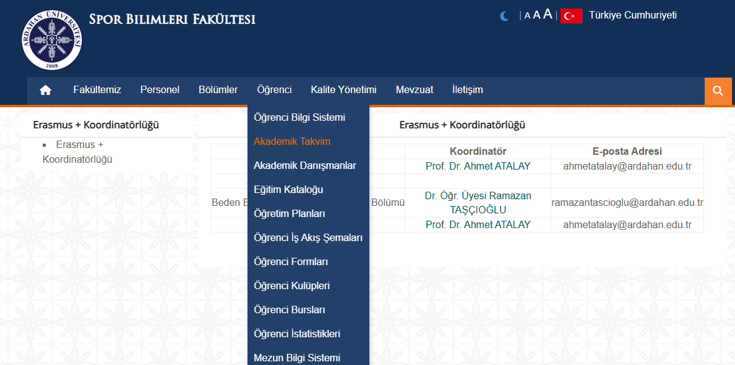

A.5.2. Uluslararasılaşma kaynakları
Gereklilikler:
Uluslararasılaşmaya ayrılan kaynaklar (mali, fiziksel, insan gücü) belirlenmiş, paylaşılmış, kurumsallaşmıştır. Bu kaynaklar nicelik ve nitelik bağlamında izlenmekte ve değerlendirilmektedir.
Faaliyetler:
Spor Bilimleri Fakültesi, uluslararasılaşma faaliyetlerine ilişkin süreçleri Ardahan Üniversitesi Dış İlişkiler Ofisi Koordinatörlüğü ile koordineli olarak yürütmektedir. Erasmus+ ve diğer uluslararası hareketlilik programlarına ilişkin başvuru, bilgilendirme ve koordinasyon süreçleri Dış İlişkiler Ofisi tarafından planlanmakta ve yürütülmektedir (A.5.2.1).
Fakülte düzeyinde öğrenci ve akademik personelin Erasmus+ hareketlilik programlarına katılımı teşvik edilmekte; uluslararasılaşma faaliyetleri kapsamında gerçekleştirilen öğrenci ve personel hareketlilikleri ilgili koordinatörlük tarafından takip edilmektedir (A.5.2.2).
Olgunluk Düzeyi: 3 İçselleştirilmiş, sistematik, sürdürülebilir ve örnek gösterilebilir uygulamalar bulunmaktadır.
Kanıtlar
A.5.2.1. Erasmus+, Mevlana ve Uluslararası Öğrenci Başvurularının UBYS Üzerinden Yönetimi
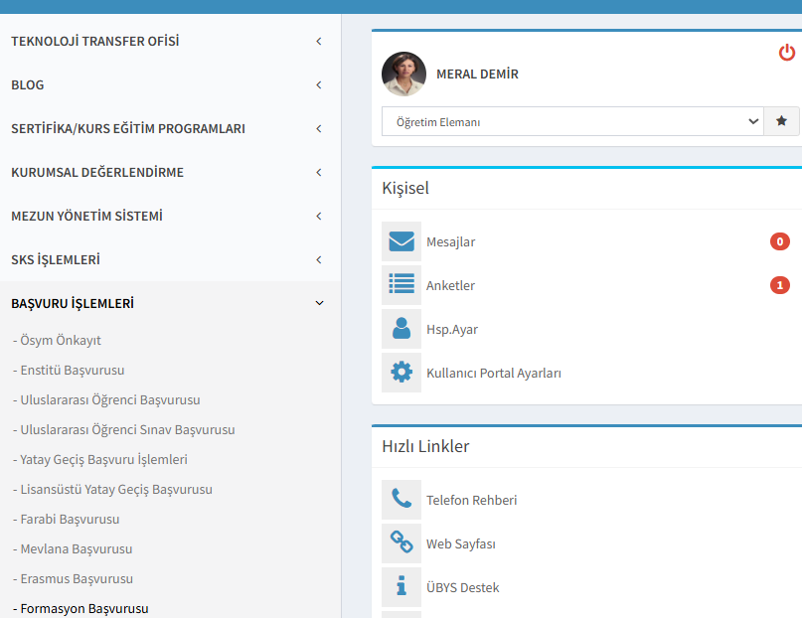
- A.5.2.2. Erasmus+ Bilgilendirme Toplantısı ve Hareketlilik Belgeleri
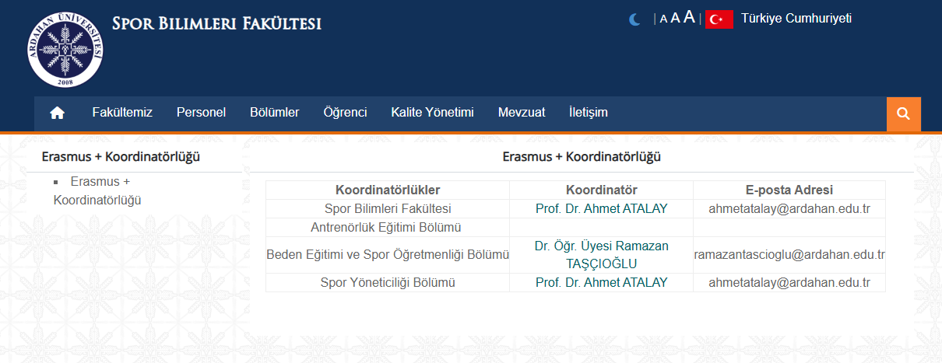
A.5.3. Uluslararasılaşma performansı
Gereklilikler:
Uluslararasılaşma performansı izlenmektedir. İzlenme mekanizma ve süreçleri yerleşiktir, sürdürülebilirdir, iyileştirme adımlarının kanıtları vardır.
Faaliyetler:
Spor Bilimleri Fakültesi, uluslararasılaşma faaliyetlerini Ardahan Üniversitesi stratejik planı ve uluslararasılaşma politikası doğrultusunda yürütmektedir. Erasmus+ öğrenci ve personel hareketlilikleri ile uluslararası iş birlikleri Dış İlişkiler Ofisi Koordinatörlüğü tarafından planlanmakta ve izlenmektedir. Uluslararasılaşma faaliyetlerinin yaygınlaştırılması amacıyla Erasmus+ bilgilendirme toplantıları düzenlenmekte, bölüm koordinatörleri aracılığıyla başvuru ve hareketlilik süreçleri takip edilmekte, öğrenci ve akademik personelin uluslararası programlara katılımı teşvik edilmektedir (A.5.3.1, A.5.3.2, A.5.3.3, A.5.3.4).
Olgunluk Düzeyi: 2 Kurumun genelinde uluslararasılaşma performansının izlenmesine yönelik uygulamalar bulunmaktadır.
Kanıtlar
A.5.3.1. Erasmus+ Bölüm Koordinatörü Görevlendirme Yazısı
A.5.3.2. Erasmus+ Bölüm ve Fakülte Koordinatörleri

A.5.3.3. Uluslararası Başvuruların UBYS Üzerinden Yönetimi

A.5.3.4. Erasmus+ Hareketlilik Süreçlerine İlişkin Bilgilendirme Toplantısı
- EĞİTİM ve ÖĞRETİM
B.1. Program Tasarımı, Değerlendirmesi ve Güncellenmesi
Gereklilikler:
Kurum, öğretim programlarını Türkiye Yükseköğretim Yeterlilikleri Çerçevesi ile uyumlu; öğretim amaçlarına ve öğrenme çıktılarına uygun olarak tasarlamalı, öğrencilerin ve toplumun ihtiyaçlarına cevap verdiğinden emin olmak için periyodik olarak değerlendirmeli ve güncellemelidir.
B.1.1. Programların tasarımı ve onayı
Gereklilikler:
Programların amaçları ve öğrenme çıktıları (kazanımları) oluşturulmuş, TYÇ ile uyumu belirtilmiş, kamuoyuna ilan edilmiştir. Program yeterlilikleri belirlenirken kurumun misyon vizyonu göz önünde bulundurulmuştur. Ders bilgi paketleri varsa ulusal çekirdek programı, varsa ölçütler (örneğin akreditasyon ölçütleri vb.) dikkate alınarak hazırlanmıştır. Kazanımların ifade şekli öngörülen bilişsel, duyuşsal ve devinimsel seviyeyi açıkça belirtmektedir. Program çıktılarının gerçekleştiğinin nasıl izleneceğine dair planlama yapılmıştır, özellikle kurumun ortak (jeneric) çıktıların irdelenme yöntem ve süreci ayrıntılı belirtilmektedir. Öğrenme çıktılarının ve gerekli öğretim süreçlerinin yapılandırılmasında bölüm bazında ilke ve kurallar bulunmaktadır. Program düzeyinde yeterliliklerin hangi eylemlerle kazandırılabileceği (yeterlilik-ders-öğretim yöntemi matrisleri) belirlenmiştir. Alan farklılıklarına göre yeterliliklerin hangi eğitim türlerinde (örgün, karma, uzaktan) kazandırılabileceği tanımlıdır. Programların tasarımında, fiziksel ve teknolojik olanaklar dikkate alınmaktadır (erişim, sosyal mesafe vb.).
Olgunluk Düzeyi: 5 İçselleştirilmiş, sistematik, sürdürülebilir ve örnek gösterilebilir uygulamalar bulunmaktadır.
Kanıtlar
- B.1.1.2.Ardahan Eğitim kataloğu web adresi
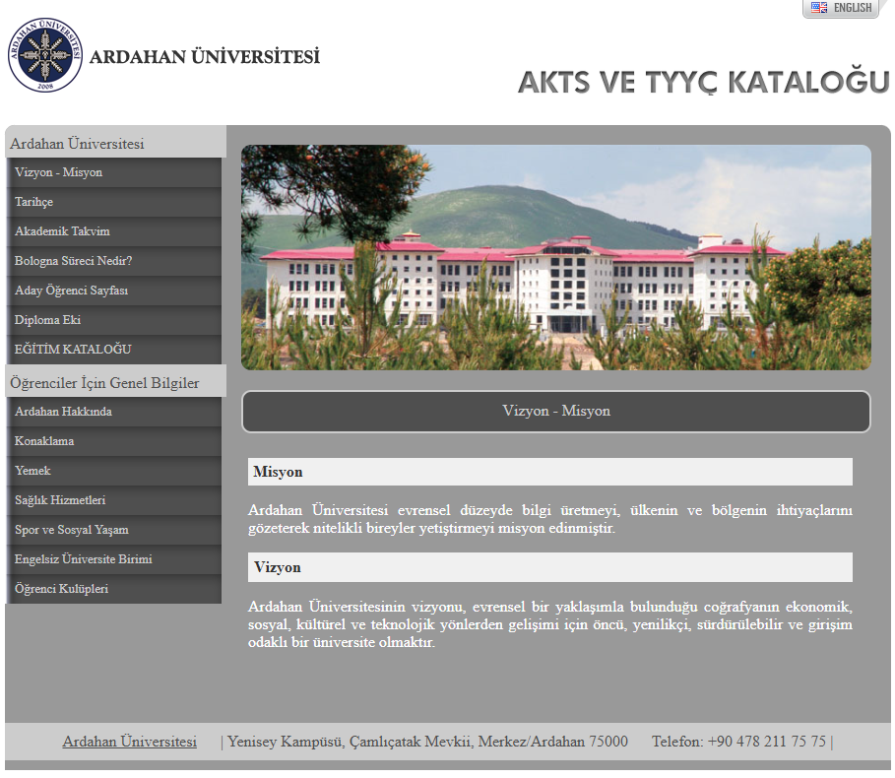

B.1.2. Programın ders dağılım dengesi
Gereklilikler:
Programın ders dağılımına ilişkin ilke, kural ve yöntemler tanımlıdır. Ders dağılımında öğretim elemanlarının uzmanlık alanları ve iş yükleri gözetilir ve ders dağılımı katılımcı bir şekilde belirlenir. Öğretim programı (müfredat) yapısı zorunlu-seçmeli ders, alan-alan dışı ders dengesini gözetmekte, kültürel derinlik ve farklı disiplinleri tanıma imkânı vermektedir. Ders sayısı ve haftalık ders saati öğrencinin akademik olmayan etkinliklere de zaman ayırabileceği şekilde düzenlenmiştir. Bu kapsamda geliştirilen ders bilgi paketlerinin amaca uygunluğu ve işlerliği izlenmekte ve bağlı iyileştirmeler yapılmaktadır.
Faaliyetler:
Ders dağılımına ilişkin olarak; öğretim elemanlarının uzmanlık alanına, alan/meslek bilgisi/genel kültür, zorunlu- seçmeli ders dengesine, kültürel derinlik kazanma, farklı disiplinleri tanıma imkânları gibi boyutlara yönelik ilke ve yöntemleri içeren tanımlı süreçler bulunmaktadır. Birim güz dönemi ders dağılımlarının yapılması, ders çeşitliliğinin arttırılması için birim kurulu üyeleri ile toplantı yapılarak kararlar alınmıştır (B.1.2.1).
Spor Bilimleri Fakültesi bünyesinde program eğitim amaçları, program çıktıları ve programa özgü ölçütler düzenli olarak tanımlanmakta ve güncellenmektedir. Bu kapsamda programların TYYÇ uyumu sağlanmakta, eğitim amaçları doğrultusunda ders içerikleri ve öğrenme çıktıları sürekli olarak izlenmekte ve değerlendirilmektedir. Elde edilen sonuçlar program iyileştirme süreçlerinde kullanılmaktadır (B.1.2.2),
Olgunluk Düzeyi: 3 Kurumun genelini kapsayan uygulamalar bulunmaktadır ve uygulamalardan bazı sonuçlar elde edilmiştir. Ancak bu sonuçların izlemesi yapılmamakta veya kısmen yapılmaktadır.
Kanıtlar
- B.1.2.1.Spor Bilimleri Fakültesi bölüm kurul kararı
- B.1.2.2. Program Çıktıları, Program Eğitim Amaçları ve Programa Özgü Ölçütler
B.1.3. Ders kazanımlarının program çıktılarıyla uyumu
Gereklilikler:
Derslerin öğrenme kazanımları (karma ve uzaktan eğitim de dahil) tanımlanmış ve program çıktıları ile ders kazanımları eşleştirmesi oluşturulmuş ve ilan edilmiştir. Kazanımların ifade şekli öngörülen bilişsel, duyuşsal ve devinimsel seviyeyi açıkça belirtmektedir. Ders öğrenme kazanımlarının gerçekleştiğinin nasıl izleneceğine dair planlama yapılmıştır, özellikle alana özgü olmayan (genel) kazanımların irdelenme yöntem ve süreci ayrıntılı belirtilmektedir.
Faaliyetler:
Derslerin öğrenme kazanımları (karma ve uzaktan eğitim de dahil) tanımlanmış ve program çıktıları ile ders kazanımları eşleştirmesi oluşturulmuş ve ilan edilmiştir (B.1.3.1).
Olgunluk Düzeyi: 5 İçselleştirilmiş, sistematik, sürdürülebilir ve örnek gösterilebilir uygulamalar bulunmaktadır.
Kanıtlar
- B.1.3.1.Ardahan eğitim kataloğu web adresi
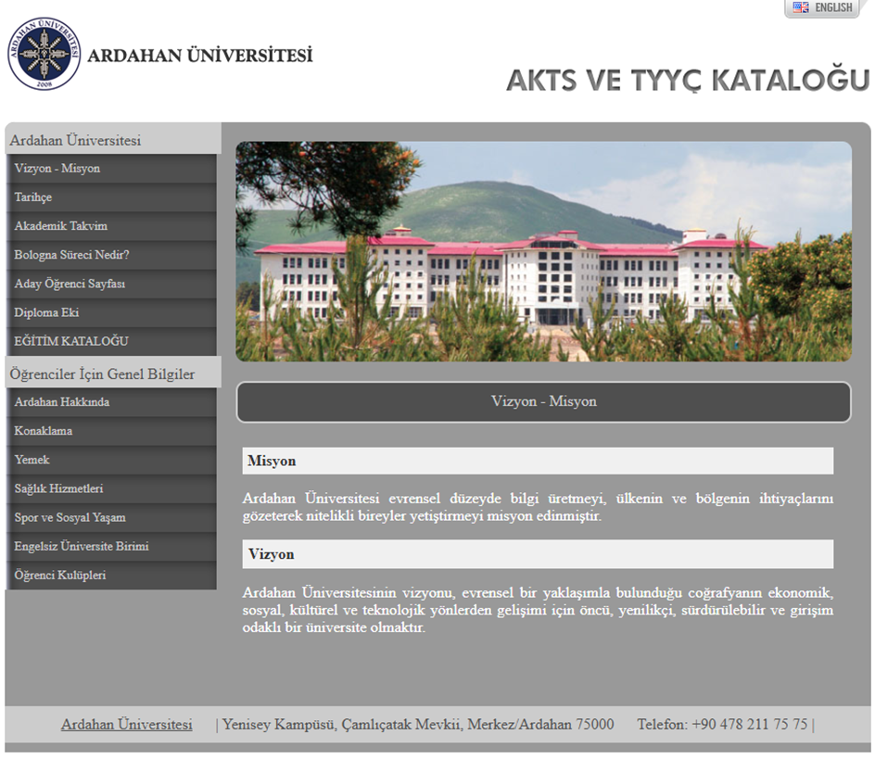

B.1.4. Öğrenci iş yüküne dayalı ders tasarımı
Gereklilikler:
Tüm derslerin AKTS değeri web sayfası üzerinden paylaşılmakta, öğrenci iş yükü takibi ile doğrulanmaktadır. Staj ve mesleğe ait uygulamalı öğrenme fırsatları mevcuttur ve yeterince öğrenci iş yükü ve kredi çerçevesinde değerlendirilmektedir. Gerçekleşen uygulamanın niteliği irdelenmektedir. Öğrenci iş yüküne dayalı tasarımda uzaktan eğitimle ortaya çıkan çeşitlilikler de göz önünde bulundurulmaktadır.
Faaliyetler:
Öğrenci iş yükünün nasıl hesaplanacağına ilişkin staj, mesleki uygulama hareketlilik gibi boyutları içeren ilke ve yöntemlerin yer aldığı tanımlı süreçler bulunmaktadır. Beden Eğitimi ve Spor Öğretmenliği Programı, Antrenörlük Eğitimi Programı ve Spor Yöneticiliği programlarının tüm derslerin AKTS hesaplanmasındaki iş yükü dağılımlarını da gösterir şekilde bilgi paketi aracılığıyla yayımlanmaktadır (B.1.4.1), (B.1.4.2), (B.1.4.3).
Olgunluk Düzeyi: 5 İçselleştirilmiş, sistematik, sürdürülebilir ve örnek gösterilebilir uygulamalar bulunmaktadır.
Kanıtlar
- B.1.4.1.Spor Bilimleri Fakültesi Öğretmenlik Bölümü öğretim planı ,
- B.1.4.2.Antrenörlük Eğitimi Bölümü öğretim planı

- B.1.4.3Spor Yöneticiliği Bölümü öğretim planı

B.1.5. Programların izlenmesi ve güncellenmesi
Gereklilikler:
Her program ve ders için (örgün, uzaktan, karma, açıktan) program amaçlarının ve öğrenme çıktılarının izlenmesi planlandığı şekilde gerçekleşmektedir. Bu sürecin isleyişi ve sonuçları paydaşlarla birlikte değerlendirilmektedir. Eğitim ve öğretim ile ilgili istatistiki göstergeler (her yarıyıl açılan dersler, öğrenci sayıları, başarı durumları, geri besleme sonuçları, ders çeşitliliği, lab uygulama, lisans/lisansüstü dengeleri, ilişki kesme sayıları/nedenleri, vb.) periyodik ve sistematik şekilde izlenmekte, tartışılmakta, değerlendirilmekte, karşılaştırılmakta ve kaliteli eğitim yönündeki gelişim sürdürülmektedir. Program akreditasyonu planlaması, teşviki ve uygulaması vardır; kurumun akreditasyon stratejisi belirtilmiş ve sonuçları tartışılmıştır. Akreditasyonun getirileri, iç kalite güvence sistemine katkısı değerlendirilmektedir.
Faaliyetler:
Spor Bilimleri Fakültesi'nde akreditasyon süreçlerine yönelik çalışmalar düzenli olarak yürütülmektedir. Bu çalışmalar, bir yandan akreditasyon başvuru dosyasının oluşturulmasına; diğer yandan da fakülte bünyesinde süreç yönetimi deneyiminin artmasına katkı sağlamaktadır (B.1.5.1.).
Olgunluk Düzeyi: 3 Kurumun genelini kapsayan uygulamalar bulunmaktadır ve uygulamalardan bazı sonuçlar elde edilmiştir. Ancak bu sonuçların izlemesi yapılmamakta veya kısmen yapılmaktadır.
Kanıtlar
- B.1.5.1.Akreditasyon görevi
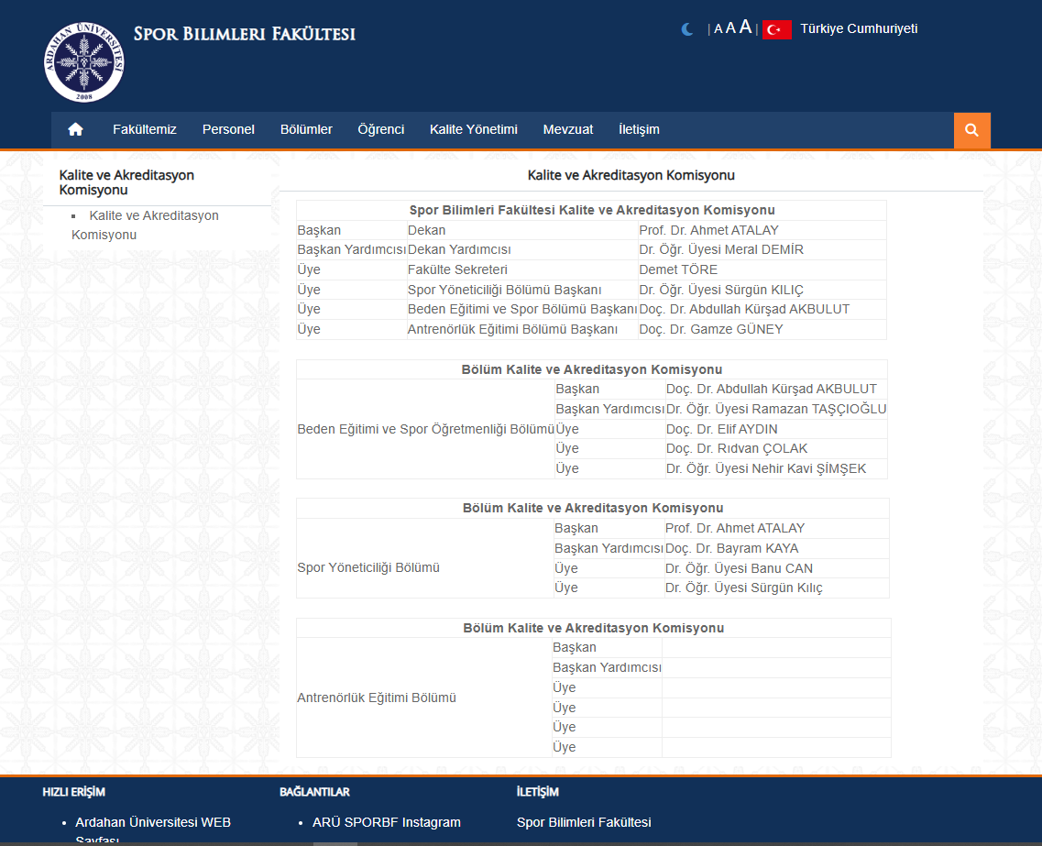
B.1.6. Eğitim ve öğretim süreçlerinin yönetimi
Gereklilikler:
Fakültemizde eğitim programları, belirlenen ilke ve takvim doğrultusunda düzenli olarak izlenmekte ve değerlendirilmektedir. Programların güncellenmesinde öğrenci, mezun ve dış paydaş geri bildirimleri ile akademik kurul kararları dikkate alınmaktadır. Elde edilen veriler doğrultusunda ders içerikleri, öğrenme kazanımları, öğretim yöntemleri ve ölçme-değerlendirme süreçlerinde gerekli iyileştirmeler yapılarak programların güncelliği ve niteliği sürekli geliştirilmektedir.
Faaliyetler:
Spor Bilimleri Fakültesinde eğitim ve öğretim süreçleri, organizasyonel yapı, bilgi yönetim sistemi ve uzman insan kaynağı desteğiyle bütüncül bir anlayışla yürütülmektedir. Süreçlere ilişkin görev ve sorumluluklar tanımlanmış olup, eğitim-öğretim faaliyetleri üst yönetimin koordinasyonunda izlenmektedir. (B.1.6.1)
Eğitim programları, öğrenci ve paydaş geri bildirimleri ile akademik kurul değerlendirmeleri doğrultusunda düzenli olarak izlenmekte ve güncellenmektedir. Elde edilen sonuçlara göre ders içerikleri, öğrenme kazanımları ve öğretim süreçlerinde gerekli iyileştirmeler gerçekleştirilmektedir. (B.1.6.2)
Olgunluk Düzeyi: 3 İçselleştirilmiş, sistematik, sürdürülebilir ve örnek gösterilebilir uygulamalar bulunmaktadır.
Kanıtlar
- B.1.6.1. UBYS web linki
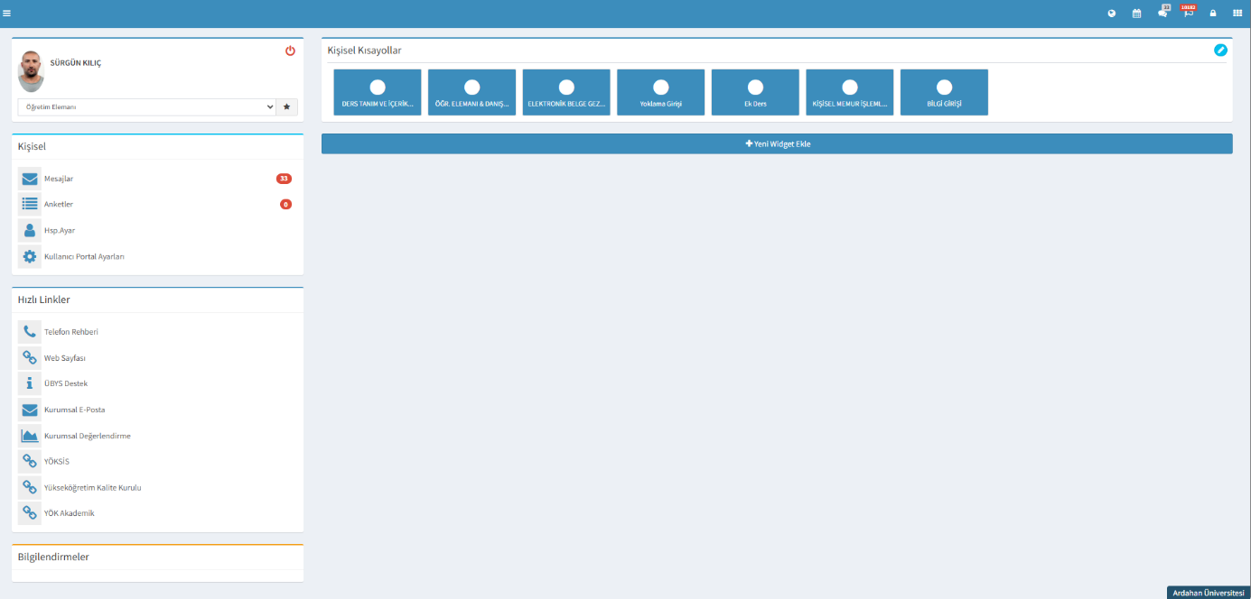

B.1.6.2.Program İzlenmesi ve Güncellenmesi
B.2. Programların Yürütülmesi (Öğrenci Merkezli Öğrenme, Öğretme ve Değerlendirme)
Gereklilikler:
Birim, hedeflediği nitelikli mezun yeterliliklerine ulaşmak amacıyla öğrenci merkezli ve yetkinlik temelli öğretim, ölçme ve değerlendirme yöntemlerini uygulamalıdır. Kurum, öğrenci kabulleri, diploma, derece ve diğer yeterliliklerin tanınması ve sertifikalandırılmasına yönelik açık kriterler belirlemeli; önceden tanımlanmış ve ilan edilmiş kuralları tutarlı şekilde uygulamalıdır.

B.2.1. Öğretim yöntem ve teknikleri
Gereklilikler:
Öğretim yöntemi öğrenciyi aktif hale getiren ve etkileşimli öğrenme odaklıdır. Tüm eğitim türleri içerisinde (örgün, uzaktan, karma) o eğitim türünün doğasına uygun; öğrenci merkezli, yetkinlik temelli, süreç ve performans odaklı disiplinler arası, bütünleyici, vaka/uygulama temelinde öğrenmeyi önceleyen yaklaşımlara yer verilir. Bilgi aktarımından çok derin öğrenmeye, öğrenci ilgi, motivasyon ve bağlılığına odaklanılmıştır. Örgün eğitim süreçleri ön lisans, lisans ve lisansüstü öğrencilerini kapsayan; teknolojinin sunduğu olanaklar ve ters yüz öğrenme, proje temelli öğrenme gibi yaklaşımlarla zenginleştirilmektedir. Öğrencilerinin araştırma süreçlerine katılımı müfredat, yöntem ve yaklaşımlarla desteklenmektedir. Tüm bu süreçlerin uygulanması, kontrol edilmesi ve gereken önlemlerin alınması sistematik olarak değerlendirilmektedir.
Faaliyetler:
Öğrenme-öğretme süreçlerinde öğrenci merkezli yaklaşımlar uygulanmaktadır (B.2.1.1.), (B.2.1.2.), (B.2.1.3.).
Olgunluk Düzeyi: 3 Kurumun genelini kapsayan uygulamalar bulunmaktadır ve uygulamalardan bazı sonuçlar elde edilmiştir. Ancak bu sonuçların izlemesi yapılmamakta veya kısmen yapılmaktadır.
Kanıtlar
- B.2.1.1.Spor Bilimleri Fakültesi Öğretmenlik Bölümü Sınav Örneği
- B.2.1.2.Spor Bilimleri Fakültesi Antrenörlük Bölümü Sınav Örneği
- B.2.1.3.Spor Bilimleri Fakültesi Yöneticilik Bölümü Sınav Örneği

B.2.2. Ölçme ve değerlendirme
Gereklilikler:
Öğrenci merkezli ölçme ve değerlendirme, yetkinlik ve performans temelinde yürütülmekte ve öğrencilerin kendini ifade etme olanakları mümkün olduğunca çeşitlendirilmektedir. Ölçme ve değerlendirmenin sürekliliği çoklu sınav olanakları ve bazıları süreç odaklı (formatif) ödev, proje, portfolyo gibi yöntemlerle sağlanmaktadır. Ders kazanımlarına ve eğitim türlerine (örgün, uzaktan, karma) uygun sınav yöntemleri planlamakta ve uygulanmaktadır. Sınav uygulama ve güvenliği (örgün/çevrimiçi sınavlar, dezavantajlı gruplara yönelik sınavlar) mekanizmaları bulunmaktadır. Ölçme ve değerlendirme uygulamalarının zaman ve kişiler arasında tutarlılığı ve güvenirliği sağlanmaktadır. Kurum, ölçme-değerlendirme yaklaşım ve olanaklarını öğrenci-öğretim elemanı geri bildirimine dayalı biçimde iyileştirmektedir. Bu iyileştirmelerin duyurulması, uygulanması, kontrolü, hedeflerle uyumu ve alınan önlemler irdelenmektedir.
Faaliyetler:
Programların genelinde öğrenci merkezli ve çeşitlendirilmiş ölçme ve değerlendirme uygulamaları bulunmaktadır. Teorik ve uygulamalı derslere dair sınav takvimi birim web sayfasında duyurulmuştur (B.2.2.1.), (B.2.2.2.), (B.2.2.3.), (B.2.2.4.), (B.2.2.5.), (B.2.2.6.).
Olgunluk Düzeyi: 3 Kurumun genelini kapsayan uygulamalar bulunmaktadır ve uygulamalardan bazı sonuçlar elde edilmiştir. Ancak bu sonuçların izlemesi yapılmamakta veya kısmen yapılmaktadır.
Kanıtlar

- B.2.2.1.Spor Bilimleri Fakültesi Öğretmenlik Bölümü Sınav Duyurusu
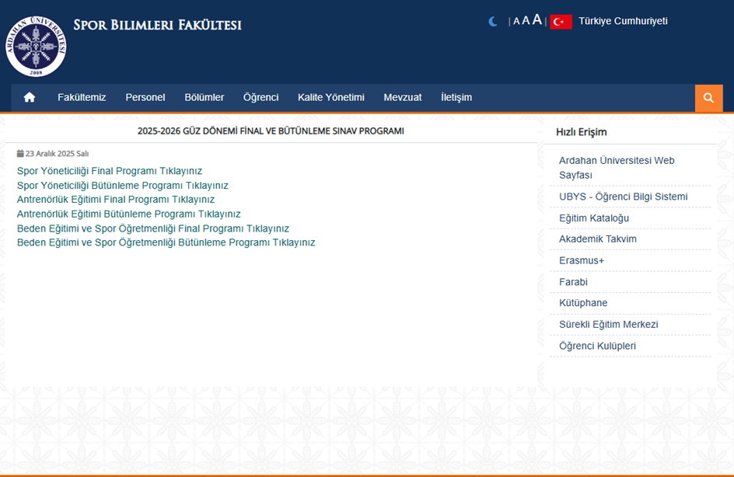
- B.2.2.2. Spor Bilimleri Fakültesi Antrenörlük Bölümü Sınav Duyurusu
- B.2.2.3.Spor Bilimleri Fakültesi Yöneticilik Bölümü Sınav Duyurusu
- B.2.2.4.Spor Bilimleri Fakültesi Öğretmenlik Bölümü Sınav Örneği
B.2.2.5.Spor Bilimleri Fakültesi Antrenörlük Bölümü Sınav Örneği
- B.2.2.6.Spor Bilimleri Fakültesi Yöneticilik Bölümü Sınav Örneği
B.2.3. Öğrenci kabulü, önceki öğrenmenin tanınması ve kredilendirilmesi
Gereklilikler:
Öğrenci kabulüne (merkezi yerleştirmeyle gelen öğrenci grupları dışında kalan öğrenciler dahil) ilişkin ilke ve kuralları tanımlanmış ve ilan edilmiştir. Bu ilke ve kurallar birbiri ile tutarlı olup, uygulamalar şeffaftır. Diploma, sertifika gibi belge talepleri titizlikle takip edilmektedir. Önceki öğrenmenin (örgün, yaygın, uzaktan/karma eğitim ve serbest öğrenme yoluyla edinilen bilgi ve becerilerin) tanınması ve kredilendirilmesi yapılmaktadır. Uluslararasılaşma politikasına paralel hareketlilik destekleri, öğrenciyi teşvik, kolaylaştırıcı önlemler bulunmaktadır ve hareketlilikte kredi kaybı olmaması yönünde uygulamalar vardır.
Faaliyetler:
Beden Eğitimi ve Spor Öğretmenliği Programı öğrenci kabulü 2025-2026 eğitim-öğretim yılı öncesinde yayımlanan “Y-TYT İlk 800.000 kişi arasına girme” usul ve esasına göre yapılmıştır (B.2.3.1.).
Antrenörlük Eğitimi Programına öğrenci kabulü, 2025 Yükseköğretim Kurumları Sınavı (YKS) kapsamında Temel Yeterlilik Testi (TYT) puanı hesaplanmış olan adaylar arasından, ÖSYM tarafından yapılan merkezi Özel Yetenek Sınavı (ÖZYES) sonuçlarına göre yapılacaktır. Adayların, sınava katılabilmek için FYT (Fiziki Yeterlilik Testi) ve Sporcu Özgeçmiş Puanı üzerinden değerlendirilen Özel Yetenek Sınav Puanı (ÖYSP)’ya sahip olmaları gerekir (B.2.3.1.).
Spor Yöneticiliği Programı, 2025-2026 eğitim-öğretim yılında Özel Yetenek Sınavı (ÖZYES) kapsamında yer almamaktadır. Bu nedenle programa öğrenci kabulü, merkezi yerleştirme sistemi (ÖSYM) aracılığıyla yapılmaktadır (B.2.3.1.).
Olgunluk Düzeyi: 4 Kurumun genelini kapsayan uygulamaların sonuçları izlenmekte ve ilgili paydaşların katılımıyla iyileştirilmektedir.
Kanıtlar
- B.2.3.1.2024 Özel yetenek sınavı kılavuzu
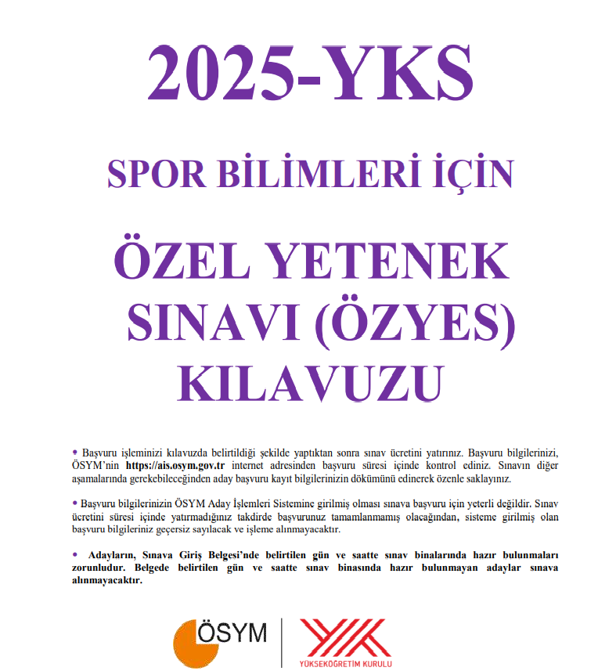

B.2.4. Yeterliliklerin sertifikalandırılması ve diploma
Gereklilikler:
Yeterliliklerin onayı, mezuniyet koşulları, mezuniyet karar süreçleri açık, anlaşılır, kapsamlı ve tutarlı şekilde tanımlanmış ve kamuoyu ile paylaşılmıştır. Sertifikalandırma ve diploma işlemleri bu tanımlı sürece uygun olarak yürütülmekte, izlenmekte ve gerekli önlemler alınmaktadır.
Faaliyetler:
Birimin genelinde diploma onayı ve diğer yeterliliklerin sertifikalandırılmasına ilişkin uygulamalar bulunmaktadır. Beden Eğitimi ve Spor Öğretmenliği Programı, Antrenörlük Eğitimi Programı ve Spor Yöneticliği Programı yeterliliklerin onayı, mezuniyet koşulları, mezuniyet karar süreçleri açık, anlaşılır, kapsamlı ve tutarlı şekilde tanımlanmış ve kamuoyu ile paylaşılmıştır.
Olgunluk Düzeyi: 5 İçselleştirilmiş, sistematik, sürdürülebilir ve örnek gösterilebilir uygulamalar bulunmaktadır.
Kanıtlar
- B.2.4.1.Yönetmelik yönergeler web linki
B.3. Öğrenme Kaynakları ve Akademik Destek Hizmetleri
Gereklilikler:
Kurum, hedeflediği nitelikli mezun yeterliliklerine ulaşmak ve eğitim- öğretim faaliyetlerini yürütmek için uygun altyapıya, kaynaklara ve ortamlara sahip olmalı ve öğrenme olanaklarının tüm öğrenciler için yeterli ve erişilebilir olmasını güvence altına almalıdır. Kurum öğrencilerin akademik gelişimi ve kariyer planlamasına yönelik destek hizmetleri sağlamalıdır.
B.3.1. Öğrenme ortam ve kaynakları
Gereklilikler:
Sınıf, laboratuvar, kütüphane, stüdyo; ders kitapları, çevrimiçi (online) kitaplar/belgeler/videolar vb. kaynaklar uygun nitelik ve niceliktedir, erişilebilirdir ve öğrencilerin bilgisine/kullanımına sunulmuştur. Öğrenme ortamı ve kaynaklarının kullanımı izlenmekte ve iyileştirilmektedir. Kurumda eğitim-öğretim ihtiyaçlarına tümüyle cevap verebilen, kullanıcı dostu, ergonomik, eş zamanlı ve eş zamansız öğrenme, zenginleştirilmiş içerik geliştirme ayrıca ölçme ve değerlendirme ve hizmet içi eğitim olanaklarına sahip bir öğrenme yönetim sistemi bulunmaktadır. Öğrenme ortamı ve kaynakları öğrenci-öğrenci, öğrenci öğretim elemanı ve öğrenci-materyal etkileşimini geliştirmeye yönelmektedir.
Faaliyetler:
Spor Bilimleri Fakültesi, akreditasyon başvuru dosyası hazırlık sürecine yönelik çalışmalar yürütmekte olup; fakültemizin öğrenme ortamları ve kaynakları değerlendirildiğinde, mevcut sınıf sayıları ile spor salonlarının, öğrenci sayıları açısından yeterli olduğu; ancak laboratuvarlar, test alanları ve ölçüm cihazları bakımından yetersizliklerin bulunduğu görülmektedir (B.3.1.1).
Olgunluk Düzeyi: 3 Kurumun genelini kapsayan uygulamalar bulunmaktadır ve uygulamalardan bazı sonuçlar elde edilmiştir. Ancak bu sonuçların izlemesi yapılmamakta veya kısmen yapılmaktadır.
Kanıtlar
- B.3.1.1.Spor Bilimleri Fakültesi genel bilgiler
B.3.1.2. Öğrenme Ortamı ve Kaynakları

B.3.2. Akademik destek hizmetleri
Gereklilikler:
Öğrencinin akademik gelişimini takip eden, yön gösteren, akademik sorunlarına ve kariyer planlamasına destek olan bir danışman öğretim üyesi bulunmaktadır. Danışmanlık sistemi öğrenci portfolyosu gibi yöntemlerle takip edilmekte ve iyileştirilmektedir. Öğrencilerin danışmanlarına erişimi kolaydır ve çeşitli erişimi olanakları (yüz yüze, çevrimiçi) bulunmaktadır. Psikolojik danışmanlık ve kariyer merkezi hizmetleri vardır, erişilebilirdir (yüz yüze ve çevrimiçi) ve öğrencilerin bilgisine sunulmuştur. Hizmetlerin yeterliliği takip edilmektedir.
Faaliyetler:
Fakültemizde öğretim elemanlarının danışmanlık saatleri ÜBYS sistemi üzerinden elektronik olarak ve odalarının kapılarına fiziki olarak yer almaktadır (B.3.2.1.).
Olgunluk Düzeyi: 4 Kurumun genelini kapsayan uygulamaların sonuçları izlenmekte ve ilgili paydaşların katılımıyla iyileştirilmektedir.

Kanıtlar
- B.3.2.1.Danışmanlik sistemi fotoğrafı
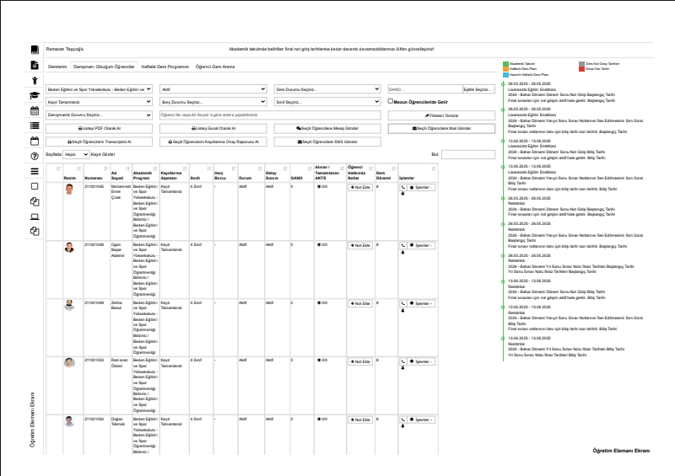
B.3.3. Tesis ve altyapılar
Gereklilikler:
Tesis ve altyapılar (yemekhane, yurt, teknoloji donanımlı çalışma alanları; sağlık, ulaşım, bilişim hizmetleri, uzaktan eğitim altyapısı) ihtiyaca uygun nitelik ve niceliktedir, erişilebilirdir ve öğrencilerin bilgisine/kullanımına sunulmuştur. Tesis ve altyapıların kullanımı irdelenmektedir.
Faaliyetler:
Spor Bilimleri Fakültesi bünyesinde, uygun nitelik ve nicelikte tesis ve altyapının (yemekhane, yurt, sağlık, kütüphane, ulaşım, bilgi ve iletişim altyapısı, uzaktan eğitim altyapısı vb.) kurulmasına ve etkin kullanımına yönelik planlama ve takip çalışmaları yürütülmektedir. 2024-2025 Stratejik Plan verilerine göre, üniversite spor tesislerinin kullanımına ilişkin gerekli bilgilendirmeler ve yönlendirmeler mevcuttur (B.3.3.1).
Olgunluk Düzeyi: 4 Kurumun genelini kapsayan uygulamaların sonuçları izlenmekte ve ilgili paydaşların katılımıyla iyileştirilmektedir.
Kanıtlar
- B.3.3.1.Tesis ve Alt Yapılar Salon Kullanım Programı

(https://sgdb.ardahan.edu.tr/Files/ckFiles/sgdb-ardahan-edu-tr/stratejik%20plan/Ardahan%20%C3%9Cniversitesi%202025-2029%20Stratejik%20Plan.pdf)
Strateji tarafından güncellenmemiş
B.3.4. Dezavantajlı gruplar
Gereklilikler:
Dezavantajlı, kırılgan ve az temsil edilen grupların (engelli, yoksul, azınlık, göçmen vb.) eğitim olanaklarına erişimi eşitlik, hakkaniyet, çeşitlilik ve kapsayıcılık gözetilerek sağlanmaktadır. Uzaktan eğitim alt yapısı bu grupların ihtiyacı dikkate alınarak oluşturulmuştur. Üniversite yerleşkelerinde ihtiyaçlar doğrultusunda engelsiz üniversite uygulamaları bulunmaktadır. Bu grupların eğitim olanaklarına erişimi izlenmekte ve geri bildirimleri doğrultusunda iyileştirilmektedir.
Faaliyetler:
Spor Bilimleri Fakültesi, dezavantajlı öğrencilere yönelik yürürlükteki yönetmelik ve yönergeleri takip etmekte ve bu doğrultuda gerekli uygulamaları hayata geçirmektedir (B.3.4.1).
Olgunluk Düzeyi: 3 Kurumun genelini kapsayan uygulamalar bulunmaktadır ve uygulamalardan bazı sonuçlar elde edilmiştir. Ancak bu sonuçların izlemesi yapılmamakta veya kısmen yapılmaktadır.
Kanıtlar
- B.3.4.1.Yönetmelik

- B.3.4.2.Yönerge

B.3.5. Sosyal, kültürel ve sportif faaliyetler
Gereklilikler:
Öğrenci toplulukları ve bu toplulukların etkinlikleri, sosyal, kültürel ve sportif faaliyetlerine yönelik mekân, bütçe ve rehberlik desteği vardır. Ayrıca sosyal, kültürel, sportif faaliyetleri yürüten ve yöneten idari örgütlenme mevcuttur. Gerçekleştirilen faaliyetler izlenmekte, ihtiyaçlar doğrultusunda iyileştirilmektedir.
Faaliyetler:
Öğrenci toplulukları ve bu toplulukların etkinlikleri, sosyal, kültürel ve sportif faaliyetlerine yönelik mekân, bütçe ve rehberlik destekleri sunulmaktadır (B.3.5.1).
Olgunluk Düzeyi: 4 Kurumun genelini kapsayan uygulamaların sonuçları izlenmekte ve ilgili paydaşların katılımıyla iyileştirilmektedir.
Kanıtlar
- B.3.5.1.Haber linki1
- 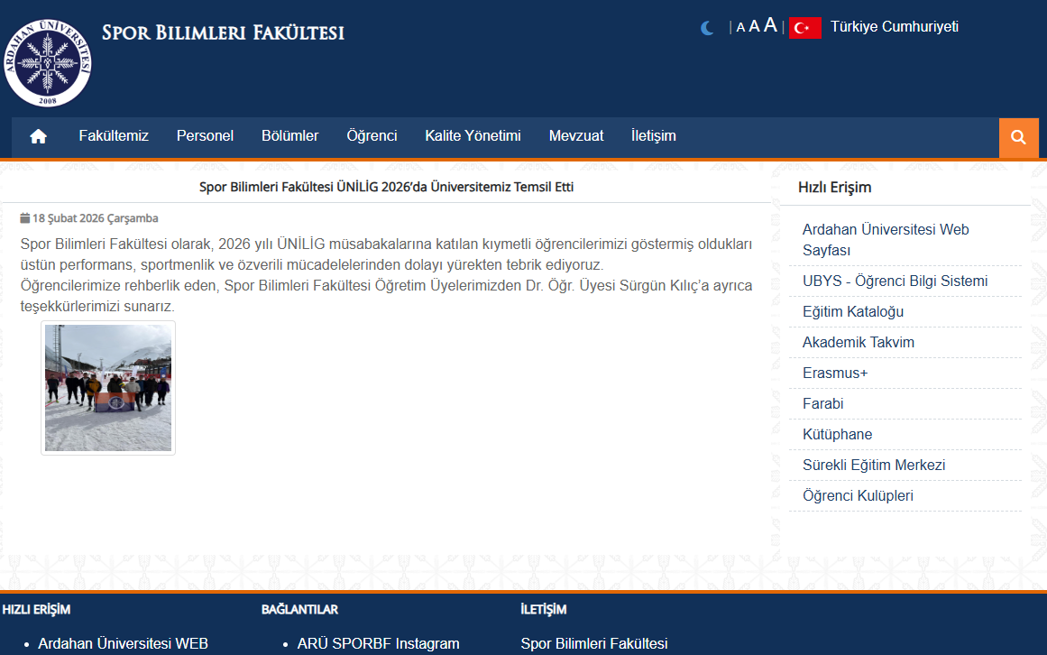B.3.5.2.Haber linki2
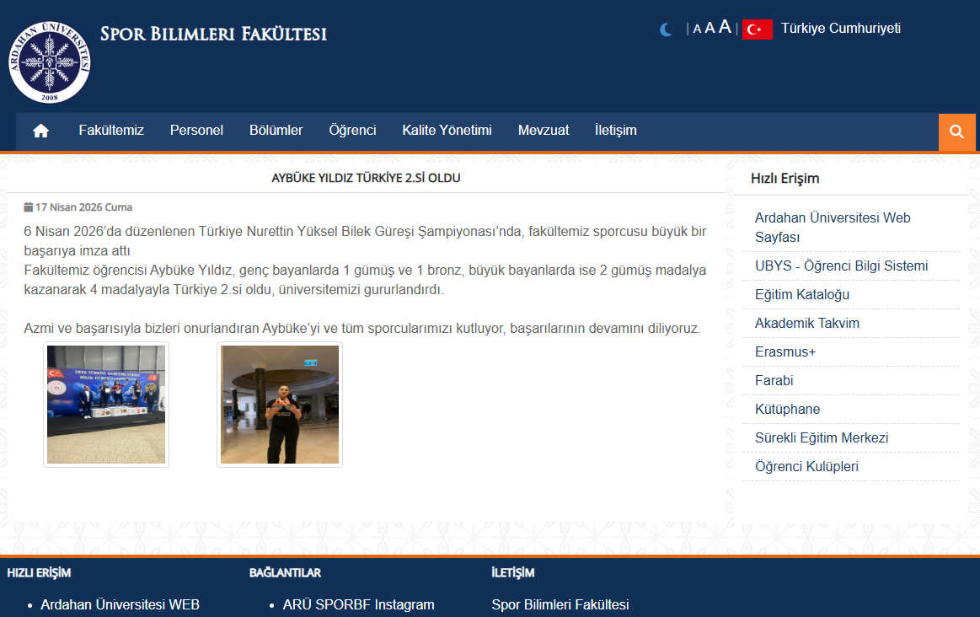B.4. Öğretim Kadrosu
Gereklilikler:
Kurum, öğretim elemanlarının işe alınması, atanması, yükseltilmesi ve ders görevlendirmesi ile ilgili tüm süreçlerde adil ve açık olmalıdır. Hedeflenen nitelikli mezun yeterliliklerine ulaşmak amacıyla, öğretim elemanlarının eğitim-öğretim yetkinliklerini sürekli geliştirmek için olanaklar sunmalıdır.

B.4.1. Atama, yükseltme ve görevlendirme kriterleri
Gereklilikler:
Öğretim elemanı (uluslararası öğretim elemanları dahil) atama, yükseltme ve görevlendirme süreç ve kriterleri belirlenmiş ve kamuoyuna açıktır. İlgili süreç ve kriterler akademik liyakati gözetip, fırsat eşitliğini sağlayacak niteliktedir. Uygulamanın kriterlere uygun olduğu kanıtlanmaktadır. Öğretim elemanı ders yükü ve dağılım dengesi şeffaf olarak paylaşılır. Kurumun öğretim üyesinden beklentisi bireylerce bilinir. Kurum dışından ders vermek üzere görevlendirilenlerin seçiminde liyakate dikkat edilir ve yarıyıl sonunda performanslarının değerlendirilmesi şeffaf ve etkindir. Kurumda eğitim-öğretim ilkelerine ve kültürüne uyum gözetilmektedir.
Faaliyetler:
Akademik atanma ve yükseltilme ölçütlerinin, araştırma odaklı çalışmalara daha fazla somut katkı sağlayacak ölçütlerle atama, yükseltme ve görevlendirme uygulamalarının sonuçları izlenmekte ve izlem sonuçları değerlendirilerek önlemler alınmaktadır (B.4.1.1).
Olgunluk Düzeyi: 5 İçselleştirilmiş, sistematik, sürdürülebilir ve örnek gösterilebilir uygulamalar bulunmaktadır.
Kanıtlar
- B.4.1.1.Atama yükseltme kriterleri

B.4.2. Öğretim yetkinlikleri ve gelişimi
Gereklilikler:
Öğretim yetkinliği geliştirme süreçleri ihtiyaç analizleri temelinde planlanır, yaygın biçimde yürütülür ve etkililiği düzenli olarak izlenir. Tüm öğretim elemanlarının etkileşimli-aktif ders verme yöntemlerini ve uzaktan eğitim süreçlerini öğrenmeleri ve kullanmaları için sistematik eğiticilerin eğitimi etkinlikleri (kurs, çalıştay, ders, seminer vb.) ve bunu üstlenecek/ gerçekleştirecek öğretme-öğrenme merkezi yapılanması vardır. Öğretim elemanlarının pedagojik ve teknolojik yeterlilikleri artırılmaktadır. Kurumun öğretim yetkinliği geliştirme performansı değerlendirilmektedir.
Olgunluk Düzeyi: 1 Planlama, tanımlı süreç veya mekanizmaları bulunmamaktadır.
Kanıtlar
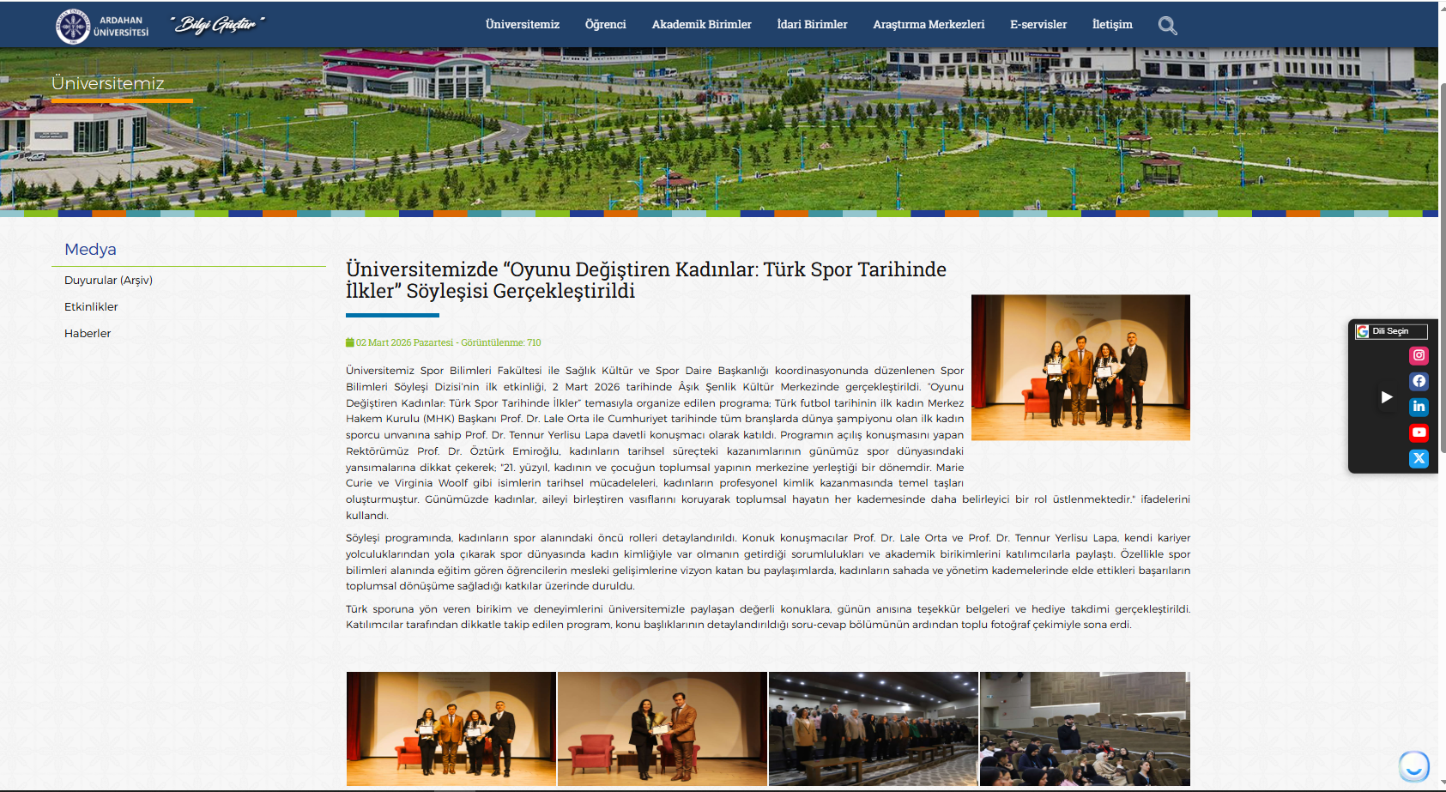

B.4.3. Eğitim faaliyetlerine yönelik teşvik ve ödüllendirme
Gereklilikler:
Öğretim elemanları için yaratıcı/yenilikçi eğitimi uygulamalarını ve bu alanda rekabeti arttırmak üzere “iyi eğitim ödülü” gibi teşvik ve ödüllendirme süreçleri vardır. Eğitim ve öğretimi önceliklendirmek üzere atama ve yükseltme kriterlerinde yaratıcı eğitim faaliyetlerine yer verilir.
Faaliyetler:
Birimdeki teşvik ve ödüllendirme süreçleri ARÜ Kalkındırma Vakfı öncülüğünde yürütülmektedir (B.4.3.1).
Olgunluk Düzeyi: 3 Kurumun genelini kapsayan uygulamalar bulunmaktadır ve uygulamalardan bazı sonuçlar elde edilmiştir. Ancak bu sonuçların izlemesi yapılmamakta veya kısmen yapılmaktadır.
Kanıtlar
- B.4.3.1.Haber linki
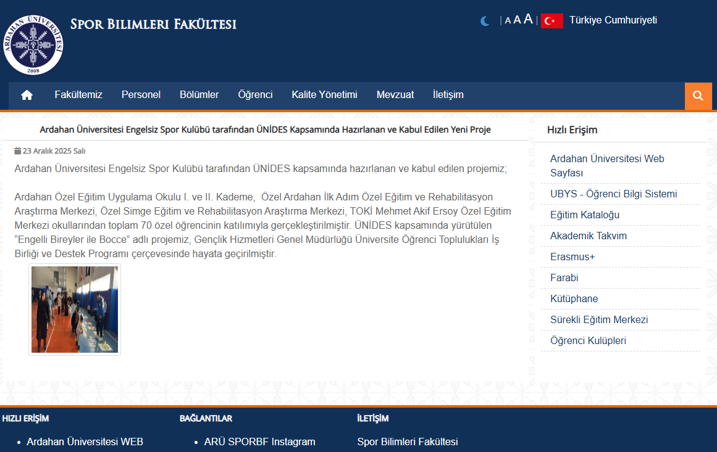

- ARAŞTIRMA ve GELİŞTİRME
C.1. Araştırma Süreçlerinin Yönetimi ve Araştırma Kaynakları
Gereklilikler:
Birim, araştırma faaliyetlerini stratejik planı çerçevesinde belirlenen akademik öncelikleri ile yerel, bölgesel ve ulusal kalkınma hedefleriyle uyumlu, değer üretebilen ve toplumsal faydaya dönüştürülebilen biçimde yönetmelidir. Bu faaliyetler için uygun fiziki altyapı ve mali kaynaklar oluşturmalı ve bunların etkin şekilde kullanımını sağlamalıdır.

C.1.1. Araştırma süreçlerinin yönetimi
Gereklilikler:
Araştırma süreçlerin yönetimine ilişkin benimsenen yaklaşımlar, motivasyon ve yönlendirme işlevinin nasıl tasarlandığı, kısa ve uzun vadeli hedeflerin net ve kesin nasıl tanımlandığı, araştırma yönetimi ekibi ve görev tanımları belirlenmiştir; uygulamalar bu kurumsal tercihler yönünde gelişmektedir. Bilimsel araştırma ve sanatsal süreçlerin yönetiminin etkinliği ve başarısı izlenmekte ve iyileştirilmektedir.
Olgunluk Düzeyi: 1 Planlama, tanımlı süreç veya mekanizmaları bulunmamaktadır.

C.1.2. İç ve dış kaynaklar
Gereklilikler:
Kurumun fiziki, teknik ve mali araştırma kaynakları misyon, hedef ve stratejileriyle uyumlu ve yeterlidir. Kaynakların çeşitliliği ve yeterliliği izlenmekte ve iyileştirilmektedir. Araştırmaya yeni başlayanlar için üniversite içi çekirdek fonlar vardır ve erişimi kolaydır. Araştırma potansiyelini geliştirmek üzere proje, konferans katılımı, seyahat, uzman daveti destekleri, kişisel fonlar, motivasyonu arttırmak üzere ödül ve rekabetçi yükseltme kriterleri vardır. Üniversite içi kaynakların yıllar içindeki değişimi; bu imkanların etkinliği, yeterliliği, gelişime açık yanları, beklentileri karşılama düzeyi değerlendirilmektedir. Misyon ve hedeflerle uyumlu olarak üniversite dışı kaynaklara yönelme desteklenmektedir. Bu amaçla çalışan destek birimleri ve yöntemleri tanımlıdır ve araştırmacılarca iyi bilinir.
Olgunluk Düzeyi: 1 Planlama, tanımlı süreç veya mekanizmaları bulunmamaktadır.

C.1.3. Doktora programları ve doktora sonrası imkanlar
Gereklilikler:
Doktora programlarının başvuru süreçleri, kayıtlı öğrencileri ve mezun sayıları ile gelişme eğilimleri izlenmektedir. Kurumda doktora sonrası imkanları bulunmaktadır ve kurumun kendi mezunlarını işe alma politikası açıktır.
Faaliyetler:
Spor Bilimleri Fakültesi bünyesinde henüz doktora programı ve dolayısıyla doktora sonrası akademik gelişim olanakları bulunmamaktadır. Ancak fakülte ile ilişkili olarak, Lisansüstü Eğitim Enstitüsü’ne bağlı bir yüksek lisans programı yürütülmektedir. Gerekli akademik ve idari şartların sağlanması halinde, doktora programının açılmasına yönelik çalışmalar başlatılacaktır.
Olgunluk Düzeyi: 1 Planlama, tanımlı süreç veya mekanizmaları bulunmamaktadır.

C.2. Araştırma Yetkinliği, İş Birlikleri ve Destekler
Gereklilikler:
Birim, öğretim elemanları ve araştırmacıların bilimsel araştırma ve sanat yetkinliğini sürdürmek ve iyileştirmek için olanaklar (eğitim, iş birlikleri, destekler vb.) sunmalıdır.

C.2.1. Araştırma yetkinlikleri ve gelişimi
Gereklilikler:
Doktora derecesine sahip araştırmacı oranı, doktora derecesinin alındığı kurumların dağılımı; kümelenme/ uzmanlık birikimi, araştırma hedefleri ile örtüşme konularının analizi, hedeflerle uyumu irdelenmektedir. Akademik personelin araştırma ve geliştirme yetkinliğini geliştirmek üzere eğitim, çalıştay, proje pazarları vb. gibi sistematik faaliyetler gerçekleştirilmektedir.
Faaliyetler:
Spor Bilimleri Fakültesi genelinde, öğretim elemanlarının araştırma yetkinliklerinin geliştirilmesine yönelik çeşitli uygulamalar yürütülmektedir. Bu kapsamda, fakülte akademisyenleri “Spor Bilimleri Seminerleri” etkinliklerine katılarak kendi çalışma alanlarıyla ilgili bilgi ve deneyimlerini paylaşmışlardır (C.2.1.1).
Olgunluk Düzeyi: 3 Kurumun genelini kapsayan uygulamalar bulunmaktadır ve uygulamalardan bazı sonuçlar elde edilmiştir. Ancak bu sonuçların izlemesi yapılmamakta veya kısmen yapılmaktadır.
Kanıtlar
- C.2.1.1.Spor Bilimleri Fakültesi Seminer Duyurusu

C.2.2. Ulusal ve uluslararası ortak programlar ve ortak araştırma birimleri
Gereklilikler:
Kurumlar arası iş birliklerini, disiplinler arası girişimleri, sinerji yaratacak ortak girişimleri özendirecek mekanizmalar mevcuttur ve etkindir. Ortak araştırma veya lisansüstü programları, araştırma ağlarına katılım, ortak araştırma birimleri varlığı, ulusal ve uluslararası iş birlikleri gibi çoklu araştırma faaliyetleri tanımlanmıştır, desteklenmektedir ve sistematik olarak izlenerek kurumun hedefleriyle uyumlu iyileştirmeler gerçekleştirilmektedir.
Olgunluk Düzeyi: 1 Planlama, tanımlı süreç veya mekanizmaları bulunmamaktadır.

C.3. Araştırma Performansı
Gereklilikler:
Birim, araştırma faaliyetlerini verilere dayalı ve periyodik olarak ölçmeli, değerlendirmeli ve sonuçlarını yayımlamalıdır. Elde edilen bulgular, kurumun araştırma ve geliştirme performansının periyodik olarak gözden geçirilmesi ve sürekli iyileştirilmesi için kullanılmalıdır.
C.3.1. Araştırma performansının izlenmesi ve değerlendirilmesi
Gereklilikler:
Kurum araştırma faaliyetleri yıllık bazda izlenir, değerlendirilir, hedeflerle karşılaştırılır ve sapmaların nedenleri irdelenir. Kurumun odak alanlarının üniversite içi bilinirliği, üniversite dışı bilinirliği; uluslararası görünürlük, uzmanlık iddiası konularının analizi, hedeflerle uyumu sistematik olarak analiz edilir. Performans temelinde teşvik ve takdir mekanizmaları kullanılır. Rakiplerle rekabet, seçilmiş kurumlarla kıyaslama (benchmarking) takip edilir. Performans değerlendirmelerinin sistematik ve kalıcı olması sağlanmaktadır.
Faaliyetler:
Spor Bilimleri Fakültesi, üniversite genelini kapsayan araştırma performansının izlenmesi ve değerlendirilmesine yönelik sistem ve uygulamalardan yararlanmaktadır. Fakülte, araştırma faaliyetlerini verilere dayalı olarak değerlendiren ve buna bağlı olarak oluşturulan teşvik mekanizmaları aracılığıyla bu süreci dolaylı olarak yürütmektedir (C.3.1.1).
Olgunluk Düzeyi: 2 Planlama (tanımlı süreçler) bulunmakta; ancak herhangi bir uygulama bulunmamakta veya kısmi uygulamalar bulunmaktadır.
Kanıtlar
- C.3.1.1.Teşvik nihai puan tablosu

C.3.2. Öğretim elemanı/araştırmacı performansının değerlendirilmesi
Gereklilikler:
Öğretim elemanlarının araştırma performansını paylaşması beklenir; bunu düzenleyen tanımlı süreçler vardır ve bunlar ilgili paydaşlarca bilinir. Araştırma performansı yıl bazında izlenir, değerlendirilir ve kurumsal politikalar doğrultusunda kullanılır. Çıktılar, grubun ortalama değerleri ve saçılım şeffaf olarak paylaşılır. Performans değerlendirmelerinin sistematik ve kalıcı olması sağlanmıştır.
Faaliyetler:
Spor Bilimleri Fakültesi, öğretim elemanları ve araştırmacıların akademik performanslarının değerlendirilmesine yönelik uygulamaları kullanmaktadır. Araştırma faaliyetlerinin verilere dayalı olarak değerlendirilmesi sonucunda oluşturulan teşvik mekanizmaları ile bu süreç dolaylı olarak yürütülmektedir (C.3.2.1).
Olgunluk Düzeyi: 3 Kurumun genelini kapsayan uygulamalar bulunmaktadır ve uygulamalardan bazı sonuçlar elde edilmiştir. Ancak bu sonuçların izlemesi yapılmamakta veya kısmen yapılmaktadır.
Kanıtlar
- A.3.2.1.Akademik teşvik web sitesi
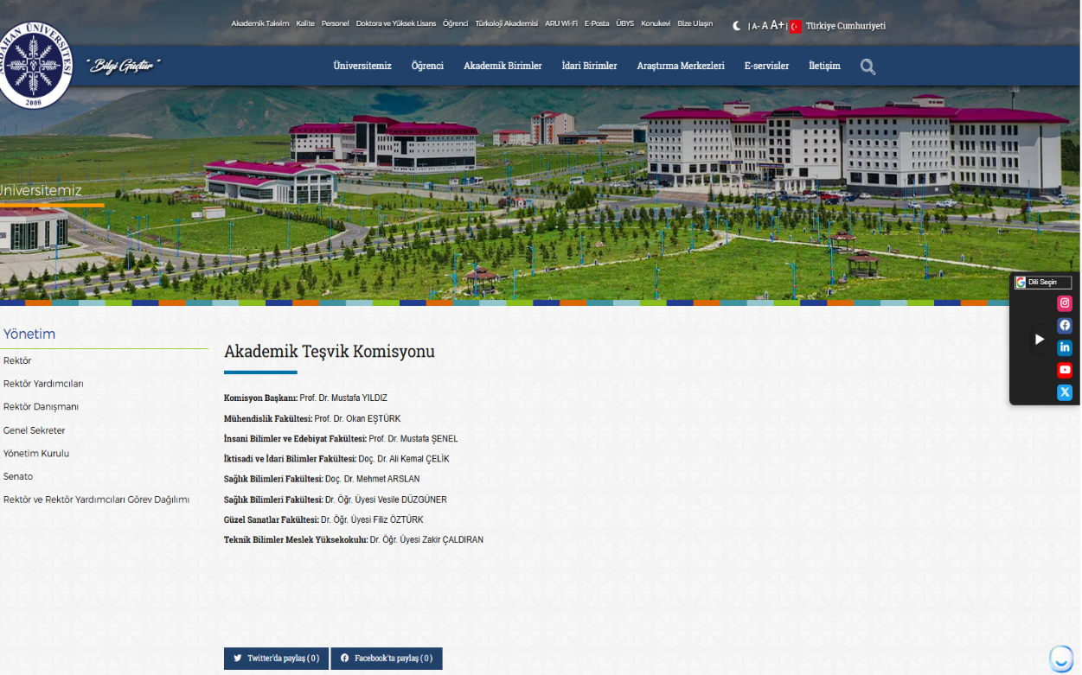

- TOPLUMSAL KATKI
D.1. Toplumsal Katkı Süreçlerinin Yönetimi ve Toplumsal Katkı Kaynakları
Gereklilikler:
Birim, toplumsal katkı faaliyetlerini stratejik amaçları ve hedefleri doğrultusunda yönetmelidir. Bu faaliyetler için uygun fiziki altyapı ve mali kaynaklar oluşturmalı ve bunların etkin şekilde kullanımını sağlamalıdır.

D.1.1. Toplumsal katkı süreçlerinin yönetimi
Gereklilikler:
Kurumun toplumsal katkı politikası kurumun toplumsal katkı süreçlerinin yönetimi ve organizasyonel yapısı kurumsallaşmıştır. Toplumsal katkı süreçlerinin yönetim ve organizasyonel yapısı kurumun toplumsal katkı politikası ile uyumludur, görev tanımları belirlenmiştir. Yapının işlerliği izlenmekte ve bağlı iyileştirmeler gerçekleştirilmektedir.
Faaliyetler:
Fakültemiz tarafından 12.05.2026 tarihinde Ardahan Valisi Sayın Mehmet Fatih Çiçekli'nin konuşmacı olarak katıldığı "Spor Kültürü, Liderlik ve Kamu Yönetimi" başlıklı söyleşi düzenlenmiştir. Etkinlik, akademik personel ve öğrencilerin katılımıyla gerçekleştirilerek spor kültürü, liderlik ve kamu yönetimi konularında toplumsal farkındalığın artırılmasına katkı sağlamıştır (D.1.1.1).
Üniversitemiz tarafından yaşam boyu öğrenme anlayışı ve kariyer farkındalığının geliştirilmesine katkı sağlamak amacıyla "Yapay Zekâ Çağında Üniversite Diploması Kariyer İçin Yeterli mi?" başlıklı söyleşi düzenlenmiştir. Rektörümüz Sayın Prof. Dr. Öztürk Emiroğlu'nun katılımıyla 05.05.2026 tarihinde gerçekleştirilen etkinlikte, yapay zekâ çağında değişen iş gücü piyasası, geleceğin meslekleri, yetkinlik geliştirme ve kariyer planlaması konuları ele alınmıştır. Söyleşi, öğrencilerin ve akademik personelin güncel gelişmeler hakkında farkındalıklarının artırılmasına ve üniversitenin topluma yönelik bilgi paylaşımı misyonunun desteklenmesine katkı sağlamıştır (D.1.1.2).
Olgunluk Düzeyi: 2 Planlama (tanımlı süreçler) bulunmakta; ancak herhangi bir uygulama bulunmamakta veya kısmi uygulamalar bulunmaktadır.
Kanıtlar
- D.1.1.1. Toplumsal katkı süreçlerinin yönetimi ve organizasyon yapısını gösteren kanıtlar
- D.1.1.2. Toplumsal katkı yönetişim modelini gösteren kanıtlar

D.1.2. Kaynaklar
Gereklilikler:
Toplumsal katkı etkinliklerine ayrılan kaynaklar (mali, fiziksel, insan gücü) belirlenmiş, paylaşılmış ve kurumsallaşmış olup, bunlar izlenmekte ve değerlendirilmektedir.
Faaliyetler:

Fakültemiz tarafından düzenlenen I. Spor Şenliği kapsamında gerçekleştirilecek sportif etkinliklerde kullanılmak üzere gerekli malzemelerin teminine yönelik bütçe planlaması yapılmış ve ihtiyaçlar 4734 sayılı Kamu İhale Kanunu'nun 22/d maddesi kapsamında doğrudan temin usulüyle karşılanmıştır. Bu uygulama, toplumsal katkı faaliyetlerinin sürdürülebilirliğini sağlamak amacıyla fakülte kaynaklarının planlı ve etkin bir şekilde kullanıldığını gösteren önemli bir kanıt niteliğindedir (D.1.2.1).
Ardahan Üniversitesi Engelsiz Spor Kulübü tarafından Gençlik ve Spor Bakanlığı Gençlik Hizmetleri Genel Müdürlüğü Üniversite Öğrenci Toplulukları İş Birliği ve Destek Programı (ÜNİDES) kapsamında hazırlanan ve kabul edilen “Engelli Bireyler ile Bocce” projesi başarıyla uygulanmıştır. Proje kapsamında Ardahan Özel Eğitim Uygulama Okulu I. ve II. Kademe, Özel Ardahan İlk Adım Özel Eğitim ve Rehabilitasyon Merkezi, Özel Simge Eğitim ve Rehabilitasyon Merkezi ve TOKİ Mehmet Akif Ersoy Özel Eğitim Merkezi’nden toplam 70 özel gereksinimli öğrenci etkinliğe katılım sağlamıştır. Proje ile özel gereksinimli bireylerin fiziksel aktiviteye katılımlarının artırılması, sosyal etkileşimlerinin güçlendirilmesi ve spor yoluyla toplumsal kapsayıcılığın desteklenmesi amaçlanmıştır. Bu yönüyle söz konusu proje, üniversitenin toplumsal katkı politikası doğrultusunda dezavantajlı gruplara yönelik geliştirilen özgün ve etkili bir uygulama örneğini oluşturmaktadır (D.1.2.2).
Üniversite Sağlık, Kültür ve Spor Daire Başkanlığına bağlı Öğrenci Kulüpleri sayfası, öğrenci toplulukları tarafından yürütülen toplumsal katkı faaliyetlerini, proje ve etkinlikleri göstermektedir. Engelsiz Spor Kulübü başta olmak üzere kulüpler aracılığıyla dezavantajlı gruplara yönelik sosyal sorumluluk projeleri ve toplumsal farkındalık etkinlikleri gerçekleştirilmektedir (D.1.2.3).

Olgunluk Düzeyi: 1 Planlama, tanımlı süreç veya mekanizmaları bulunmamaktadır.
Kanıtlar
- D.1.2.1. Toplumsal katkı kaynaklarının toplumsal katkı stratejisi doğrultusunda yönetildiğini gösteren kanıtlar
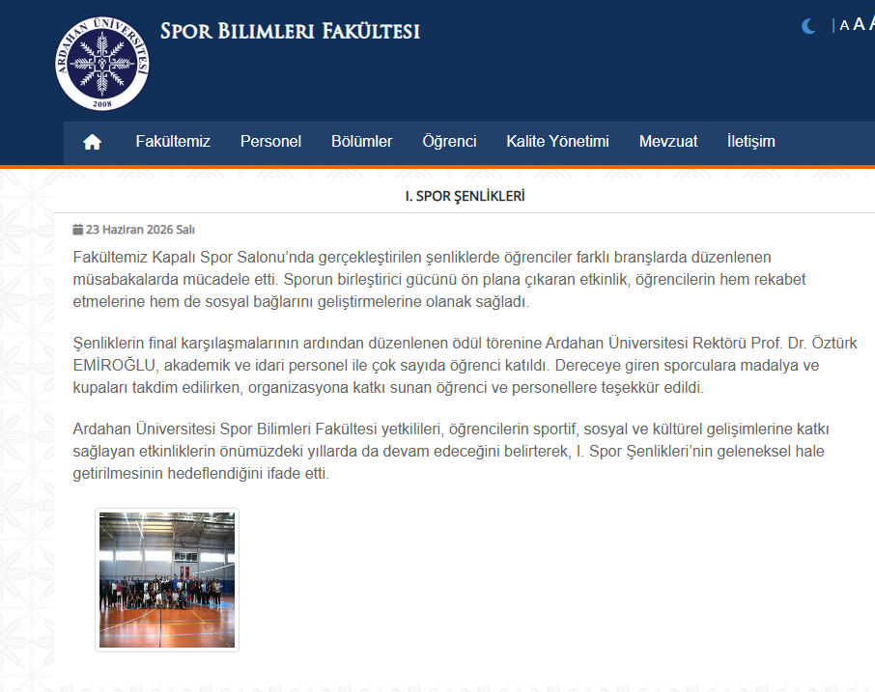
D.1.2.2. Toplumsal katkı faaliyetlerini yürüten birimler ve uygulama örnekleri
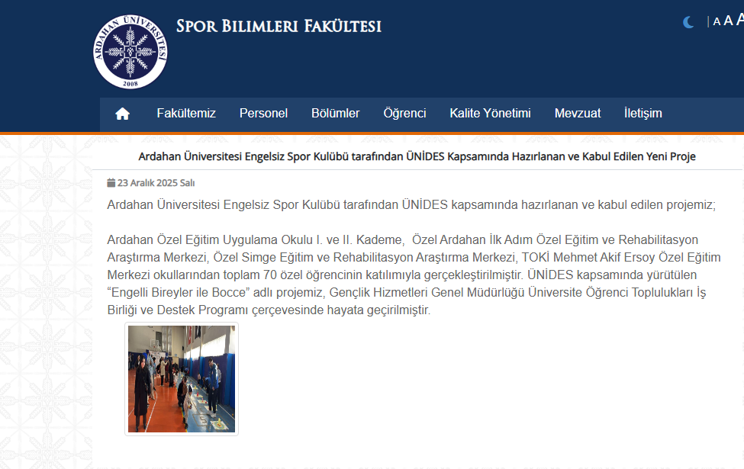
D.1.2.3. Toplumsal katkı faaliyetlerini yürüten birimler ve uygulama örnekleri
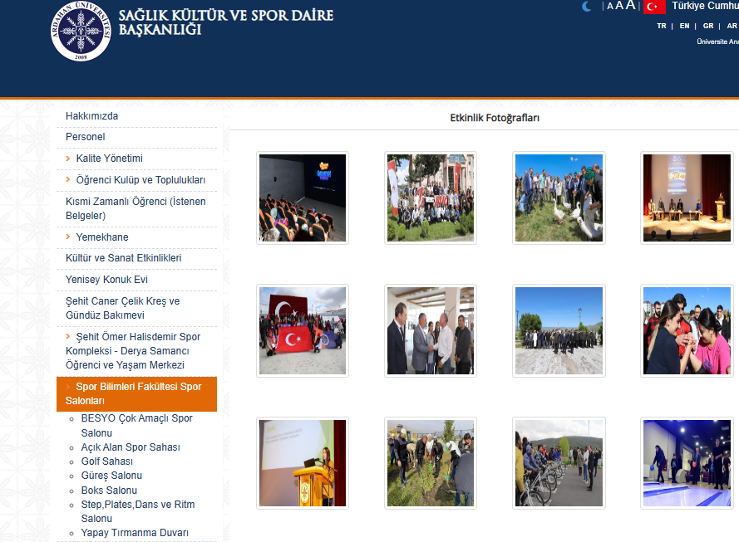
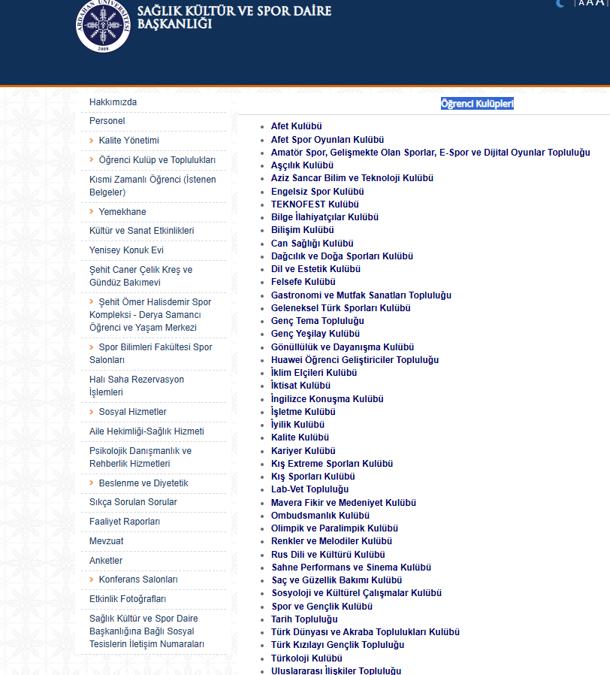
D.2. Toplumsal Katkı Performansı
Gereklilikler:
Birim, toplumsal katkı stratejisi ve hedefleri doğrultusunda yürüttüğü faaliyetleri periyodik olarak izlemeli ve sürekli iyileştirmelidir.
D.2.1. Toplumsal katkı performansının izlenmesi ve değerlendirilmesi
Gereklilikler:
Kurum, BM Sürdürülebilir Kalkınma Amaçları ile uyumlu, dezavantajlı gruplar dahil toplumun ve çevrenin ihtiyaçlarına cevap verebilen ve değer yaratan toplumsal katkı faaliyetlerinde bulunmaktadır. Ulusal ve uluslararası düzeyde kurumsal iş birlikleri, çeşitli kamu kurum ve kuruluşlarına yapılan görevlendirmeler ile kurumun bünyesinde yer alan birimler aracılığıyla yürütülen eğitim, hizmet, araştırma, danışmanlık vb. toplumsal katkı faaliyetleri izlenmektedir. İzleme mekanizma ve süreçleri yerleşik ve sürdürülebilirdir. İyileştirme adımlarının kanıtları vardır.
Faaliyetler:
Spor Bilimleri Fakültesi bünyesinde toplumsal katkı kapsamında seminerler, eğitimler ve bilgilendirme etkinlikleri düzenlenmektedir. Bu etkinlikler aracılığıyla öğrenciler, akademik personel ve dış paydaşların bilgi düzeyinin artırılması hedeflenmektedir (D.2.1.1)
Spor Bilimleri Fakültesi bünyesinde toplumsal katkı faaliyetlerinin planlanması, yürütülmesi ve izlenmesi amacıyla ilgili komisyonlar görev yapmaktadır. Komisyonlar, gerçekleştirilen etkinliklerin düzenlenmesini sağlamakta, katılımcı geri bildirimlerini değerlendirmekte ve elde edilen sonuçları raporlayarak iyileştirme süreçlerine katkı sunmaktadır(D.2.1.2)
Toplumsal katkı faaliyetleri, araştırma çıktılarının topluma aktarılması yoluyla Ar-Ge süreçleri ile bütünleşik biçimde desteklenmektedir (D.2.1.3).
Olgunluk Düzeyi: 1 Kurumun genelini kapsayan uygulamalar bulunmaktadır ve uygulamalardan bazı sonuçlar elde edilmiştir. Ancak bu sonuçların izlemesi yapılmamakta veya kısmen yapılmaktadır.
Kanıtlar
- D.2.1.1. Spor Bilimleri Fakültesi Seminer Serisi
- 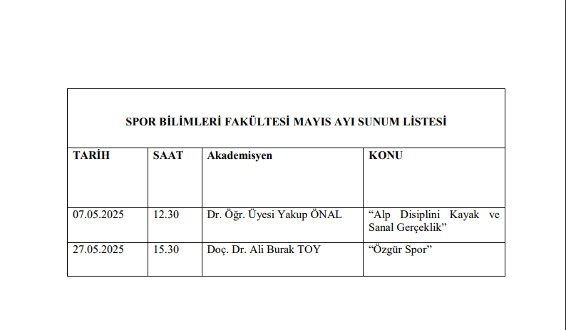D.2.1.2.Spor Bilimleri Seminerleri Duyurusu

- D.2.1.3. Toplumsal Katkı Komisyonu görev tanımı
- D.2.1.4. 2025 Yılı İzleme ve Değerlendirme Raporları
SONUÇ ve DEĞERLENDİRME
Spor Bilimleri Fakültesi’nin, 2025 Yılı Birim İç Değerlendirme Raporu kapsamında, fakültenin benimsediği misyon, vizyon, temel değerler ve stratejik hedefler doğrultusunda mevcut durumu analiz edilmiştir. Bu analiz, Liderlik, Yönetişim ve Kalite, Eğitim ve Öğretim, Araştırma ve Geliştirme ile Toplumsal Katkı başlıkları altında yürütülmüş; fakültenin güçlü yönleri ile iyileştirmeye açık alanları aşağıda detaylı biçimde değerlendirilmiştir.
1. Liderlik, Yönetişim ve Kalite
Güçlü Yönler:
- Fakülte bünyesindeki bölüm kurullarının düzenli ve aktif biçimde işletilmesi,
- Birim işleyişlerinde görev ve sorumlulukların açık ve net tanımlanmış olması,
- Beden Eğitimi ve Spor Öğretmenliği Programı özelinde kalite kültürünün yaygınlaştırılması, bu doğrultuda kalite komisyonunun oluşturulması ve içselleştirme çalışmalarının yürütülmesi.
İyileştirmeye Açık Yönler:
- Uzun vadeli stratejik planlama, yönetişim anlayışı, sürdürülebilirlik ve kurumsal devamlılık konularında kapsamlı bir yapı oluşturulması gerekliliği,
- Akademik personelin araştırma ve geliştirme performansının sistematik olarak artırılması,
- Kalite süreçlerine tüm akademik personelin daha etkin katılımının sağlanması,
- Uluslararasılaşma çalışmalarına ayrılan kaynakların artırılması.
2. Eğitim ve Öğretim
Güçlü Yönler:
- Fakülte bünyesindeki akademik personelin, eğitim ve öğretim faaliyetlerinin yürütülmesinde alanında yetkin ve deneyimli olması.
İyileştirmeye Açık Yönler:
- Öğrencilerin uluslararası ve ulusal değişim programlarına (ör. Erasmus, Mevlana, Farabi) katılımlarının teşvik edilmesi,
- Öğrencilerin ulusal ve uluslararası düzeyde yürütülen proje, yarışma ve etkinliklerde daha aktif rol almalarının desteklenmesi.

3. Araştırma ve Geliştirme
Güçlü Yönler:
- Akademik personelin ulusal ve uluslararası düzeyde bilimsel yayınlar, projeler ve etkinliklerde aktif rol alması,
- Ulusal ve uluslararası kongrelere katılım ve kongre organizasyonu konularında deneyim sahibi olunması,
- Fakülte bünyesindeki öğretim elemanlarının, alanlarına özgü kitap, dergi ve bilimsel yayınlarda düzenli katkı sağlaması.
Fakültemizin en önemli araştırma ve geliştirme hedefi spor bilimleri alanında ilerleme ve gelişme sağlamaktır. Buna ek olarak aşağıdaki hedeflere ulaşmayı amaçlamaktadır:
- Öğretim elemanı başına düşen yayın sayısının arttırılması,
- Yurt dışı bilimsel yayın sayısının ve niteliğinin arttırılması,
- Bilimsel yayın projesine destek sağlanması,
- Akademik elemanların yabancı dil seviyelerinin geliştirmeleri konusunda çözümler aramak,
- Uluslararası kongrelere katılımın sağlanması,
- Antrenör gelişim seminerlerinin düzenlenmesi,
- Beden Eğitimi ve Spor Anabilim dallarını içerisine alan bir ulusal sempozyum (bilgi şöleni) düzenlenmesi,
- Bu hedefler görevlerimiz arasında olup belirtilen konularla ilgili çalışmalar devam etmektedir.
İyileştirmeye Açık Yönler:
- Araştırma ve geliştirme faaliyetlerinin daha etkin yürütülebilmesi adına araştırma görevlisi sayısının artırılması,
- Fakültenin bilimsel çıktılarına ilişkin yayın kalitesinin artırılması ve etki değeri yüksek çalışmalara yönelik teşvik sistemlerinin geliştirilmesi.
4. Toplumsal Katkı
Güçlü Yönler:
- Engelli bireyler ve diğer dezavantajlı gruplara yönelik toplumsal duyarlılığı yüksek faaliyetlerin yürütülmesi,
- Akademik personelin farklı kurum ve kuruluşlarda topluma hizmet kapsamında gönüllülük faaliyetlerine aktif olarak katılması,
- Fakülte öğretim elemanları tarafından toplumun çeşitli kesimlerine yönelik bilimsel seminer ve bilgilendirme etkinliklerinin düzenlenmesi.
İyileştirmeye Açık Yönler:
- Topluma katkı faaliyetlerinde kurumsal iş birliği ve paydaşlıkların artırılması,
- Toplumsal katkı süreçlerinin daha sistematik, ölçülebilir ve sürdürülebilir biçimde yapılandırılması,
- Sosyal sorumluluk projelerine yönelik özel kaynak ve destek mekanizmalarının oluşturulması.

